Евразийский национальный университет им. Л.Н. Гумилева

УДК 623.454.862 На правах рукописи

ИБРАЕВА ДАНАРА СЕЙТКАЗЫЕВНА

Радиационный риск для критических групп населения, проживающих вблизи хвостохранилища радиоактивных отходов

6D060500-Ядерная физика

Диссертация на соискание степени
доктора философии (PhD)

Научный консультант
PhD, профессор
К. Ш. Жумадилов

Научный консультант
PhD Е. Т. Кашкинбаев

Зарубежный научный консультант
Доктор биологических наук
Е. А. Шишкина

Республика Казахстан,
Нур-Султан, 2022

СОДЕРЖАНИЕ

НОРМАТИВНЫЕ ССЫЛКИ………………………………….................. | 4
ОПРЕДЕЛЕНИЯ ………………………………………………………...... | 5
ОБОЗНАЧЕНИЯ И СОКРАЩЕНИЯ ………………………………....... | 6
ВВЕДЕНИЕ…………………………………………………………………. | 7
- ОБЗОР ЛИТЕРАТУРЫ……………………………………................... | 12
- Развитие урановой промышленности в мире и Казахстане………... | 12
1.2 Северо-Казахстанская урановорудная провинция ……........................ | 13
1.2.1 Основные сведения и деятельности ТОО СГХК.................................. | 15
1.3 Анализ современного состояния хвостохранилищ РАО в Казахстане и мире и их влияние на окружающую среду……………………………….. | 17
1.4 Радиационная обстановка Северо-Казахстанской урановорудной провинции…………………………………………………………………… | 19
1.4.1 Проблемы радоноопасности на территории уранодобывающих предприятий…………………………………………………………………. | 22
- Модели оценки доз облучения критических групп населения………. | 23
2 ОБЪЕКТЫ И МЕТОДЫ ИССЛЕДОВАНИЯ…………………............ | 28
2.1 Комплексная оценка радиационной обстановки территории населенных пунктов………………………………………………………… | 28
2.1.1 Радиохимические и радиоспектрометрические методы……………. | 31
2.1.2 Измерение ЭРОА и ОА радона в жилых помещениях и средних школах……………………………………………………………………….. | 32
- Выбор объектов измерений………………………………………….. | 34
2.2 Оценка доз облучения населения, проживающих на радиационно-загрязненных территорий………………………………………………….. | 34
2.2.1 Обзор путей облучения населения для различных сценариев и конкретные подходы к моделированию соответствующих путей воздействия облучения……………………………………………………... | 35
2.2.2 Описание модели «факела» при моделировании распространения загрязняющих веществ в атмосфере………………...................................... | 38
- Прогнозирование радиационного риска для критических групп населения…………………………………………………………………….. | 39
2.4 Математическая обработка результатов измерений…………………... | 40
3 ОЦЕНКА РАДИАЦИОННОЙ ОБСТАНОВКИ ТЕРРИТОРИИ ХВОСТОХРАНИЛИЩА СГХК И НАСЕЛЕННЫХ ПУНКТОВ……. | 43
3.1 Анализ имеющихся данных надзорных органов и Службы радиационной и токсической безопасности ТОО «Степногорский горно-химический комбинат», к которым подведомственны хранилища радиоактивных отходов ………………………………………………………….. | 43
3.2 Комплексное радиационное исследование территорий населенных пунктов, расположенных вблизи хранилища РАО………………………... | 48
3.2.1 Оценка мощности амбиентной эквивалентной дозы гамма-излучения на открытой местности территории населенных пунктов……. | 48
3.2.2 Оценка загрязнения почвы территорий населенных пунктов…......... | 50
3.2.3 Оценка уровней концентрации радона в воздухе помещения населенных пунктов……………………………………………………........ | 56
3.2.4 Содержание радионуклидов в пробах воды…………………………. | 60
3.3 Краткие выводы к главе 3.......................................................................... | 62
4 ОЦЕНКА ДОЗ ОБЛУЧЕНИЯ НАСЕЛЕНИЯ И ПРОГНОЗИРОВАНИЕ РАДИАЦИОННОГО РИСКА ДЛЯ КРИТИЧЕСКИХ ГРУПП НАСЕЛЕНИЯ………………………………. | 64
4.1 Анализ и сравнение годовых эффективных доз облучения критических групп населения в исследуемых территориях........................ | 64
4.2 Радиационный риск для критических групп населения………………. | 71
4.3 Разработка методических рекомендаций по обеспечению радиационной безопасности населения, проживающего на радиоактивно- загрязненных территориях……………………………….. | 73
4.4 Краткие выводы к главе 4……………………………………………….. | 75
ЗАКЛЮЧЕНИЕ……………………………………………………………. | 76
СПИСОК ИСПОЛЬЗОВАННЫХ ИСТОЧНИКОВ……...……………. | 78
Приложение А…………………………………………………………........ | 87
Приложение Б……………………………………………………………… | 90
Приложение В…………………………………………………………......... | 92
Приложение Г…………………………………………………………......... | 94

НОРМАТИВНЫЕ ССЫЛКИ

В настоящей диссертации использованы ссылки на следующие стандарты:
- ГОСТ 17.4.3.01-2017. Охрана природы. Почвы. Общие требования к отбору проб.
- ГОСТ Р51592-2003. Вода. Общие требования к отбору проб.
- ГОСТ 26809.1-14. Молоко и молочная продукция. Правила приемки, методы отбора и подготовка проб к анализу ч. 1.
- ГОСТ Р 51447-99. Мясо и мясные продукты. Методы отбора проб.
- ГОСТ 8.207-76. Государственная система обеспечения единства измерений. Прямые измерения с многократными наблюдениями. Методы обработки результатов наблюдений. Основные положения.
- Приказ Министра национальной экономики Республики Казахстан от 27 февраля 2015 года № 155 Гигиенические нормативы "Санитарно-эпидемиологические требования к обеспечению радиационной безопасности"
- Приказ Министра национальной экономики Республики Казахстан от 27 марта 2015 года № 260 Санитарные правила "Санитарно-эпидемиологические требования к радиационно-опасным объектам".
- Приказ Министра здравоохранения Республики Казахстан от 26 июня 2019 года № ҚР ДСМ-97 Санитарные правила "Санитарно-эпидемиологические требования к обеспечению радиационной безопасности".
- Санитарные правила и нормативы СП 2.6.1.2612-10. Основные санитарные правила обеспечения радиационной безопасности (ОСПОРБ-99/2010).

ОПРЕДЕЛЕНИЯ

В настоящей диссертации использованы следующие термины с соответствующими определениями.
Радиационный риск | - это риск возникновения эффектов, обусловленных воздействием ионизационного излучения, в совокупности с величиной ущерба или последствий от них.
Хвостохранилище | - комплекс специальных сооружений и оборудования, предназначенный для хранения или захоронения радиоактивных, токсичных и других отвальных отходов обогащения полезных ископаемых.
Группа критическая | - группа лиц из населения (не менее 10 человек), однородная по одному или нескольким признакам полу, возрасту, социальным или профессиональным условиям, месту проживания, рациону питания, которая подвергается наибольшему радиационному воздействию по данному пути облучения от данного источника излучения.
Радиоактивные отходы | - не предназначенные для дальнейшего использования вещества в любом агрегатном состоянии, в которых содержание радионуклидов превышает уровни, установленные нормами радиационной безопасности.
Радионуклиды | - общее название радиоактивных элементов, природных (естественных) и техногенных (искусственных).
Эквивалентная равновесная объемная активность радона | - характеристика радиационной опасности короткоживущих дочерних продуктов радона (ДПР). Значения ЭРОА неравновесной смеси ДПР равны по величине суммарной энергии альфа-частиц, выделяющейся при их полном распаде («скрытой энергии»), аналогичному показателю для ДПР, находящихся в равновесии с радоном.
Уровень вмешательства | - уровень радиационного фактора, при превышении которого следует проводить определенные защитные мероприятия.

ОБОЗНАЧЕНИЯ И СОКРАЩЕНИЯ

Бк/м³ | - беккерель на кубический метр
Бк/кг | - беккерель на килограмм
мкЗв/час | - микрозиверт в час
РАО | - радиоактивные отходы
ПДК | - предельно допустимая концентрация
ПДУ | - предельно допустимый уровень
ГМЗ | -гидрометаллургический завод
СГХК | - Степногорский горно-химический комбинат
МКРЗ | Международная комиссия по радиологической защите
НКДАР ООН | Научный комитет ООН по действию атомной радиации
ЭРОА | - эквивалентная равновесная объемная активность
ОА | - объемная активность
УВ | - уровень вмешательства

ВВЕДЕНИЕ

Общая характеристика работы. На основе комплексного радиологического исследования территорий и жилых помещений населенных пунктов Акмолинской области и расчетов дозовой нагрузки внешнего и внутреннего облучения представлены результаты прогнозирования радиационного риска для критических групп населения, проживающего вблизи хранилища РАО.
Актуальность темы исследования. Накопление значительного количества РАО на территории стран Центральной Азии явилось следствием деятельности горнодобывающих и перерабатывающих предприятий урановой промышленности, ядерных испытаний на полигонах и аварий на предприятиях. Многие хвостохранилища РАО, часто расположенные в трансграничных районах, находятся в критическом состоянии и вызывают опасность загрязнения и радиационного облучения населения [1, с. 60].
Республика Казахстан занимает ведущее место в мире по запасам урановых руд, где сосредоточено около 25% разведанных мировых запасов урана [2]. В течение последних 50 лет в Казахстане осуществлялась разработка 20 урановых месторождений. В настоящее время на территории Республики накопилось более 200 млн. тонн РАО в виде хвостов обогатительных фабрик, штабелей кучного выщелачивания, хвостохранилищ гидрометаллургических заводов, отвалов беднотоварной и непереработанной товарной руды, представляющих большую опасность, как источник радиоактивного и химического загрязнения окружающей среды и оказывающие вредное воздействие на здоровье населения. После распада Советского Союза многие урановые рудники и производственные отходы остались бесхозными, радиационная ситуация в республике остается до конца неизученной [3, 4].
В Северном регионе Казахстана при переработке и добыче урана из руды местного происхождения и привозимых руд появилось крупное хвостохранилище урановых отходов. В настоящее время в Акмолинской области эксплуатируется хвостохранилище РАО гидрометаллургического завода Степногорского горно-химического комбината (СГХК), являющего одним из крупных комплексов по производству закиси-окиси урана и других редких металлов [5, с. 40]. Отходы отвалов и рудных пород в виде хвостохранилища гидрометаллургического завода находятся вблизи населенных пунктов. На расстоянии более 5 км от хвостохранилища расположены населенные пункты Заводской, Аксу и Кварцитка. Общее количество отходов в хвостохранилищах бывшего уранового производства в Северном регионе составляет более 60 млн. тонн, с общей суммарной активностью 168,4 тыс. Ки представляющие серьезную опасность для окружающей среды и здоровья населения близлежащих городов и населенных пунктов [6].
Имеются ряд исследований по оценке дозовых нагрузок и радиационного риска для жителей населенных пунктов, проживающего вблизи хранилища РАО [7-9], однако в настоящее время отсутствуют однозначные подходы оценок влияния хвостохранилища РАО на критические группы населения, находящиеся в зоне их действия. Критические группы населения – это группа лиц из населения (не менее 10 человек), однородная по одному или нескольким признакам полу, возрасту, социальным или профессиональным условиям, месту проживания, рациону питания, которая подвергается наибольшему радиационному воздействию по данному пути облучения от данного источника излучения [10].
Актуальность выбранной темы заключается в комплексной оценке территории за санитарно-защитной зоной хвостохранилища РАО и расчете дозовой нагрузки, радиационного риска для критических групп населения, проживающего вблизи хранилища РАО.
Целью настоящей работы явилось идентификация критических групп населения с точки зрения повышенного хронического радиационного воздействия и прогнозирование для них радиационного риска на основе расчетов доз внешнего и внутреннего облучения.
Основные задачи исследования:
- исследование радиационной обстановки территорий хвостохранилища РАО СГХК и населенных пунктов;
- провести расчет годовых эффективных доз облучения для критических групп населения в исследуемых территориях;
- прогнозирование радиационного риска на основе обобщенных данных доз внешнего и внутреннего облучения;
- разработка методических рекомендаций по обеспечению радиационной безопасности населения, проживающего на радиоактивно- загрязненных территориях.
Объекты исследования – населенные пункты Акмолинской области, находящиеся вблизи хранилища РАО СГХК, включая жилые и социальные объекты.
Предмет исследования – радиационный риск населения в целом и критических групп.
Методы исследования. При выполнении данной диссертационной работы применялись следующие виды анализов: гамма-спектрометрия при определении гамма-излучающих радионуклидов; альфа-, бета- радиометрия на низкофоновом радиометре УМФ-2000 при определении суммарной альфа-бета-активности воды; радиометрия радиоактивных аэрозолей при определении ЭРОА радона. Для расчета дозовых нагрузок критических групп населения использованы руководства МКРЗ и МАГАТЭ [11-13].
Основные положения, выносимые на защиту:
- Выявлены локальные территории и помещения с повышенным содержанием естественных радионуклидов. Полученные результаты исследования радиационной обстановки территорий, жилых помещений и средней школы населенных пунктов показали значительные превышения допустимых норм. Значение мощности дозы на территории п.Аксу достигает до 2,87 мкЗв/ч (при среднерегиональном значении 0,13 мкЗв/ч); высокие значения концентрации удельной активности естественных радионуклидов в почве ²²⁶Ra - 4060 Бк/кг, ²³²Th - 1170 Бк/кг и ⁴⁰K - 4080 Бк/кг обнаруженные на аномальных территориях; ЭРОА радона достигает значений 313-858 Бк/м³ в жилых помещениях и среднее значение ОА радона достигает 3330 Бк/м³ на 1 этаже средней школы п. Аксу (при предельно допустимом уровне 200 Бк/м³).
- Рассчитана дозовая нагрузка внешнего и внутреннего облучения при различных сценариях для населения и критической группы населения. Дозовая нагрузка для критических групп населения п. Аксу, согласно проведенному расчету годовая эффективная доза внутреннего облучения от радона, варьируется от 1,17 мЗв/год до 13,68 мЗв/год, для населения п.Кварцитка – от 1,18 мЗв/год до 10,28 мЗв/год, для населения п.Заводской до 8,61 мЗв/год, при среднереспубликанском значении 1-4 мЗв/год.
- Впервые в качестве критической группы населения идентифицированы школьники и сотрудники школы п. Аксу. Показана критическая группа населения консервативного сценария постоянного проживания в помещениях с повышенным уровнем радона и потребления локальных продуктов, где риск достигает до 5%.
Научная новизна исследования заключается в том, что впервые проведена детальная комплексная оценка радиоэкологического состояния окружающей среды территорий, подвергшихся техногенному загрязнению радиоактивными отходами, что позволило получить объективную информацию о характере загрязнений территорий населенных пунктов. Выявлены локальные территории и помещения с повышенным содержанием естественных радионуклидов и идентифицированы критические группы населения, подвергшиеся хроническому радиационному воздействию за счет пребывания на этих территориях.
Впервые на основе анализа архивных данных и собственных исследований были рассчитаны ожидаемые дозы внешнего и внутреннего облучения населения при разных сценариях пребывания на загрязненных территориях и потребления локально-произведенных продуктов.
Впервые даны консервативные прогнозы радиационного риска сокращения продолжительности жизни в результате онкологий для критических групп населения, проживающего в зоне влияния РАО.
Впервые разработана методология комплексной оценки состояния объектов окружающей среды на радиационно-загрязненных территориях и оценка доз внешнего облучения по школьному сценарию.
Теоретическая и практическая значимость полученных результатов.
Результаты комплексного радиоэкологического мониторинга радиационно-загрязненных территорий и оценки доз облучения критических групп населения использованы при разработке методических рекомендаций «Обеспечение радиационной безопасности населения, проживающего вблизи хранилища РАО» № 12091 от 21 сентября 2020 года.
Предложенные теоретические и практические рекомендации используются Институтом радиобиологии и радиационной защиты НАО «Медицинский университет Астана» при чтении лекций и выполнении практических заданий профильных дисциплин для магистрантов и докторантов специальности «Биология» (радиобиология) акт внедрения №1 от 15.03.2022 г.
Результаты комплексной оценки радиоэкологической ситуации в районе проживания на радиоактивно загрязненных территориях могут быть использованы при планировании мероприятий, направленных на снижение дополнительных дозовых нагрузок на население в результате производства сельскохозяйственной продукции.
Работа выполнена в рамках научного гранта МОН РК № 237 от 26.03.2018г. «Исследование и разработка методов снижения радиационного риска населения, проживающего в зоне влияния хранилищ РАО» на базе Института радиобиологии и радиационной защиты НАО «Медицинский университет Астана» 2018-2020 гг.
Радоновый мониторинг в учебных классах школы п. Аксу проведен на основании меморандума о взаимопонимании между НАО «Медицинский университет Астана» и университетом Цукуба (Япония).
Апробация работы. Основные результаты настоящей работы докладывались и обсуждались на следующих международных и республиканских конференциях:
- The 12th International Conference on Health Effects of Incorporated Radionuclides HEIR 2018 (Франция, 8-11 октября 2018).
- Материалы VII Республиканской научно-практической конференции «медико-биологические и экологические проблемы в урано-и нефтедобывающих регионах» (Нур-Султан, 23-24 мая, 2019).
- II International turkic world congress on science and engineering (Турция, 14-15 ноября, 2020).
- Материалы VIII Республиканской научно-практической конференции «Медико-биологические и экологические проблемы в уранодобывающих регионах с международным участием» (Нур-Султан, 11-12 марта, 2021).
- Международная научная конференция «ғылым және білім-2021», посвященный 25-летию ЕНУ им. Л.Н. Гумилева (Нур-Султан,12 апреля, 2021), III International turkic world congress on science and engineering (Турция, 14-15 июня, 2021).
Публикации и личный вклад диссертанта. Результаты диссертационной работы были опубликованы в 8 статьях, в том числе 2 статьи, цитируемые базой данных SCOPUS и Web of Science в рецензируемом журнале с ненулевым импакт-фактором, входящим в квартиль (Q3) Journal of Radiation Protection Dosimetry, 3 статьи в журнале рекомендованный ККСОН МОН РК и 3 тезис докладов на международных конференциях.
Личный вклад автора заключается в разработке поставленных задач, участие в экспедиционных работах, отборе проб, проведении подготовки проб к анализам, проведении лабораторно-экспериментальных исследований, анализе и обработке полученных экспериментальных данных, подготовки научных трудов и представлении результатов на конференциях различного уровня.
Структура и объем диссертации. Представляемая диссертационная работа состоит из титульного листа, содержания, нормативных ссылок, определения, обозначения и сокращения, введения, 4 глав, заключения, списка использованных источников и приложений. В конце каждой из глав сформулированы краткие выводы. Работа изложена на 95 страницах, включает 25 рисунков, 21 таблиц и список литературы из 112 наименований.
Во введении обосновывается актуальность диссертационного исследования, сформулированы цели и основные задачи исследования, сформулированы научная новизна, теоретическая и практическая значимость полученных результатов исследования, выдвигаются основные положения, выносимые на защиту.
В первой главе приводится литературный обзор радиационной обстановки территорий уранодобывающих предприятий и близлежащих населенных пунктов, анализ современного состояния хвостохранилищ РАО и их влияние на окружающую среду, рассмотрены модели оценок доз облучения населения, проживающего на радиационно загрязненных территорий.
Вторая глава описывает методы исследования и применение различных методик для исследования, описание объектов и предметов исследования. Обзор путей облучения критических групп населения для различных сценариев и конкретные подходы к моделированию соответствующих путей воздействия облучения. Приведен прогноз радиационного риска для критических групп населения на основе оценок консервативной и текущей ситуации.
Третья глава содержит анализ службы радиационной и токсической безопасности ТОО «СГХК», к которым подведомственны хранилища РАО. Представлены результаты комплексных радиационных исследований территорий населенных пунктов, расположенных вблизи хранилища РАО и идентифицированы критические группы населения.
Четвертая глава содержит анализ и сравнение годовых эффективных доз облучения критических групп населения в исследуемых территориях. Представлены математическое моделирование по сценарию собственных исследований и теоретического. Оценены радиационные риски и ожидаемый ущерб от последствий проживания на радиационно загрязенных территориях.
В заключении приводятся основные выводы по всем результатам диссертационного исследования.

- ОБЗОР ЛИТЕРАТУРЫ

1.1 Развитие урановой промышленности в мире и Казахстане
Становление урановой промышленности в мире относится к 40-50-м гг. 20 века, когда появилась потребность в получении расщепляющихся материалов для осуществления ядерных военных программ [14].
Работы по разведке месторождений урановых руд и оценке их запасов были развёрнуты после 1945 года, в период "холодной войны". В начале 60-х годов, с возникновением атомной энергетики, поиск новых месторождений был обусловлен возрастающей потребностью в ядерном топливе [15].
Во всем мире развитие урановой промышленности является главным ресурсом для продолжения ядерного топливного цикла. Залежи урановых руд расположены не равномерно по всему земному шару. На сегодняшний день только 28 стран мира добывают ценное сырье в своих недрах. Основные мировые запасы урана в мире расположена в 8 странах, такие как Китай, где обладает примерно 5% мировых запасов урана. Намибия, где запасы урана в стране составляют 261 тыс. тонн. В Намибии есть четыре крупных месторождения урана. Считается, что запасы Намибии составляют 5% от мирового объема. В Нигере запасы урана составляют 5% от общемировых. Согласно некоторым оценкам ЮАР, обладает 6% всех мировых запасов урана. В ЮАР уран добывается попутно на месторождениях золота. Ведущее место по запасам урановой руды в Северной Америке, и четвертое в мировых масштабах принадлежит Канаде. Общие запасы урана в стране насчитывают 468 700 тонн урана, что составляет 8,80% мировых запасов. Россия занимает третье место по запасам урана. По подсчетам специалистов, в ее недрах находится 487 200 тонн урана, что составляет 9,15% мировых урановых ресурсов. Второе место по запасам урана принадлежит Казахстану. В стране находится 11,81% мировых запасов топлива, что равняется 629 тыс. тонн урана. Австралия является безусловным лидером по запасам урана в мире. По данным Всемирной ядерной ассоциации, около 31,18% всех мировых запасов урана расположено в этой стране, что в численном эквиваленте означает 661 тыс. тонн урана [16].
Интенсивные поиски и разведка месторождений урана на территории Республики Казахстан начались в середине сороковых годов прошлого столетия и увенчались к 1951 годам открытием первого промышленного месторождения, а впоследствии – целого ряда месторождений, послуживших базой для создания трех комбинатов, обеспечивавших добычу и переработку урановых руд: Киргизского горнорудного комбината (1953 г) – Южном Казахстане, Целинного горно-химического комбината (1957 г) – в Северном Казахстане и Прикаспийского горно-металлургического комбината (1959 г) – в Западном Казахстане (таблица 1) [17, с. 4].
В течение последних сорока лет в Казахстане осуществлялась, разработка около 20 урановых месторождений, и за этот период в Советском Союзе было добыто ~ 40 % от всего урана. Казахстан занимает лидирующее место в мире по добыче урана и второе место по его запасам. Такие широкомасштабные горно-добывающие работы обусловили соразмерные последствия разработки урановых месторождений: общая площадь, подверженная воздействию РАО предприятий урановой промышленности, в настоящее время оценивается в 10 000 га, суммарная активность ~250 000 Кu [18, 19].

Таблица 1.1 – Урановорудные объекты и РАО в отдельных регионах РК [20]

Объект, тип отвала | Единица измерения | Северный Казахстан | Центральный Казахстан | Южный Казахстан | Западный Казахстан | Всего  по РК
1 | 2 | 3 | 4 | 5 | 6 | 7
Месторождения | Число | 34 | 6 | 23 | 2 | 65
Рудопроявления | Число | 19 | 17 | 25 | - | 61
Хвостохранилища | Число | 1 | 1 | - | 1 | 3
Отвал балансовых руд | тыс.м³ | 785,6 | - | - | - | 785,6
Отвалы забалансовых руд | тыс.м³ | 1 972,7 | 468,3 | 4 948,1 | - | 7 389,1
Смешанные отвалы балансовых и забалансовых руд | тыс.м³ | 41,9 | - | - | - | 41,9
Смешанные отвалы забалансовых руд и пустой породы (отвалы балансовых руд) | тыс.м³ | 262,8 | 48,3 | 1 928,4 | - | 2 239,5
Отвалы | тыс.м³ | 194,2 | 76,7 | 37,8 | - | 308,7
Хвосты рудообогатетельных фабрик | тыс.м³ | 749,8 | - | - | - | 749,8
Штабели кучного выщелачивание | тыс.м³ | 1 045,8 | - | 2 210,0 | - | 3 255,8
Сумма отвалов | тыс.м³ | 5 052,7 | 593,3 | 9 124,3 | - | 14 770,4
Хвостохранилище | тыс.м³ | 49 450,0 | 420,0 | - | 104 000,0 | 153 870,0
Сумма общая | тыс.м³ | 54 502,8 | 1 013,3 | 9 124,3 | 104 000,0 | 168 640,4

  - Северо-Казахстанская урановорудная провинция
Казахстан располагает 1,6 млн. тонн разведанных запасов урана, что выводит Республику на второе место в мире по объемам разведанных запасов урана. Многие десятки месторождений урана, выявленные на территории Казахстана, различны по условиям формирования и практическому значению. По общности геологических позиций, генетических признаков и территориальной обособленности, месторождения Казахстана можно рассматривать в составе шести урановорудных провинций: Шу-Сарысуйская, Сырдарьинская, Северо-Казахстанская, Прикаспийская, Прибалхашская, Илийская (рисунок 1.1) [2].

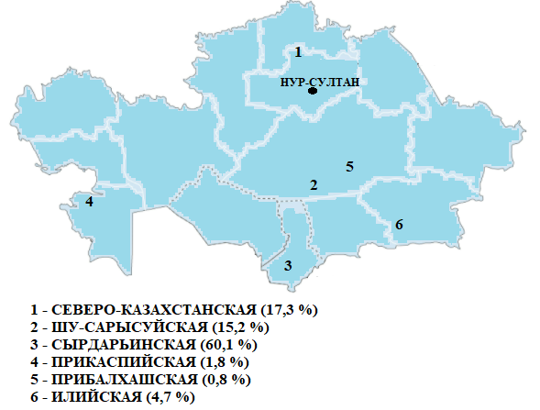

Рисунок 1.1 – Казахстанские урановые провинции с указанием распределения запасов урана

Северо-Казахстанская урановорудная провинция расположена на территории Акмолинской и Северо-Казахстанской областей Казахстана.
Урановые месторождения провинции представлены жильно-штокверковым оруденением в складчатых комплексах протерозоя и палеозоя. Суммарные запасы провинции составляют 17,3 % от общих запасов Казахстана.
Интенсивное промышленное освоение провинции началось с середины 50-х годов XX века практически одновременно с ее выявлением и началом массовых геологоразведочных работ в Казахстане.
Северо-Казахстанская урановорудная провинция характеризуются выходами на дневную поверхность специализированных на уран геологических формаций палеозойского возраста, отличающихся повышенными фоновыми содержаниями урана и тория. Кроме этого, здесь имеется очень много типичных для аридных зон локальных приповерхностных инсоляционно-эвапорационных скоплений урана. Месторождения, входящие в состав Северо-Казахстанской провинции, относятся к эндогенному гидротермальному типу. Они характеризуются средними содержаниями урана в рудах 0,1–0,5%. Рудные тела гидротермальных месторождений имеют самые различные размеры, прослеживаясь по простиранию на десятки-сотни метров при различной, но обычно небольшой (до первых десятков метров) мощности. Залегают они на различных глубинах – от приповерхностных до нескольких сотен метров. Размер рудных полей по площади не превышает первых квадратных километров. Разрабатываются эти месторождения исключительно горным (подземным и открытым) способом, что и приводит к наиболее масштабным негативным изменениям окружающей среды [21-23].
Согласно Постановлению № 1006 от 25.07.2001 г. «программа консервации уранодобывающих предприятий и ликвидации последствий разработки урановых месторождений на 2001 - 2010 г» в Северо-Казахстанской урановорудной провинции были сосредоточены 34 месторождения и 19 рудоуправлении урана. Общий объем накопленных РАО составили более 54,5 млн. м³., в том числе: отвалы балансовых руд – 785,6 тыс. м³., отвалы забалансовых (отработанных) руд – 1972,7 тыс. м³., смешанные отвалы балансовых и забалансовых руд – 41,9 тыс. м³., смешанные отвалы забалансовых руд и пустой породы – 262,8 тыс. м³., отвалы неизвестного состава – 194,2 тыс. м³., хвосты рудо-обогатительных фабрик –749,8 тыс. м³., штабели кучного выщелачивания – 1045,8 тыс. м³., и РАО в хвостохранилище – 49450,0 тыс. м³ [20, 24, 25].

1.2.1 Основные сведения и деятельности ТОО СГХК
На территории месторождений урана Северо-Казахстанской урановорудной провинции расположено ураноперерабатывающее предприятие СГХК, которая является центральной промышленной площадкой вблизи города Степногорска. Производственную структуру СГХК составили пять рудоуправлений (1 – 1956 г., 2 – 1959 г., 3 – 1963 г., 4 – 1964 г., 5 – 1978 г.), а также ремонтно-механический завод (1966), гидрометаллургический завод (1968), химический завод (1970), завод горного оборудования (1989), управление железнодорожного транспорта, теплоэлектроцентраль, объединенная энергослужба, геологическая служба, Центральная научно-исследовательская лаборатория, строительная база [26].
История создания СГХК началась в 1944 году когда Государственный комитет обороны СССР предписал Комитету по делам геологии при Совнаркоме приступить к активному поиску месторождений урана по всей стране, поскольку процесс создания атомной бомбы в СССР тормозил дефицит ядерных материалов. В 1955 году постановлением Правительства СССР начато строительство Комбината № 4 (Северо-Казахстанский комбинат, с 1964 года — Целинный горнохимический комбинат), ориентированного на добычу урана и других химических элементов для ядерной индустрии. Перетерпев кризисное положение на урановом производстве в стране с 2004 года перерегистарция на ТОО «Степеногорский горно-химический комбинат» [27, 28].
Центральная промплощадка СГХК состоит из гидрометаллургического завода (ГМЗ), где производится комплексное обогащение урановых руд, главного хвостохранилища, отработанного карьера, законсервированных подземных рудников. Территория хвостохранилища ГМЗ СГХК включает примерно 750 гектаров обводненного участка земли, представляющего собой гигантское «котловина-озеро» (рисунок 1.2).

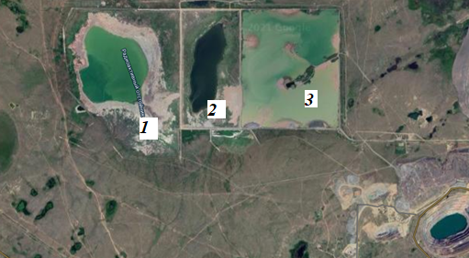
Рисунок 1.2-карта-схема хвостохранилища СГХК (1-испарительная карта № 1; 2- карта №1; 3-карта №3)

Актуальной проблемой для Северного Казахстана остаются РАО возле промышленных зон рудоуправлений СГХК, которые занимают огромные участки территории. Например, отходы переработки горных пород, именуемые как «хвосты», содержатся в огромных промышленных котловинах-озерах, называемые хвостохранилищами. В каждом литре желеобразной «пульпы», помимо карбонатов мышьяка, молибдена, фосфора и других химических элементов содержится до 1 г активного урана, а также радия и тория [29]. На территории Северного Казахстан имеется примерно 18 мест хранения РАО в виде забалансовых руд и хвостов уранового производства. В хранилищах всех пяти рудоуправлений находится около 61 млн. «хвостов» с общей активностью 168,4 тысяч Ки. Отведенная под отходы площадь составляет 8,36 км². Гидроизоляционная дамба недостаточно предохраняет, однако существующая дренажная система временно предотвращает дальнейшее распространение отходов. По мнению специалистов охраны окружающей среды СГКХ, нужно постоянное обводнение и орошение хвостохранилищ для предотвращения ветровой эрозии поверхности, так как при имеющихся в Северном Казахстане высоких сухих ветрах с силой 20-25 м/сек, происходит быстрое осушение поверхности хранилищ, в результате чего тонкодисперсная пыль с набором различных долгоживущих естественных радионуклидов (²²⁶Ra, ²³²Th, ²³⁸U и др.) при благоприятных климатических условиях может переноситься на огромные расстояния, оседая в крупных населенных пунктах, водоемах и почвах [21, 30-32].
По своему типу хвостохранилище относится к равнинному, наливному. Хвостохранилище находится в 1.5 км от промплощадки ГМЗ и состоит из 3 карт и одной резервной емкости. Общая площадь хвостохранилища составляет 1460 тыс. м., в том числе рабочих карт - 812 тыс.м. Хвостохранилище с проектным объемом 17 млн. м заполнено отходами объемом 12 млн. м³ (на 01.07.2000 г.). В комплекс сооружений хвостохранилища входят:
- карта № 1 размером 900 х 1800 м (162 га), к настоящему времени отработана;
- карта № 2 размером 1500 х 1800 м (270 га), находится в эксплуатации;
- испарительная карта 1500 х 2000 м (300 га), к настоящему моменту отработана.
Каменно - набросные дамбы карт хвостохранилища включают противо-фильтрационные экраны из суглинков. В частности, на всей площади дна карты № 2 устроен противофильтрационный экран из полиэтиленовой пленки. За время эксплуатации (с 1969 года) в карты хвостохранилища накоплено около 50 млн. м³ консолидированных «хвостов». Объем осветленной дамбовой воды в карты составлял около 15 млн.м³. Удельная радиоактивность твердой фазы хвостов в среднем равна 200 МБк/м³, суммарная активность, сосредоточенная в твердой фазе хвостохранилища, к настоящему времени достигает 150 кКи. Отходы уранового производства в виде песка, шламов и урансодержащего фосфогипса складировались на хвостохранилище [33].

1.3 Анализ современного состояния хвостохранилищ РАО в Казахстане и мире и их влияние на окружающую среду
Нарастание объема добычи и обогатительного передела урановых руд на перерабатывающих предприятиях сопровождается увеличением площади хранилищ отходов, которые создают значительную экологическую нагрузку на окружающую среду за счет распространения пыли и загрязнению окружающих территорий [34, 35].
Показано, что РАО являются частью нормальной добычи и переработки урановых и ториевых руд, содержащих ряд потенциально вредных производственных факторов: радиоактивные элементы (урана, радия, тория и др.), входящие в виде аэрозолей в состав пылевой фракции воздуха; дочерние продукты распада радона и торона; внешние гамма- и бета- излучения урановой руды; технологическое применение в урановом производстве активных реагентов с токсическими свойствами (паров кислот и щелочей) и присутствующих в руде химических соединений (пятиокиси фосфора, свободной двуокиси кремния, свинца, мышьяка и др.) многие, из которых являются канцерогенами, представляют химическую и радиологическую опасность и нуждается в контроле [24].
Исторически сложилось так, что в постсоветском союзе во многих странах хранилища РАО расположены в пределах населенных пунктов, на водосборных площадях, зачастую непосредственно в руслах и поймах бассейнов трансграничных рек, стекающих в густонаселенные долины всего региона. После развала СССР большая часть хранилищ долгое время оставалась без технического надзора и контроля. В соседних странах ситуация усугубляется тем, что большинство хранилищ РАО в регионе находятся в районах высокой сейсмической и оползневой активности, местах прохождения селей и паводков, на участках с близким залеганием грунтовых вод [5].
Исследования территорий хвостохранилища в Казахстане выявило загрязненные участки от добычи и переработки урана в нескольких регионах: Северном (общая величина отходов- 81,2 млн. тонн), Южном и Центральном (общая величина отходов- 117,8 млн. тонн) и Западном (общая величина отходов- 58,9 млн. тонн) Казахстане [5].
В результате проведенной гамма-съемки выявлены локально загрязненные участки в северо-восточном направлении от санитарно-защитной зоны хвостохранилища Степногорского горно-химического комбината. Показано, что в этих направлениях концентрации мышьяка и молибдена превышает ПДК в 12,5 и 3,1 раза соответственно. В лабораторных исследованиях установлено, что удельная активность естественных радионуклидов ²³⁸U и ²²⁶Ra в пробах почвы вблизи уранодобывающего производства превышает среднее республиканское значение до 3-х раз, а ²¹⁰Pb и ²¹⁰Po в среднем до 3,5 раза по сравнению с контрольным значением. В пробах растений выявлены высокие концентрации ²²⁶Ra, а из числа тяжелых металлов превышают контрольный уровень Hg, Pb, Zn [36, 37]. Кроме того, в воздух поступают аэрозоли с избыточным содержанием радона и его дочерних продуктов распада.
Согласно работам комплексного экспертного исследования [38, 39], установлены результаты загрязнения окружающей среды, в том числе почвы и воды в районе хвостохранилища Кошкар-Ата в западном регионе Казахстана превышающие ПДК. Установлен факт загрязнения окружающей среды, в районе Кошкар-Ата. Результаты измерений объемных активностей указывало на наличие повышенных концентраций радионуклида ²¹⁰Pb, ²²⁶Ra и ²²⁸Th и токсичных элементов на территориях, прилегающих к хвостохранилищу [40].
Авторами [41, 42] были проведены исследования уровня содержания радионуклидов в объектах окружающей среды, результаты измерений в техноземах выявили превышение мышьяка, бария, кадмия, свинца и меди на территории хвостохранилища Алтайского горнообогатительного комбината. Пылевая нагрузка на исследуемой территории существенно варьирует, что наблюдается перенос радионуклидов на значительные расстояния.
В работах [43, 44] мониторинг ОА радона в атмосферном воздухе на территории хвостохранилищ показал, что результаты измерений не превышают контрольных значений. Основной вклад в выделение радона из тела хвостохранилищ вносит эманация радона с поверхности хвостохранилищ уранового производства, величины которой являются повышенными по сравнению с нормами безопасности, что связано с недостаточным покрытием хвостохранилищ нейтральными грунтами.
Наибольшую опасность для окружающей среды представляют хвостохранилища и горные отвалы Кыргызской Республики, которые грозят загрязнением бассейнов и русел рек Нарын, Сырдарья, ирригационно-оросительных сетей, а также представляют опасность населенным пунктам пригранично расположенных вблизи русел этих рек. В прошлом неоднократно имели место аварии на хвостохранилищах в Майлуу-Суу, Мин-Куше, Ак-Тюзе с катастрофическими последствиями в виде радиоактивного загрязнения трансграничных территорий Кыргызстана, Казахстана и Узбекистана. В связи со слабой законодательной базой по регулированию РАО своевременно не были взяты под контроль мониторинг радиационной обстановкой территорий приграничных населенных пунктов и рек, что привлекло к огромному количеству радиационно-загрязненных территорий радионуклидами [45-47].
Зарубежные и отечественные авторы [48-50] провели исследования по радиационно-гигиеническому мониторингу 10 хвостохранилищ на территории Таджикистана, где при открытой поверхности хвостохранилища было обнаружено выделение радона. Выбросы радона в атмосферный воздух значительно возросли после образования на поверхности хвостохранилища трещин, возникающих в результате пересыхания поверхности хвостохранилища. Состояние хвостохранилищ Таджикистана представляют серьезную опасность для окружающей среды и на людей, проживающих вокруг этих территорий.

1.4 Радиационная обстановка Северо-Казахстанской урановорудной провинции
Основной фактор, вызывающий напряженность радиационной обстановки в исследуемом регионе, являются техногенные источники радионуклидного загрязнения, связанные с перераспределением природных радионуклидов в результате производственной деятельности. Наиболее масштабные негативные изменения окружающей среды вызваны многолетним функционированием предприятий уранодобывающих и ураноперерабатывающих комплексов и связанных с ними геологоразведочных работ.Основную часть отходов ураноперерабатывающей промышленности представляют отходы шахт и хвосты рудообогатительных фабрик, действовавших при рудниках, которые по активности можно отнести к низко- и среднеактивным радиоактивным отходам [51].
По результатам проведенных комплексных исследований различных органов выявлены неблагополучные районы с повышенным уровнем загрязнения окружающей среды радионуклидами и геохимическими токсинами, что обусловлено специфической геохимической обстановкой в целом по региону, близким залеганием к дневной поверхности кристаллической платформы Кокшетауского срединного массива. В районах залегания рудных узлов, в воздухе помещений, питьевой воде, местных строительных материалах, продуктах питания обнаружены повышенные концентрации радона, урана, радия, фтора, мышьяка и тяжелых металлов (природного стронция, свинца и др.), превышающие в несколько раз установленные санитарно-гигиенические нормы. Треть исследованных подземных скважин питьевой воды характеризуются повышенным содержанием радона, урана, марганца, хрома, железа, фтора. В почвах над рудными районами, в том числе в пределах населенных пунктов, содержится до 3-5 ПДК мышьяка, меди, цинка, хрома. Преобладание гранитов в строении платформы Кокшетауского региона Северного Казахстана обуславливает повышенный гамма - радиационный фон. В местах выхода гранитов на поверхность гамма-излучение составляет 30-50 мкЗв/час, имеются на территории региона участки в 0,80-1,0 мкЗв/час, в разрезах и карьерах на глубине до одного метра МЭД составляет от 1,0 до 1,5 мкЗв/час, в некоторых случаях отмечено от 4,0 до 7,0 мкЗв/час (Легаевский массив Айыртауского региона) [7, 8].
В Северо-Казахстанском регионе расположены четыре рудоуправления СГХК, самыми крупными по добыче урановых руд являются рудоуправления №1 (месторождение Косачиное), рудоуправления №4 (рудники № 1 и 3) и рудоуправления №5 (рудник № 12). Промышленная площадка рудоуправления №1 расположена в 5 км к северо-востоку от населенного пункта Шантобе Сандыктауского района Акмолинской области.
Результаты исследований отдельных проб почвы, отобранных на территории поселка Шантобе, показало, что удельная активность естественных радионуклидов: ²³⁸U, ²²⁶Ra, ²³²Th в среднем в 2,5 раза превышает контрольные значения. Концентрация мышьяка в пробах почвы превышает до 18 раз. В растениях, отобранных в окрестностях п.Шантобе содержание мышьяка, кадмия и меди в 2-4 раза выше контроля [52].
Рудоуправление №4 СГХК было создано в 1964 году для развития урановой отрасли на основе месторождений: «Ишимское», «Центральное», «Шокпак» и «Камышовое». Установлено, что до рекультивации территории рудоуправления №4 в шахтных водах концентрация радионуклидов варьировала в пределах: ²³⁸U – 4·10⁻⁶ – 3,9х10⁻³ г/л; ²²⁶Ra – 2,6-3,05·10⁻¹¹Ku/л; ²¹⁰Po -2,4-3,2·10⁻¹² Ku/л; ²¹⁰Pb – 2·10⁻¹¹ Ku/л; ²³⁰Th – 7,1·10⁻¹² Ku/л [52].
Рудоуправление №5 расположено вблизи с. Новоукраинка и в 5 км от п. Саумалколь в Айртауском районе Северо-Казахстанской области. Добыча урановой руды производился подземным шахтным способом и представлены важнейшими эндогенными урановыми месторождениями: Грачевское (комплексное, урано-фосфорного ряда, концентрация ²³⁸U – менее 0,3%), Косачинское (моноэлементные, урановые руды, содержание урана от 0,1-0,3%). Добытая урановая руда без предварительного радиометрического обогащения и перевалки на промежуточных станциях доставлялись на центральную промышленную площадку РУ-5 в открытых полувагонах, которые для предотвращения выдувания и возможного просыпа руды заполнялись на 2/3 от полной загрузки. На центральной промышленной площадке РУ-5 проводились частичное обогащение руды методом кучного выщелачивания и далее на контейнерах по железнодорожной магистрали транспортировали на ГМЗ. Забалансовые руды складировали на специально подготовленных площадках, где исключается возможность загрязнения окружающей среды. Территория РУ-5 включала 116 гектаров площади горного отвода, предоставленного для подземной разработки урановых месторождений. Водоснабжение РУ-5 осуществлялся подземными водами Шок-Карагайского, Озерного водозабора и Сергеевского водохранилища. В территорию рудоуправления №5 входило озеро Большой Косколь, которое является накопителем сточных, шахтных и промышленных вод. Сброс воды осуществлялся по рельефу в озеро Большой Косколь, которое не используется в хозяйственных целях. Проведенные исследования показали, что уровень содержания радионуклидов в сбросной воде озера Большой Косколь содержание ²³⁸U содержится - 0,202 мг/л. Суммарная альфа- активность ²²⁶Ra составило 3,5 пКи/л, а тория – 1,73 пКи/л. Для выявления возможных техногенных загрязнений от транспортировки и от выбросов пыли с рудных и забалансовых отвалов ежегодно специалистами отдела радиационной безопасности и охраны окружающей среды РУ-5 и областного управления экологии и биоресурсов, проводилась пешеходная и аэрогамма-съёмка железнодорожных путей, санитарно-защитной и жилой зоны. В результате этой съёмки в различных частях территории РУ-5 обнаружены локальные радиоактивные аномалии. В одном из случаев у границы санитарно-защитной зоны найдено пятно с повышенной радиоактивностью (до 80 мкЗв/час). Выявленные аномалии были в дальнейшем дезактивированы [52].
Следует отметить, что на территории рудоуправлений №4 и №5 работы по консервации и ликвидации проводились в соответствии с программой «Консервация недействующих уранодобывающих предприятий и ликвидация последствий разработки урановых месторождений на 2001-2010 годы» [53].
В рабочих населенных пунктах обнаружены участки с повышенным уровнем интенсивности гамма-излучения до 0,90 мкЗв/час. Зафиксированы повышенные уровни концентрации радона как в жилых помещениях, так и в административных зданиях. Установлено, что по индексам радиоактивного загрязнения водоемов стоячие водоемы Маныбайского и Сулукамысского тальвегов, расположенных за санитарно-защитной зоной хвостохранилища СГХК, относится к категориям загрязненных. В донных отложениях реки Аксу концентрация ²³⁸U и ²²⁶Ra в 5 и 6 раз соответственно превышал фоновый уровень [54]. Недалеко от водоемов проводится выпас скота, что наиболее вероятно употребление воды домашними животными и употребление населением мяса и молочных изделий. Значительное количество содержания радионуклидов может вносить вклад в дозовую нагрузку по внутреннему облучению.
Таким образом, повышенное внимание к состоянию радиационной обстановки в Северном Казахстане вызвано рядом факторов. Это внешнее и внутреннее облучение путем ингаляции продуктов распада радона, повышенные концентрации радона, урана и радия в природных и хозяйственно-питьевых водах. Учитывая высокую плотность населения в сельских районах, эти факторы могут обусловить и высокие значения эффективной коллективной дозы облучения, т.е. величины коллективного пожизненного риска возникновения стохастических эффектов облучения.

1.4.1 Проблемы радоноопасности на территории уранодобывающих предприятий
В местах залегания урановорудных узлов Кокшетауского срединного массива характеризуются высокой активностью радона-222. Период полураспада ²²²Rn составляет 3,824 сут. Он имеет четыре короткоживущих продукта распада: ²¹⁸Ро (3,05 мин), ²¹⁴Рb (26,8 мин), ²¹⁴Bi (19,9 мин) и ²¹⁴ Ро (164 мкс). Оба изотопа полония – альфа-излучатели. [54]. Радон эманирует из почвы или грунта в открытую атмосферу и быстро в ней растворяется до незначительных концентраций. Объемная активность радона в около земном слое воздуха регулируется двумя факторами: а) скоростью его эксхаляции; б) атмосферным разбавлением. Оба этих фактора зависят от метеорологических условий, а также в значительной мере зависят и от положения равновесия между радоном и продуктами его распада, которое устанавливается в приземном воздухе. Известно, что постоянное пребывание в мало вентилируемых помещениях, использование в питьевых целях подземных вод с более высоким содержанием тяжелых естественных радионуклидов могут привести к значительному увеличению уровня облучения за счет естественной радиации. Радон попадает в воду из окружающей почвы, а также из гранитов, базальтов, песка, с которыми соприкасаются водоносные слои. Поэтому концентрация радона в воде зависит от концентрации материнских элементов в горных породах, омываемых ею, от коэффициента эманирования, пористости или трещиноватости горных пород и скорости движения воды (расхода потока) [56]. Для организма человека опасность представляют концентрации радиоактивного газа радона, скапливающегося в воздухе жилых помещений и подвалов населенных пунктов региона, их значения значительно превышают допустимые гигиенические нормативы (ПДК радона равняется 200 Бк/м³).
Согласно Публикации 115 Международной комиссией по радиологической защите (МКРЗ, 2013) доза облучения от изотопов радона и их дочерних продуктов составляет около 50% от суммы всех источников облучения и может достигать 95% в радоноопасных района [57, 58]. В нескольких регионах страны отмечаются различные уровни содержания радона в воздухе помещений. Изучение радиологического воздействия радона на население Айыртауского района Северо-Казахстанской области, Щучинском и Зерендинском районах Акмолинской области, в селах Арыкбалык, Саумалколь (б. Володарское), Новоукраинка, Айыртау, Симферопольское, Кварцитка, Аксу, в г. Кокшетау и Макинке было выявлено повышенные уровни радона в жилых зданиях и питьевой воде подземных источников. В подвале одного из обследованных домов села Айыртау засыпанного гранитным щебнем, уровень радона составил порядка 12000 Бк/м³, превышая уровни ПДК. В Кокшетауском регионе Северного Казахстана при концентрации радона от 1000 до 10000 Бк/м³ проживает не менее 700-1000 человек [59].
В некоторых работах авторов [60] приведен анализ уровней концентрации радона в жилых помещениях, где выявлены аномально высокие значения ОА радона в п. Саумалколь и Аксу.
В работе [61] показаны результаты обследования Красноярского края с. Атаманово, где выявлены многочисленные жилые дома и здания общественного назначения с ЭРОА радона в воздухе, превышающей гигиенический норматив, и отдельные жилые дома, где объемная активность (ОА) радона достигает 30 000 Бк/м³ и более. Согласно выявленным аномальным значениям, местный регулирующий орган немедленно отреагировал и к настоящему моменту жители четырех наиболее неблагополучных квартир были переселены в безопасное жилье, а здания были сношены.
В работе авторов [62] согласно полученным результатам радонового обследования, наблюдается значительный рост объёмных активностей радона в помещениях 325±21 Бк/м³ и 377±23 Бк/м³, расположенных на территориях уранодобывающих предприятий. Тем не менее при таком уровне концентрации радона в помещении авторы рекомендуют контролировать деятельность человека, а жилые помещения должны хорошо проветриваться.
В следующей работе авторов [63], показано что в жилых помещениях, расположенных на территории уранодобывающей предприятии, объемная активность не превышает ПДУ и данные, полученные в этом исследовании, рассматриваются как базовый мониторинг предлагаемой среды разработки месторождений.
Авторами [64] приведен анализ уровней радона на территории поселков Чкаловск и Гозиён (Таджикистан) в жилых помещениях. На территории хвостохранилища Дигмай и в жилых помещениях проводился мониторинг ОА радона в атмосферном воздухе, по результатам которого показано превышение ПДУ. Основной вклад в выделение радона из тела хвостохранилища вносит эксхаляция радона с поверхности хвостохранилища уранового производства, что связано с недостаточным покрытием хвостохранилища нейтральными грунтами.
По данным исследований авторов [65, 66] выявлены повышенные значения концентрации радона в подземных водах и питьевой воде, что в свою очередь вносит вклад в оценку дополнительного внутреннего облучения населения.
Анализ результатов исследования концентрации радона подтверждает, что организационные вопросы по мониторингу воздействия урановых месторождений и хвостохранилищ урановых отходов на население и окружающую природную среду должны являться приоритетными вопросами.

  - Модели оценки доз облучения критических групп населения
Люди ежедневно испытывают на себе негативное воздействие, как естественного, так и антропогенного излучения. Естественная радиация исходит от большого количества радиационных источников, в том числе, от более чем 60 радиоактивных веществ, естественным образом присутствующих в воздухе, воде и почве. Каждый день человек вдыхает радионуклиды, находящиеся в воздухе, поглощает их в процессе принятия пищи и питье воды.
Уровень воздействия многих естественных источников излучения изменяется в результате деятельности человека. В частности, естественные радионуклиды поступают в окружающую среду при обработке и использовании полезных ископаемых. Облучение за счет естественных источников, как правило, не контролируется в той же степени, как радиационное воздействие от антропогенных источников [67].
В настоящее время в отечественных и зарубежных литературных источниках доступны значительное количество алгоритмов расчета оценки доз облучения населения при проживании на радиоактивно-загрязненной территории. При планировании использования различных методик для оценки доз облучения учитывают проведение комплексного радиоэкологического обследования территорий. Однако облучение населения, проживающего вблизи объектов и территорий, загрязненных техногенными и природными радионуклидами в результате прошлой деятельности предприятий ядерной и неядерных отраслей промышленности, имеет свои особенности, а нормативного документа, регламентирующего оценку доз облучения этой категории населения, в настоящее время не существует, что тем самым позволяет выбирать любую модель оценки доз облучения населения [68].
В радиационной защите окружающей среды и человека, базирующийся на принципах, разработанных МКРЗ, важное место занимает концепция «критической группы населения», если доза для критической группы будет ниже пределов и ограничений, то из этого следует, что другие представители населения получат более низкие дозы [69, 70].
При исследовании населения, проживающего в населенных пунктах вблизи хранилища РАО ураноперерабатывающего предприятия выделяют наиболее облучаемых представителей населения. Для экономии финансовых и временных ресурсов разрабатываются модели, позволяющие выделять гипотетическую группу населения. Для некоторой комбинации концентрации радионуклидов и характеристик поведенческих привычек населения расчетные дозы такой группы будут самыми высокими, и будет являться критической.
Обзор методик расчета оценки доз облучения проводится с учетом целей использования территорий, подвергшихся радиоактивному загрязнению, и путей облучения. Дозы облучения определяются по сценариям поведения населения, которые учитывают возможные пути облучения. Эти сценарии включают в себя сельскохозяйственное использование земель, сценарии отдыха и строительства (дома, служебные офисы, школы). Рассматриваемые пути облучения представлены внешним облучением, внутренним облучением от радионуклидов, поступивших от загрязненной почвы (через вдыхание и случайное попадание внутрь), а также внутренним облучением от продуктов питания, выращенных на загрязненной территории.
Во многих источниках представлено, что потенциальными путями воздействия на человека на загрязненных участках являются следующие (рисунок 1.3):
− прямое использование почвы;
− ингаляция пыли;
− потребление питьевой воды, загрязненной в результате миграции радионуклидов или химикатов через почву в водоносные горизонты;
− загрязнение кожи;
− потребление местной продукции;
− миграция летучих радиоактивных газов в фундамент зданий;
− внешнее облучение от радионуклидов, содержащихся в почве.

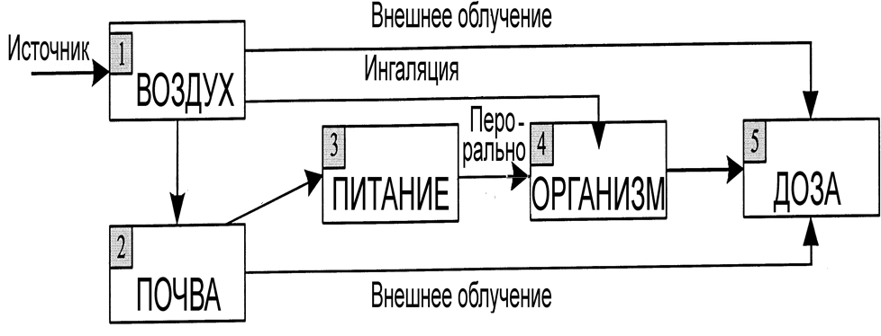
Рисунок 1.3 - Пути переноса радионуклидов и формирование дозовой нагрузки [71]

Проблеме оценки дозы облучения критической группы населения посвящен ряд исследований в области радиационной защиты населения. В настоящее время в доступных литературных источниках показаны различные методики расчета оценки доз населения при проживании на радиоактивно-загрязненной территории с повышенным радиационным фоном. Регулирование любой деятельности на радиационно-загрязненной территории требует оценки радиационных рисков, которая существует или планируется на данной территории. Для этого необходимо провести расчет среднегодовых эффективных доз облучения, которые может получить человек в случае проживания и ведения хозяйственной деятельности на данных территориях [72].
Теоретические основы методик оценки доз облучения изложены в публикациях 7 (МКРЗ, 1966), 26 (МКРЗ, 1977), 43 (МКРЗ, 1987), 60 (МКРЗ, 1990) и др. В публикации 7 МКРЗ приводится процедура комплексного экологического мониторинга окружающей среды для выявления фактического или потенциального облучения и анализа путей облучения населения. В публикации 26 МКРЗ определяют требования к необходимым исходным данным и процедуру расчета прогнозируемых эффективных доз облучения населения, а также выявление общих принципов оперативной радиационной защиты. В публикациях 43 и 60 МКРЗ приведена оценка потенциальных доз облучения населения, при использовании различных моделей облучения и мониторинга территорий проживания населения. В перечисленных публикациях методики расчета оценки доз и пути облучения раскрыты и показаны не развернуто, но общих подходов достаточно для использования в практических целях [11,69,70,73].
Наиболее точное описание методик расчетов оценки доз облучения наблюдается в отдельных отечественных методических рекомендациях. К примеру в методическом указании «Определение эффективной дозы ионизирующего излучения на персонал и население» приводится процедура расчета доз внутреннего и внешнего облучения населения, проживающего на потенциально радиационно загрязненных территориях, где детально описана методика оценки доз облучения от таких параметров как содержание природных радионуклидов в объектах окружающей среды, условий проживания, особенностей питания населения и ведения хозяйственной деятельности [74].
Для дозы внутреннего облучения от перорального поступления продуктов питания рассматриваются различные виды продуктов, выращенные на исследуемой территории в зависимости от региона или привезенные с других регионов. В рекомендации МАГАТЭ [75] представлена информация для проведения расчетной оценки доз внутреннего облучения для разных возрастных лиц из населения при поступлении радионуклидов с продуктами питания. В рекомендации приведены данные по потребительской корзине в разных странах, таких как: пшеница, корнеплоды, овощи, фрукты, мясо, рыба и молоко. Для упрощения расчетов приведены дозовые коэффициенты при поступлении радионуклидов с продуктами питания для 29 элементов. Также в рекомендациях приведено описание биокинетических и дозиметрических моделей МКРЗ.
В отчете Национального совета по радиологической защите Великобритании [76] приведена оценка потенциальных доз облучения населения, при использовании загрязненных земель в будущем. Основное требование данной методологии состоит в том, чтобы пути и дозы облучения населения, проживающего на загрязненной территории в будущем соответствовали трем основным принципам защиты. Дозы облучения определяются по сценариям поведения населения, которые учитывают возможные пути облучения. Радиоактивное облучение населения в пределах этих площадных природных аномальных объектов происходит по следующим путям:
- внешнее облучение;
- внутреннее облучение за счет накопления радона в жилых домах и школах;
- внутреннее облучение за счет использования природных вод для хозяйственно-питьевого водоснабжения;
- внутреннее облучение за счет потребления местной сельхозпродукции.
По данным НКДАР ООН годовая среднедушевая доза от естественного радиационного фона составляет 2,4 мЗв/год, диапазон годовой эффективной дозы облучения населения в зависимости отдельных радиационных факторов (высокий уровень гамма-фона/концентрации радона) может варьировать от 1 мЗв/год до 10 мЗв/год [77].
Основой оценки степени радиационного риска является общепринятая и регламентированная модель беспорогового действия ионизирующего излучения, в которой мерой радиационного риска является величина эффективной дозы [78].

- ОБЪЕКТЫ И МЕТОДЫ ИССЛЕДОВАНИЯ

2.1 Комплексная оценка радиационной обстановки территории населенных пунктов
Предприятие по добыче и переработке урановой руды СГХК расположен в промышленной зоне города Степногорска, в 20 км севернее города и в 5 км восточнее поселков Аксу, Кварцитка и Заводской.
На одной площадке с ГМЗ расположены промышленные объекты города: ТЭЦ и пиковая котельная; сернокислотный цех; хвостохранилище ГМЗ на западе; объекты промышленности, такие как СПЗ, ПО «Прогресс», РМЗ, рудник Аксу и другие.
На расстоянии 3-5 км от хвостохранилища СГХК в юго-восточном направлении находятся населенные пункты Аксу, Заводской и Кварцитка (рисунок 2.1). В других направлениях жилых зон нет. В окрестностях города имеются мелкие соленые озера. Район примыкает к Кокшетауской возвышенности и сравнительно обеспечен подземными водами, обычно пресными, с глубиной залегания от 20-50 до 100-150 м [29].

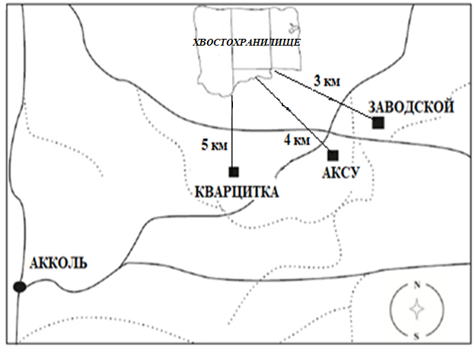
Рисунок 2.1 – Расположение населенных пунктов от хвостохранилища СГХК

Объектом исследования были территории и жилые дома населенных пунктов Аксу, Заводской и Кварцитка и условно-контрольного населенного пункта Акколь Акмолинской области. На первом этапе работ для выявления наиболее загрязненных участков были организованы экспедиционные выезды для оценки радиационной обстановки жилых домов и территории поселков.
Всего в ходе экспедиционных выездов были выполнены:
Радиометрические исследования:
− пешеходные гамма-съемки;
− измерение эквивалентной равновесной объемной активности (ЭРОА)радона в воздухе жилых помещений;
− отбор проб объектов окружающей среды (почва, вода) для лабораторного радиоспектрометрического и радиохимического анализов.
Также на базе Испытательной аккредитованной лаборатории радиохимии и радиоспектрометрии Института радиобиологии и радиационной защиты НАО МУА было выполнено:
− анализ удельной активности ⁴⁰K,²²⁶Ra, ¹³⁷Cs, ²³²Th в пробах почвы;
− анализ суммарной альфа-, бета-активности проб почвы;
− анализ суммарной альфа-, бета-активности проб воды;
− анализ объемной активности ²³⁴U,²³⁸U, ^{226,228}Ra, ^{228,230,232}Th в пробах воды.
Исследования проводились в соответствии с аттестованными методическими указаниями с использованием приборов и измерительных устройств, которые прошли государственные поверки и были разделены на следующие этапы:
- Измерение гамма-фона на исследуемых территориях;
- Отбор проб на фоновых участках;
- Лабораторные испытания с определением удельной активности радионуклидов в пробах почвы и воды;
- Измерение ЭРОА радона в жилых помещениях и средних школах;
- Статистическая обработка, обобщение и анализ результатов.
Для оценки гамма-фона были использованы следующие методы радиологических измерений:
Пешеходные измерения гамма-фона на фоновых участках, на территории населенных пунктов и внутри жилых домов проводились с использованием дозиметров ДКС-96 и РКС-01-СОЛО. В каждой точке обследования проводились измерения мощности амбиентного эквивалента дозы гамма-излучения ($H^{*}$(10)) на поверхности почвы и на высоте 1 м. Диапазон измерений мощности экспозиционной дозы составляет от 5 до 2*10⁴ мкР*ч⁻¹. Пределы допустимой основной относительной погрешности составляют ±30%. Пешеходную гамма-съемку территории провели по сети 500х500 м с детализацией на участках радиоактивного загрязнения [79]. На каждом из выявленных участков также вели детальную пешеходную гамма-съемку по сети 1х1 м с измерением гамма – фона (рисунок 2.2). Для снижения погрешности в каждой конкретной точке проводилось по 5 измерений.

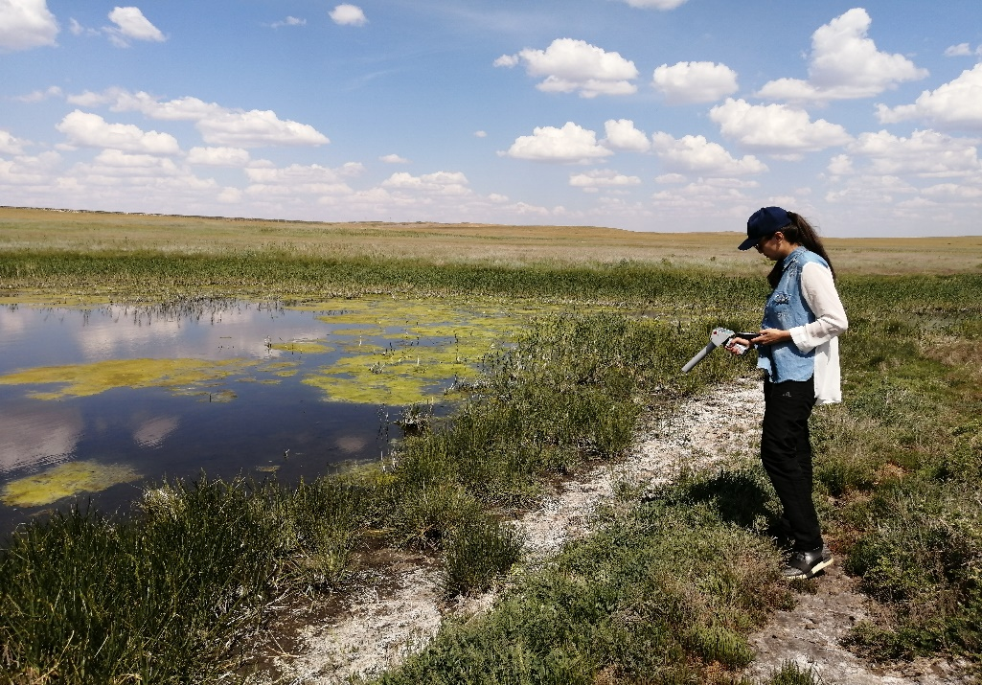
Рисунок 2.2 – Измерение $H^{*}$(10) на территории населенных пунктов

Для определения координат был использован спутниковый навигационный прибор Garmin, который позволяет определять местоположение точек в географической системе координат. При обследовании местности производились измерения мощности эквивалентной дозы гамма-излучения, плотности потока α – и β- частиц. $H^{*}$(10) на территории и помещениях проводили согласно методике [80].
Для отбора проб почвы методом конверта на территории населенных пунктов в пяти точках (по 4 углам и центра) на глубине 0-5 см отбирали пробоотборником поверхностные пробы почвы. Глубинные пробы почвы послойно на глубине 0-30 см с шагом 5 см отбирали в каждой точке, где $H^{*}$(10) превышала фоновое значение. На участках с высоким содержанием $H^{*}$(10) отбиралась одна или несколько послойных проб почвы с уровней 0-5, 5-10, 10-15, 15-20, 20-25, 25-30 см.
Каждую отобранную пробу помещали в чистый полиэтиленовый мешок и прикрепляли этикетку с указанием шифра пробы, места и даты ее отбора, затем отправляли в лабораторию (рисунок 2.3). В лабораторных условиях пробы почв высушивали в сушильном шкафу при температуре 105° С до постоянной массы. После взвешивания пробы помещали в сосуд Маринелли на накопление 14 дней, чтобы установить постоянное равновесие между некоторыми потомками серий ²³⁸U и ²³²Th. После накопления в сосуде Маринелли пробы почв ставили на измерение удельной активности изотопов (цезия (¹³⁷Cs), калия (⁴⁰К), радия (²²⁶Ra) и тория (²³²Th)) методом гамма-спектрометрии [81, 82].

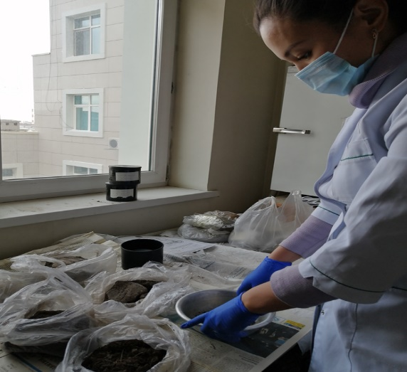
Рисунок 2.3 – Подготовка проб почвы для лабораторного радиоспектрометрического и радиохимического анализов

2.1.1 Радиохимические и радиоспектрометрические методы
Лабораторные исследования проб объектов окружающей среды (почва, вода) на содержание радионуклидов были проведены в Испытательной лаборатории радиоспектрометрии и радиохимии Института радиобиологии и радиационной защиты (далее – Институт).
Спектрометрическое детектирование альфа-частиц от счетного образца, представляющего собой стальной диск с электролитический осажденными изотопами тория, производилась с помощью альфа-спектрометра «Прогресс-альфа» с соответствующим программным обеспечением «Прогресс-2000». Измеренные альфа – спектры обрабатывались в соответствии со стандартными аттестованными программными приложениями для альфа-спектрометрического анализа изотопов тория [83].
Регистрацию гамма-излучений от счетного образца почв, а также обработку спектров проводили на спектрометрическом комплексе «Прогресс-БГ» гамма и бета спектрометрическими трактами, согласно методике [84] (рисунок 2.4). Это комбинированное двух детекторное спектрометрическое и радиометрическое средство для измерения, смешанного гамма-бета-излучения. Детектором гамма-излучения является сцинтилляционный блок детектирования с кристаллом NaI (TI) Ø63x63 мм.
Принцип действия спектрометра основан на накоплении и обработке амплитудных спектров импульсов. Амплитуда импульсов в реальном масштабе времени считывается персональным компьютером и после обработки программным обеспечением выводится на монитор.
Калибровку гамма-спектрометра по энергии для контроля за сохранностью параметров установки проводили после каждого измерения с использованием комбинированного контрольного источника ОИСН-22-4,5 [85] в сосуде Маринелли объемом 1 литр. Минимальное время экспонирования счетного образца составляло 3600 секунд, погрешность определения удельной активности радионуклидов – 25 %. Минимальная детектируемая активность в пробе в геометрии сосуда Маринелли объемом 1 л: по ¹³⁷Cs- 3 Бк/кг, ²³²Th- 8 Бк/кг, ²²⁶Ra-8 Бк/кг, ⁴⁰К-40 Бк/кг.

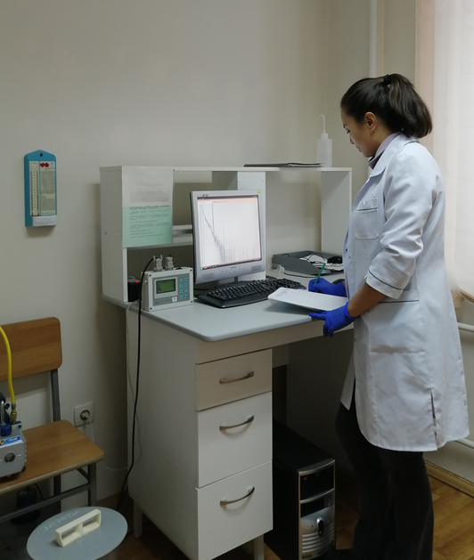
Рисунок 2.4 – Измерение удельной активности радионуклидов в пробах почв

Согласно методическим рекомендациям и нормативным документам [86-88] были определены суммарные альфа-, бета-активности образцов воды и почвы. При определении суммарной альфа-, бета-активности воды использовался метод упаривания до сухого остатка и приготовление из него счетного образца. После радиохимического разделения, подготовленные счетные образцы из проб почвы и воды измерялись три раза при экспозициях 1000 и 2000 секунд соответственно на радиометре «УМФ-2000», затем из среднего значения рассчитывались альфа-/бета- активности проб.
В рамках международного сотрудничества с университетом Цукуба пробы воды были отправлены в лабораторию на исследования содержания основных элементов и радиоизотопов методом ионной хроматографией и масс-спектрометрией с индуктивно-связанной плазмой.

    - Измерение ЭРОА и ОА радона в жилых помещениях и средних школах
Измерение ЭРОА радона проводилась с радоновыми мониторами «Рамон-02», «Рамон-02А». Измерения ЭРОА радона заключались в отборе аэрозолей дочерних продуктов распада радона и торона на аэрозольные фильтры, измерение активности α-излучателей (RaA, RaC¹) и (ThC¹), где RaA – дочерний продукт радона ²¹⁸Ро, RaC¹ – дочерний продукт радона ²¹⁴Ро, ThC¹ – дочерний продукт торона²¹²Ро. Захват дисперсной фазы аэрозолей выполнялся фильтрами типа АФА-РСП-20. Регистрация импульсов альфа-частиц от дочерних продуктов, содержащихся на фильтре, осуществлялась с помощью полупроводникового детектора альфа – частиц площадью 20 см². Прибор производит измерения ЭРОА радона в диапазоне от 4 до 5·10⁵ Бк/м³. В нем применяется альфа-спектрометрический метод измерения, а в качестве фильтрующего материала установлена абсорбирующая лента, рассчитанная не менее чем на три тысячи измерений [89, 90].
Измерение ОА радона в средней школе п. Аксу проводилась прибором Radon Scout Professional (рисунок 2.5, 2.6). Radon Scout Professional производства немецкой фирмы SARAD предназначен для долговременного мониторинга ОА радона во вдыхаемом воздухе внутри и вне помещений. Одновременно в радоновый монитор встроены сенсоры температуры и влажности, которые дают информацию о климате внутри помещения. Интервал отбора проб прибора выбирается в диапазоне от 1 до 255 мин., в нашем исследовании выборка времени было 240 мин., так как с физической точки зрения не имеет смысла выбирать интервалы меньше 30 мин., потому что время отклика прибора находится в этом порядке. Если результаты концентрации радона находятся в диапазоне ПДУ 200 Бк/м³ или ниже, следует использовать интервал в 60 минут (например, при измерении вне помещения). Результаты измерений копируется в MS Excel с помощью специального профессионального ПО «Radon Vision 7.0» [91]. Радиометры были расположены на первом, втором и третьем этажах школы в течение одного месяца.

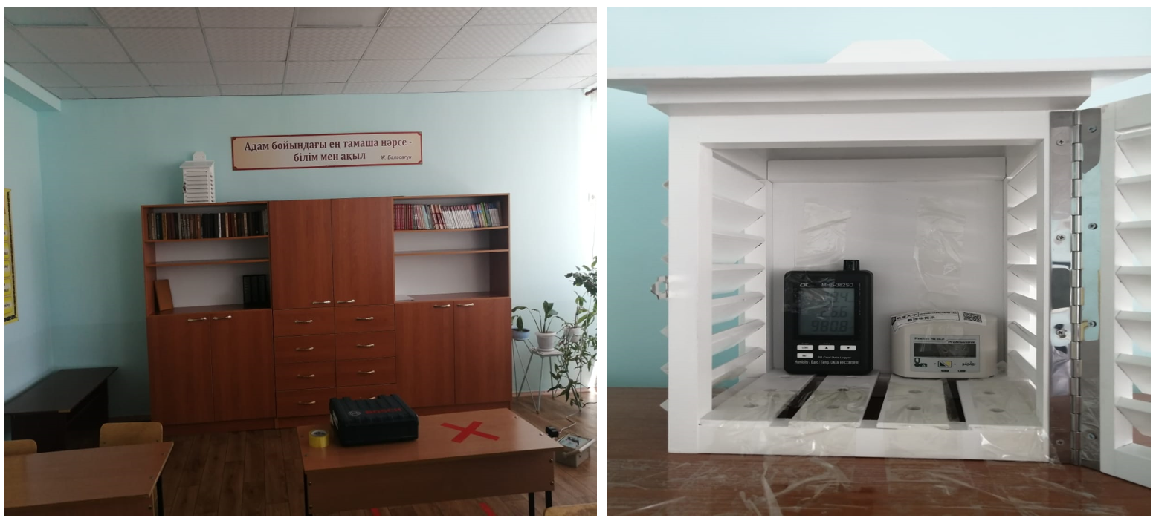
Рисунок 2.5 – Измерение ОА радона внутри средней школы п. Аксу, Бк/м³
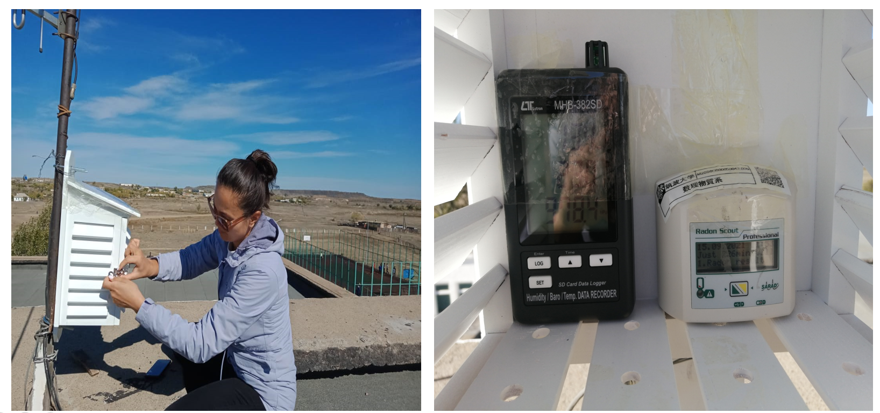
Рисунок 2.6 – Измерение ОА радона на крыше средней школы п. Аксу, Бк/м³

2.1.3 Выбор объектов измерений
В ходе проведения измерений в жилых домах нами были выбраны улицы, которые расположены на радиационно-загрязненных территориях или граничили с загрязненной территорией. Большинство домов построены из кирпича. В выбранных домах измерения радоновыми мониторами проводилось в тех помещениях, где время пребывания жителей максимально: спальня, жилая комната.
При обследовании средних школ населенных пунктов Аксу и Заводской учитывались строительные и конструктивные характеристики зданий, от которых зависит содержания радона в воздухе помещений, год постройки школ, этажность здания, наличие подвалов под зданием, наличие вентиляции и других характеристик.

  - Оценка доз облучения населения, проживающих на радиационно-загрязненных территорий
В последние годы потребность в комплексном мониторинге радиационно-экологической ситуации за санитарно-защитной зоной хвостохранилища возрастает, так как помимо мониторинга, связанной с последствиями частичного высыхания территорий хвостохранилища, появилась необходимость детального мониторинга территорий близлежащих населенных пунктов. При выборе методов оценки и прогнозирования радиационно-экологической ситуации на исследуемых территориях необходимо наиболее точно осуществить прогноз радиационной обстановки и соответствующих радиационных рисков. Эта цель в большинстве случаев достигается моделированием.
При комплексной оценке радиационной обстановки ключевую роль играют именно дозы, сформированные на организм человека, а не активность радионуклида в окружающей среде. Ведь при одной и той же активности радионуклиды способны формировать совершенно различные дозовые нагрузки, как в целом на организм (суммарная годовая эффективная доза), так и по отдельным компонентам. Подтвердить точность результатов моделирования радиационно-экологической ситуации позволяют периодический мониторинг объектов окружающей среды. Таким образом, моделирование радиационной обстановки позволяет, с одной стороны, максимально широко и оперативно использовать на практике результаты мониторинга, а с другой стороны – сохранить предельную точность и надёжность результатов такого моделирования [92].

2.2.1 Обзор путей облучения населения для различных сценариев и конкретные подходы к моделированию соответствующих путей воздействия облучения
Для обеспечения радиационной безопасности окружающей среды и человека сформулированы принципы ограничения дозовых нагрузок. При этом компоненты окружающей среды, рассматриваются как источники внешнего или внутреннего облучения населения, а содержание радионуклидов в них нормируется. Принципы и пределы ограничения радиационного воздействия на человека являются итогом долгих исследований и анализа результатов практического использования источников ионизирующих излучений [93].
Согласно международному документу МАГАТЭ при оценке доз облучения населения, проживающих на радиационно-загрязненных территориях рассматривают различные сценарии путей воздействия облучения [94]. Для представителей критической группы населения в качестве допустимого значения годовой эффективной дозы использовали значение 1 мЗв/год. В качестве представителя критической группы населения рассматривались группа лиц, которые подвергались облучению от радиоактивного загрязнения территории (почвы и продуктов питания) и при ингаляционном поступлении радона в средней школе и домах, согласно сценариям, определенным в зависимости от дальнейших целей ее использования.
Рассматривались следующие сценарии облучения критических групп населения:
1. Сценарий 1 предполагает проживание на исследуемых территориях и ограниченное потребление сельскохозяйственной продукции из местных огородов, а также мясной и молочной продукции (результаты собственных исследований и архивных данных).
2. Сценарий 2 предполагает постоянное проживание на загрязненной территории и потребление сельскохозяйственной продукции из местных огородов и мясной-молочной продукции с максималньным содержанием радионуклидов (теоретический сценарий).
3. Сценарий 3 предполагает временное нахождение на загрязненной территории, включая пребывание внутри зданий и сооружений (школьный сценарий при ингаляционном поступлении радона).
Используемые модели сценарий являются значительным упрощением реальных сложных процессов миграции радионуклидов в окружающей среде. При расчете доз по каждому пути облучения в качестве исходных данных использовали усредненные значения параметров, отражающих те или иные процессы формирования доз.
Для анализа внутреннего облучения от радионуклидов были выделены категории сельскохозяйственных продуктов питания, характерных для этой территории и оказывающих наибольшее влияние на формирование дозы внутреннего облучения: молоко, мясо домашнего скота, картофель и некоторые виды овощей-корнеплодов. Для получения наиболее полной информации об уровнях загрязнения этих продуктов питания на исследуемых территориях были взяты данные за последние десять лет, включая результатов собственных исследований. Большая часть архивных данных по удельным активностям продуктов питания приходится на молоко, мясо и картофель.
Потребление сельскохозяйственных продуктов питания оценивалось методом анкетных опросов местных жителей, проведенных в 2018 и 2019 годах сотрудниками Института. Форма анкетных опросов была представлена таким образом, чтобы учитывалось потребление продуктов питания, производимых в пределах населенного пункта и его ареала землепользования. Рационы питания жителей были оценены для следующих возрастных категорий: дети, подростки и взрослые.
Определение эффективных доз внутреннего облучения населения за счет долгоживущих природных радионуклидов в продуктах питания и питьевой воде рассчитывается по формуле [93]:

$E_{внут, пп}=\sum_{i,j}{d_{p,i}*m_{i}*C_{i, j}}$ , мЗв/год | (2.1)

где,
$d_{p,i}$- дозовый коэффициент для i-го радионуклида при его пероральном поступлении в организм с продуктами питания, Зв/Бк.;
$m_{i}$- среднее годовое потребление i-го продукта, кг/год [95];
$C_{i, j}$- средняя удельная активность j-го радионуклида в i-ом компоненте рациона питания жителей населенного пункта, Бк/кг.
Среди всех источников естественной радиоактивности основной вклад в годовую эффективную дозу облучения населения вносит радиоактивный газ – радон. Расчет эффективных доз облучения проводился по дозовым коэффициентам и моделям МКРЗ Публикаций 118, 115 и 126 [96-98]. Для расчета использовалась формула:

$E_{Rn}=5,56*{10}^{-6}*T*1,1*C_{Rn}$, мЗв/год | (2.2)

где,
5,56×10⁻⁶ – коэффициент пересчета, мДж·м⁻³;
$T$- для учителей 2000 ч/год, для обучающихся 1800 ч/год;
$1,1$-дозовый коэффициент для населения, мЗв·(мДж·год·м⁻³ ) ⁻¹ ;
$C_{Rn}$-среднегодовая ЭРОА радона, Бк·м⁻³.
Для определения индивидуальных эффективных доз внутреннего облучения населения за счет долгоживущих природных радионуклидов в продуктах питания для критических групп населения были применены стохастическое (вероятностное) моделирование. Прогнозирование вероятных уровней доз облучения жителей рассматриваемых населенных пунктов проводилось методом математического моделирования на основе характеристик распределения концентраций радионуклидов в продуктах питания и характеристик потребления этих продуктов питания.
Расчеты теоретического сценария были выполнены методом моделирования с использованием специализированного программного пакета RESRAD OFFSITE 4.0 (рисунок 2.7). Данный программный пакет был разработан в Аргоннской национальной лаборатории США и предназначен для оценки доз облучения населения от радиоактивного загрязнения территории или помещений. При расчетах учитывались все пути воздействия радионуклидов на человека. При расчетах использовали ряд ключевых параметров модели не в виде дискретных величин, а в виде функций распределения [99]. Это позволяет получить ожидаемые распределения дозовых нагрузок и оценить возможный диапазон их изменения. Компьютерные коды RESRAD-OFFSITE 4.0 используют гауссовскую модель для моделирования распространения загрязняющих веществ в атмосфере на основании модели «факела», полученную из трехмерного уравнения атмосферной диффузии. Трехмерное уравнение диффузии при распространении загрязняющих веществ в атмосфере дается следующим образом:

$\frac{∂X}{∂t}=\frac{∂}{∂x}\left[P_{x}\left(\frac{∂X}{∂x}\right)\right]+\frac{∂}{∂y}\left[P_{y}\left(\frac{∂X}{∂y}\right)\right]+\frac{∂}{∂z}\left[P_{z}\left(\frac{∂X}{∂z}\right)\right]$ | (2.3)

где x, y и z – направления по ветру, боковому ветру и вертикальному направлению,
$P_{x}$, $P_{y}$, $P_{z}$ – коэффициент диффузии в направлениях x, y и z соответственно.
Вид и типовые характеристики распределения варьируемых параметров задавались исходя из литературных данных и руководств пользователя программных пакетов RESRAD.

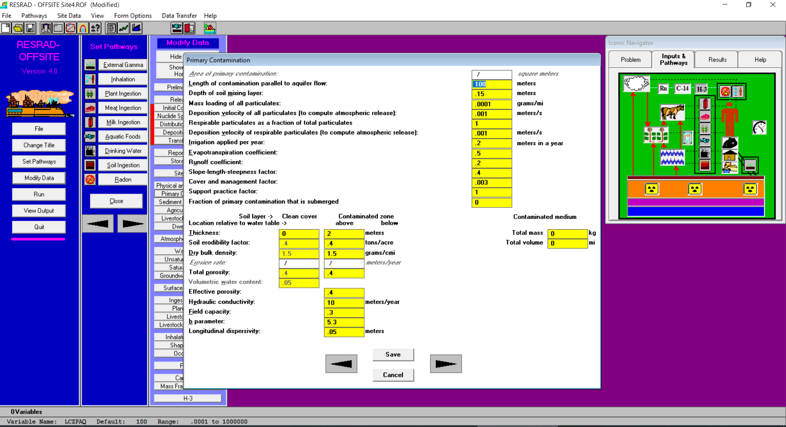
Рисунок 2.7 – интерфейс программы RESRAD OFFSITE

    - Описание модели «факела» при моделировании распространения загрязняющих веществ в атмосфере
Модель «факела» основана на предположении о непрерывно действующем точечном источнике. Перечислим основные предположения при использовании данной модели:
− метеоусловия и характеристики поверхности, определяющие распространение загрязнения, на всей области рассмотрения однородны и постоянны во времени;
− концентрация загрязняющего вещества вследствие влияния турбулентной диффузии распределяется в горизонтальном и вертикальном направлениях по гауссовскому закону с дисперсиями, зависящими от расстояния вдоль по ветру от источника и состояния устойчивости атмосферы.
При использовании модели «факела» координатная система задается следующим образом: ось ОХ направлена на восток, ось OY – на север, а ось OZ – вертикально вверх.
Модель концентрации загрязнения C, создаваемая в точке x, y, z постоянно действующим точечным источником мощности P , находящимся на высоте H, описывается соотношением:

$C\left(x,y,z\right)=\frac{P}{2πσ_{y}(x)σ_{z}u}exp\left\{-\frac{1}{2}{\left[\frac{y}{σy}\right]}^{2}\right\}×\left(exp\left\{-\frac{1}{2}{\left[\frac{z-H}{σ_{z}}\right]}^{2}\right\}+exp\left\{-\frac{1}{2}{\left[\frac{z+H}{σ_{z}}\right]}^{2}\right\}\right)×exp\left[\frac{λx}{u}\right]DF\left(x\right)$ | (2.4)

Однако, если $σ_{z}$ превышает высоту инверсионного слоя (L), используется следующее соотношение:

$$T \left(x,y,z\right)=\frac{R}{2πσ_{y}Lu}exp\left\{-\frac{1}{2}{\left[\frac{y}{σ_{y}}\right]}^{2}\right\}exp\left[-\frac{λx}{u}\right]PDF(x)$$ | (2.5)

где $T$–интегрированная по времени концентрация загрязнения в атмосфере (Ки/м³);
R – источник выброса (Ки);
H – высота источника (м);
λ – постоянная радиоактивного распада (с^{–1});
x – расстояние по ветру (м);
y – расстояние при боковом ветре (м);
z – расстояние по вертикальной оси (м);
$σ_{y}$–стандартное отклонение интегрированного распределения концентрации в направлении бокового ветра (м);
$σ_{z}$–стандартное отклонение интегрального распределения концентрации в вертикальном направлении (м);
u – средняя скорость ветра на эффективной высоте сброса;
L – высота инверсионного слоя (м);
$PDF(x)$ – коэффициент обеднения модели «факел».

  - Прогнозирование радиационного риска для критических групп населения
Обеспечение радиационной безопасности населения при нормальных условиях проживания на радиоактивно загрязненных территорий базируется тремя основными принципами (нормирования, обоснования и оптимизации) [100].
Применительно к ситуациям облучения, описанным в разделе 2.2.1, рассматривается два варианта оценки радиационных рисков для критических групп населения [101]:
- Прогноз текущей ситуации. В данном варианте рассматривается оценка пожизненного риска, относящихся к конкретной возрастной группе, за счет облучения в рассматриваемом году (сценарий 1 и школьного сценария 3).
- Консервативная оценка. В данном варианте может быть дана консервативная оценка риска и ожидаемого среднего сокращения продолжительности жизни. Возможные последствия оцениваются, исходя из предположения, что годовые эффективные дозы незначительно меняются на протяжении всего рассматриваемого периода (сценарий 2).
Для наиболее полной оценки радиационного риска, который может быть нанесен здоровью в результате длительного равномерного техногенного облучения в малых дозах, определяется ущерб, количественно учитывающего как эффекты облучения отдельных органов и тканей тела, так и всего организма в целом. В соответствии с общепринятой в мире линейной беспороговой теорией зависимости риска стохастических эффектов от дозы, величина пожизненного риска определяется соответственно:

$$R=D*r_{e}$$ | (2.6)

где:
R – индивидуальный и коллективный пожизненный риск соответственно;
D – индивидуальная эффективная доза;
r_{е} – коэффициент пожизненного риска сокращения длительности периода полноценной жизни (Таблица 2.1) [102]:

Таблица 2.1 - коэффициенты пожизненного риска в течение заданного периода времени

Возрастная группа на начало облучения | Период облучения, лет
 | 1 | 2 | 3 | 5 | 10 | 20 | 30 | 40 | 50
Дети 0-14 лет | 0,17 | 0,33 | 0,48 | 0,77 | 1,42 | 2,47 | 3,26 | 3,85 | 4,25
Подростки 15-17 лет | 0,12 | 0,24 | 0,35 | 0,57 | 1,07 | 1,88 | 2,48 | 2,91 | 3,15
Дети и подростки 0-17 лет | 0,16 | 0,31 | 0,46 | 0,73 | 1,35 | 2,34 | 3,10 | 3,65 | 4,02
Взрослые от 18 лет и выше | 0,06 | 0,12 | 0,18 | 0,28 | 0,51 | 0,85 | 1,04 | 1,14 | 1,17
Все население | 0,08 | 0,16 | 0,23 | 0,37 | 0,67 | 1,12 | 1,42 | 1,61 | 1,70

Методика оценки радиационного риска может быть использована для оптимизации регламентов мониторинга радиационной обстановки (таблица 2.2) [103].
Таблица 2.2 - Рекомендации по организации мониторинга радиационной обстановки в зависимости от уровня радиационного риска

Категория риска | Требования к мониторингу радиационной обстановки и защитным мерам
Неприемлемый  (более 5-10⁻⁵ год⁻¹) | Мониторинг радиационной обстановки на радиоактивно загрязнённой территории, а также на контрольном участке по специальной программе. Необходимы защитные меры.
Требуется оптимизация риска  (от 10⁻⁵ до 5-10⁻⁵ год⁻¹) | Непрерывный автоматизированный мониторинг радиационной обстановки: мощности дозы гамма-излучения, некоторых компонент природной среды; непрерывный отбор проб атмосферного воздуха, атмосферных выпадений и поверхностных вод с периодическими измерениями удельной и объёмной активности радионуклидов в лаборатории; периодический отбор проб почвы, донных отложений, биоиндикаторов с последующими измерениями удельных и объёмных активностей радионуклидов в пробах в лаборатории. Защитные меры предусмотрены по мере необходимости.
Малый (от 10⁻⁶ до 10⁻⁵ год⁻¹) | Периодические пробоотбор и измерения удельной и/или объёмной активности радионуклидов в компонентах природной среды и продуктах питания для подтверждения не превышения заданного уровня радиационного риска. Защитные меры не предусмотрены
Пренебрежимый (менее 10⁻⁶ год⁻¹) | В установленном порядке источник ионизирующего излучения может быть выведен из-под регулярного контроля. Защитные меры не предусмотрены.

  - Математическая обработка результатов измерений
Обработка результатов измерений был проведен с помощью методов математической статистики и аналитических формул. Непосредственно в работе за результат измерений удельной активности ЕРН согласно ГОСТ 30108-94 принимают среднее арифметическое значение по пяти навескам, рассчитанное по формуле:

$A_{j}=\frac{1}{n}\sum_{i=1}^{n}{A_{ij}}$, | (2.7)

где $A_{j}$ – это удельная активность каждого радионуклида,
i – 1, 2, …, n номер навески.
Абсолютную погрешность ($∆_{j}$) определения величины Аj вычисляют по формуле:

$∆_{j}=1,7 \sqrt{\frac{\sum_{i=1}^{n}{A_{ij}^{2}-nA_{j}^{2}}}{n-1}+a_{j}}$, | (2.8)

где $a_{j}$- абсолютная погрешность определения удельной активности j-го радионуклида в навесках пробы.
Абсолютную погрешность определения значений Aэфф ($∆_{эфф}$) вычисляют по формуле:

$∆_{эфф}=\sqrt{∆_{Ra}^{2}+1,7∆_{Th}^{2}+0,007∆_{K}^{2}}$, | (2.9)

За окончательный результат измерения удельной эффективной активности ЕРН в исследуемом образце и для установления класса материала принимают значение, рассчитанное по формуле:

$А_{эфф.м.}=А_{эфф}+∆$, | (2.10)

За результат измерений $H^{*}$(10) согласно Методическим указаниям 2.6.1.2398-08 принимается среднее арифметическое значение, рассчитанное по данным всех измерений по формуле [95]:

$\overline{H}=\frac{1}{N}\sum_{i=1}^{N}{\overline{H_{i}}}$, | (2.11)

где $N$ – количество измерений.
За результат измерений альфа-/бета- активности проб принимается средне арифмитическое значение при экспозициях 1000 и 2000 секунд по следующим формулам:

$I=\frac{Nпр-Nфон}{1000/2000 сек}$ | (2.12)
$А=\frac{I}{ ε*m/V*К}$ | (2.13)

где, $I$ – средняя скорость счета образца в имп./сек;
$А$ – активность образца Бк/кг;
$Nпр$– счет образца в импульсах;
$Nфон-$счет фона в импульсах;
ε – эффективность радиометра по альфа-каналу;
m – масса пробы;
К – коэффициент озоления.

ОЦЕНКА РАДИАЦИОННОЙ ОБСТАНОВКИ ТЕРРИТОРИИ ХВОСТОХРАНИЛИЩА СГХК И НАСЕЛЕННЫХ ПУНКТОВ

3.1 Анализ имеющихся данных надзорных органов и службы радиационной и токсической безопасности ТОО «Степногорский горно-химический комбинат», к которым подведомственны хранилища радиоактивных отходов
Хвостохранилище ТОО «СГХК» расположено в 3,75 км к западу от Степногорского гидрометаллургического завода, в 3,2-4,7 км севернее поселков Аксу, Заводской и Кварцитка Акмолинской области, где проживают свыше шести тысяч человек.
В настоящее время реализуется проект укрытия выведенных из эксплуатации карт хвостохранилища нерадиоактивными шламами (хвостами) медного производства (рисунок 3.1). Водопроницаемость пород низкая, менее 0,11 м/сут. Объемный вес скелета пород составляет 1,55-1,76 кг/см³, влажность оптимальная-18%, коэффициент пористости составляет 0,7-0,83, содержание органических веществ -5%, сопротивление сжатию коренных пород -50 кг/см². Обобщенный коэффициент фильтрации ложа хвостохранилища- 0,11 м/сут. Подземные воды залегают, в зависимости от рельефа местности, на глубинах от 0 до 6-10 метров. По качеству вода хвостохранилища сульфатно- натриевая [104].
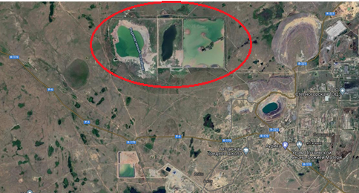

Рисунок 3.1 – Хвостохранилище ТОО «СГХК» (красный круг-граница санитарно-защитной зоны)

Проведен анализ данных Службы радиационной и токсической безопасности ТОО «СГХК» по экологическому мониторингу хвостохранилища за 2017-2018 годы и Департамента охраны общественного здоровья Акмолинской области Комитета контроля качества и безопасности товаров и услуг МЗ РК. По результатам мониторинга ТОО «СГХК» установлено, что максимальные значения пыли и аммиака в атмосферном воздухе вблизи гидрометаллургического завода составили 1,67 г/с и 11,4 г/с соответственно и не превышают контрольные значения (таблица 3.1).

Таблица 3.1 – Содержание пыли и аммиака в атмосферном воздухе, г/с
 | Точки отбора проб | Наименование источников выбросов | установленный норматив, г/с | 2017 г. |  |  | 2018 г.
 |  |  |  | макс. | Мин | сред | макс | мин | сред
1 | 0001 | пыль | 2,997 | 1,67 | 1,03 | 1,35 | 1,92 | 1,19 | 1,56
2 | 0002 | пыль | 10,42 | 1,03 | 0,95 | 0,99 | 2,43 | 1,15 | 1,79
3 | 0003 | пыль | 9,328 | 1,42 | 0,10 | 0,76 | 2,11 | 0,13 | 1,12
4 | 0007 | пыль | 2,802 | 0,92 | 0,90 | 0,91 | 1,34 | 1,26 | 1,30
5 | 0008 | аммиак | 7,695 | 7,71 | 6,70 | 7,20 | 7,28 | 6,71 | 6,99
6 | 0009 | аммиак | 13,51 | 11,4 | 5,10 | 8,25 | 7,53 | 5,60 | 6,57
7 | 0012 | пыль | 0,4 | 0,07 | 0,01 | 0,04 | 0,03 | 0,01 | 0,02

В атмосферном воздухе на границе санитарно-защитной зоны хвостохранилища в одной точке (пикет 85) концентрация пыли до 3-х раз превышает ПДК, а в остальных точках данный показатель ниже ПДК (таблица 3.2).

Таблица 3.2 – Концентрация пыли в воздухе на границе СЗЗ хвостохранилища, мг/м³

№ | Точки отбора проб | 2017 г. |  |  | 2018 г.
 |  | макс | мин | сред | макс | мин | сред
1 | пикет 85 | 1,29 | 0,14 | 0,22 | 0,42 | 0,22 | 0,32
2 | пикет 86 | 0,23 | 0,09 | 0,16 | 0,24 | 0,2 | 0,22
3 | пикет 7 | - | - | - | 0,11 | 0,11 | 0,11
4 | пикет 59 | - | - | - | 0,05 | 0,05 | 0,05
5 | пикет 84 | - | - | - | 0,24 | 0,24 | 0,24
6 | пикет 83 | 0,09 | 0,09 | 0,12 | 0,19 | 0,19 | 0,19
7 | пикет 69 | - | - | - | 0,14 | 0,14 | 0,14
8 | пикет 87 | 0,13 | 0,11 | 0,15 | 0,31 | 0,31 | 0,31
9 | пикет 88 | 0,33 | 0,09 | 0,16 | 0,19 | 0,19 | 0,19
10 | пикет 93 | - | - | - | 0,15 | 0,15 | 0,15
11 | пикет 89 | 0,23 | 0,18 | 0,15 | - | - | -
12 | пикет 2 | 0,09 | 0,09 | 0,11 | - | - | -
13 | пикет 4 | 0,12 | 0,12 | 0,12 | - | - | -
14 | пикет 8 | 0,1 | 0,1 | 0,11 | - | - | -
15 | пикет 90 | 0,15 | 0,15 | 0,15 | - | - | -
ПДК |  | 0,5

По результатам анализа установлено, что на территории селитебной зоны показатели аммиака, диоксида азота, пыли, а также долгоживущих альфа-излучающих нуклидов (ДАН) в атмосферном воздухе находятся в пределах ПДК (таблица 3.3).

Таблица 3.3 – Содержание вредных химических веществ и ДАН в атмосферном воздухе, мг/м³

№ | Точки отбора проб | Наименование загрязняющих веществ | Норма ПДК, мг/м³ | 2017 г. |  |  | 2018 г.
 |  |  |  | макс | мин. | Сред. | макс | мин. | Сред.
1 | Стадион | аммиак | 0,2 | 0,2 | 0,17 | 0,185 | 0,08 | 0,08 | 0,08
2 | Стадион | диоксид азота | 0,2 | 0,11 | 0,05 | 0,08 | 0,02 | 0,02 | 0,02
3 | Стадион | пыль | 0,5 | 0,22 | 0,15 | 0,185 | 0,24 | 0,24 | 0,24
4 | Акимат | аммиак | 0,2 | 0,12 | 0,08 | 0,1 | - | - | -
5 | Акимат | диоксид азота | 0,2 | 0,03 | 0,02 | 0,025 | - | - | -
6 | Акимат | пыль | 0,5 | 0,14 | 0,12 | 0,13 | - | - | -
7 | за СЗЗ ГМЗ | ДАН | 17 | 8,67 | 1,2 | 4,47 | 8,67 | 1,2 | 4,22
8 | за СЗЗ хвостохранилища | ДАН | 17 | 7,7 | 0,10 | 2,10 | 0,10 | 0,10 | 0,10
9 | Селитебная зона п. Заводской | ДАН | 17 | 3,54 | 1,79 | 2,6 | 8,67 | 1,2 | 4,22

Исторические загрязнения, образовавшиеся в результате дренажа хвостохранилища, имеют место в двух направлениях – восточном (по Маныбайскому тальвегу) и северо-восточном (по Сулукамыскому тальвегу). Для предотвращения дальнейшего загрязнения в 70-х годах была сооружена дренажная система вдоль восточной и северной сторон хвостохранилища, оборудованная насосными станциями для перехвата дренажных вод и возврата их в хвостохранилище. Концентрации тяжелых металлов (As, Mo) и химических веществ (хлориды, сульфаты) в пробах воды, отобранных из наблюдательных скважин кучного выщелачивания (КВ) представлены в таблице 3.4. Скважины КВ, расположенные в юго-восточной части хвостохранилища используются для контроля противофильтрационных экранов. Участок КВ – штабель бедно-товарной руды, которые сверху поливали кислотой, а снизу собирали продукционные растворы.

Таблица 3.4 – Концентрация тяжелых металлов и химических веществ в воде, мг/дм³

№ п/п | Шифр пробы | Мышьяк |  | Молибден |  | Хлориды |  | Сульфаты
 |  | 2017 г. | 2018 г. | 2017 г. | 2018 г. | 2017 г. | 2018 г. | 2017 г. | 2018 г.
1 | 1-С | <0,02 | <0,02 | 0,16 | 0,10 | 1100 | 1100 | 1400 | 1400
2 | 2-С | 0,02 | <0,02 | 0,10 | 0,10 | 130 | 150 | 10 | 20
3 | 3-С | <0,02 | <0,02 | 0,74 | 2,62 | 2000 | 2200 | 5000 | 7200
4 | 4-С | 0,03 | 0,02 | 0,10 | 0,10 | 1100 | 1100 | 150 | 160
5 | 7-В | <0,02 | 0,02 | 0,10 | 0,15 | 800 | 900 | 1000 | 1100
6 | ПДК | 0,05 |  | 0,25 |  | 350 |  | 500

Проведенный анализ показывает, что в образцах воды содержание молибдена до 10 раз, хлоридов до 6 раз, сульфатов до 14 раз превышает ПДК. В пробах воды суммарная альфа-активность колеблется от 0,2 Бк/кг до 4,9 Бк/кг, что до 49 раз превышает ПДК для воды (0,1 Бк/кг). Следует отметить, что данные скважины не являются источником питьевого водоснабжения (рисунок 3.2).

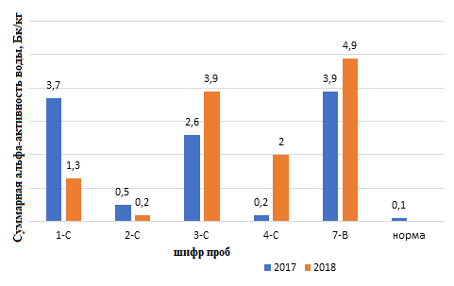
Рисунок 3.2 – Суммарная альфа-активность воды, отобранных из наблюдательных скважин, Бк/кг

Удельная активность ²³⁸U в образцах воды из наблюдательных скважин варьирует от 0,5 Бк/кг до 1,8 Бк/кг (таблица 3.5).

Таблица 3.5 – Концентрация ²³⁸U в образцах воды из наблюдательных скважин, Бк/кг
№  п/п | Шифр проб | ²³⁸U, Бк/кг
1 | 1-С | 1,7±0,3
2 | 2-С | 0,5±0,1
3 | 3-С | 1,0±0,2
4 | 4-С | <0,5
5 | 7-В | 1,8±0,5

Проведенный анализ показывает, что наблюдается миграция радионуклидов определенной степени из хвостохранилища в подземную воду. Автором показана высокая степень миграции изотопов урана и тория в кислой сульфатной и хлоридной среде [59].
Содержание мышьяка в пробах почвы, отобранных на границе санитарно-защитной зоны хвостохранилища колеблется от 0,10 до 11 мг/кг, максимальное значение мышьяка до 5 раз превышает ПДК (рисунок 3.3).

Рисунок 3.3 – Концентрация мышьяка в почве, отобранных на границе санитарно-защитной зоны хвостохранилища, мг/кг

Проведенный анализ данных по 25 пробам растительности (разнотравье), произрастающих на северной границе санитарно-защитной зоны хвостохранилища показал, что средняя удельная активность ²³⁸U – 127 раз, ²²⁶Ra – 126 раз, ^{230Th} – 356 раз, ²¹⁰Po – 12 раз, ²¹⁰Pb – 267 раз превышает показатели условно-контрольного участка (таблица 3.6).

Таблица 3.6 – Средняя концентрация естественных радионуклидов в растениях, Бк/кг

№ п/п | Место отбора проб | ²³⁸U | ²²⁶Ra | ^{230Th} | ²¹⁰Po | ²¹⁰Pb
1 | Северная граница санитарно-защитной зоны хвостохранилища | 17,75±5,37 | 11,36±6,40 | 74,87±43,09 | 26,40±8,13 | 58,68±31,90
2 | территория условно-контрольного участка | 0,14±0,08 | 0,09±0,05 | 0,21±0,14 | 2,14±0,17 | 0,22±0,02

Анализ приведенных данных позволяет сделать вывод, что радиационная обстановка на территории хвостохранилища СГХК в 2017-2018 г.г. была стабильной. В селитебной зоне и за санитарно-защитной зоной хвостохранилища концентрация пыли, аммиака, диоксида азота, долгоживущих альфа-активных радионуклидов не превышает ПДК. Однако, радиоактивные отходы, расположенные на территории хвостохранилища, оказывают влияние на загрязнение объектов окружающей среды (вода, растительность) техногенными радионуклидами. В пробах воды, отобранных из скважин, суммарная альфа-активность до 49 раз, концентрация хлоридов до 6 раз, молибдена до 10 раз, сульфатов до 14 раз превышает контроль. В пробах растений, произрастающих на границе санитарно-защитной зоны хвостохранилища, средняя удельная активность ²³⁸U – 127 раз, ²²⁶Ra – 126 раз, ^{230Th} – 356 раз, ²¹⁰Po – 12 раз, ²¹⁰Pb – 267 раз превышает контрольные показатели.
Анализ данных Департамента охраны общественного здоровья Акмолинской области Комитета контроля качества и безопасности товаров и услуг МЗ РК показал, что за период с 2009 по 2019 г.г. на территории населенных пунктах Аксу, Кварцитка и Заводской выбросы и загрязнения атмосферного воздуха находятся в пределах ПДК. Содержание углеводорода в атмосферном воздухе населенных пунктов Аксу, Кварцитка и Заводской варьирует от 0,29 до 0,33 мг/м3, NO – 0,33 до 0,35 мг/м³, CO – 0,11- 0,54 мг/м³; NO₂ – 0,01- 0,02 мг/м³, SO₂ – 0,03- 0,05 мг/м³; NH₃-0,02- 0,07 мг/м³; H₂S – 0,003 мг/м³; бензин 0,25 – 0,67 мг/м³; формальдегид -0,01 мг/м³, озон – 0,04-0,05 мг/м³, что не превышают нормативные значения. Пробы питьевой воды по микробиологическим и санитарно-химическим показателям соответствуют по требованиям СанПИН. Жесткость воды колеблется от 3,0 до 5,0мг/л; запах – 1-2 балла; привкус – 1-2 балла; цветность – 7,14^{о} – 16 ^{о}; мутность – 0,24- 0,86 мг/л; окисляемость – 3,1-3,2 мг/л; аммиак – 0,06-0,1 мг/л; нитраты – 0,58-0,9мг/л; хлориды -80-136,0 мг/л; сульфаты - 74,0 – 94,0мг/л; железо – 0,21 – 0,3 мг/л; сухой остаток -234 -536,0 мг/л. Значение мощности экспозиционной дозы гамма-излучений на территории населенных пунктов Аксу, Кварцитка, Заводской находится в переделах фонового уровня для данной местности.
Таким образом, повышенное внимание к состоянию радиационной обстановки территории населенных пунктов в зоне влияния хвостохранилища радиоактивных отходов вызвано рядом факторов. Это вероятные миграции радионуклидов из хвостохранилища за санитарно-защитной зоной, повышенные концентрации радионуклидов уранового, ториевого рядов в объектах окружающей среды (вода, растение) и внешнее и внутреннее облучение критических групп населения.

3.2 Комплексное радиационное исследование территорий населенных пунктов, расположенных вблизи хранилища РАО

3.2.1 Оценка мощности амбиентной эквивалентной дозы гамма-излучения на открытой местности территории населенных пунктов
В результате проведенной пешеходной гамма-съемки территории населенных пунктов установлено, что $H^{*}$(10) в Заводском варьирует в пределах от 0,11 до 0,25 мкЗв/ч, Кварцитке от 0,08 до 0,25 мкЗв/ч, Аксу от 0,08 до 2,87 мкЗв/ч. На территории поселка Аксу выявлены 3 радиоактивно-загрязненного участка с площадью от 25 до 1000 м², где значение $H^{*}$(10) варьирует в пределах от 0,35 до 2,87 мкЗв/ч, при фоновом значении 0,13 мкЗв/ч (приложение А).
Контурная карта $H^{*}$(10), измеренная на высоте 1 м над землей, представлена на рисунке 3.4. По отношению к фоновой точке (0,13–0,16 мкЗв/ч) на твердой земной поверхности населенных пунктов выявлены достоверные отличия средних величин показателя $H^{*}$(10) (t_{расч}.>t_{табл}., при вероятности статистической ошибки менее 5% и минимальном количестве измерений в одной зоне n=5). Максимальные уровни гамма-фона на территории населенного пункта Аксу отмечались в районе средней школы, а именно участок №1 возле дома от дороги 30-40 м, участок № 2 напротив школьного стадиона и участок № 3 от дома вдоль дороги. Среднее значение показателя на данных участках $H^{*}$(10) составляет 1,22±0,26 мкЗ/ч, что достоверно отличается от естественного фона. Значения $H^{*}$(10) в Заводской, Кварцитке и Акколе не превышали 0,25 мкЗв/ч, что не отличаются от фона [105].

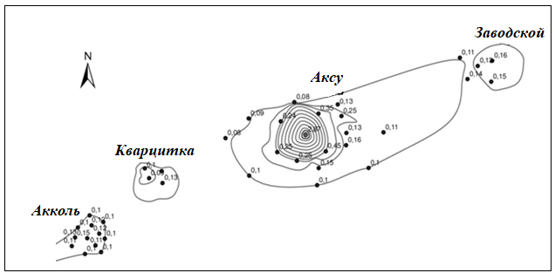
Рисунок 3.4 – Контурная карта $H^{*}$(10) на высоте 1 м над землей, мкЗв/ч

При сравнении средних значений $H^{*}$(10) населенных пунктов от расстояния хвостохранилища РАО, выяснилось, что аномальные значения $H^{*}$(10) участков на территории Аксу не происходят от хвостохранилища РАО ураноперерабатывающего предприятия. Характер этих аномалий можно понять из исследования загрязнения почвы и подземных вод, характерного для данного поселка, что будет показано в следующих разделах. Как видно из таблицы 3.7 значения$H^{*}$(10), измеренные в Заводской и Кварцитке одинаковые и существенно не отличаются от значений $H^{*}$(10) в Акколе (который находится в ста километрах от хвостохранилища), что соответствует среднерегиональному значению фона. Согласно данным статьи [6], измеренные значения $H^{*}$(10) на территории санитарно-защитной зоны между хвостохранилищем и жилой зоной, находятся в диапазоне 0,25–0,8 мкЗв/ч. Значение 0,8 мкЗв/ч не превышает максимум $H^{*}$(10), обнаруженный в Аксу. Поэтому результаты, полученные в Аксу, являются аномальными для данного участка.

Таблица 3.7 – Измерения $H^{*}$(10) в разных населенных пунктах на 1 м над поверхностью почвы

Населенный пункт | Расстояние от хвостохранилища, км | $H^{*}$(10), мкЗв/ч
 |  | Сред знач, | Min-max
Заводской | 3,2 | 0,14±0,02 | 0,11-0,25
Аксу | 3,5 | 0,34±0,17 | 0,08-2,8
Кварциткa | 4,7 | 0,15±0,03 | 0,08-0,25
Акколь | 112 | 0,11±0,01 | 0,1-0,15

3.2.2 Оценка загрязнения почвы территорий населенных пунктов
При проведении работ по оценке уровней радиоактивного загрязнения объектов окружающей среды особое внимание было уделено изучению радионуклидного состава почвы. Для изучения характера площадного распределения основных дозообразующих радионуклидов и их вертикального распределения в ряде точек пробоотбора были отобраны поверхностные пробы почв (послойно глубиной 0–5, 5–10, 10 – 15, 15-20, 20–25, 25-30 см).
В образцах почвы, отобранных на территории населенного пункта Акколь (контроль) удельная активность радионуклидов находятся в пределах среднереспубликанского значения. Активность ²²⁶Ra варьирует от 14,33±1,66 Бк/кг до 26,00±2,16 Бк/кг; ²³²Th – от 26,40±3,34 Бк/кг до 44,23±2,84 Бк/кг; ⁴⁰К – от 31,33±4,75 Бк/кг до 169,00±7,62 Бк/кг (таблица 3.8).

Таблица 3.8 – Удельная активность радионуклидов в пробах почвы г. Акколь, Бк/кг

Шифр пробы | Географические  координаты | Удельная активность, Бк/кг
 |  | ²²⁶Ra | ²³²Th | ⁴⁰K
П-А-СВ | N 52º00′15,5″  E 70º58′45,0″ | 18,93±2,39 | 44,23±2,84 | 31,33±4,75
П-А-СЗ | N 52º00′11,3″  E 70º56′46,0″ | 19,00±2,91 | 39,23±2,79 | 123,33±4,91
П-А-ЮЗ | N 51º58′39,0″  E 70º55′14,5″ | 16,97±1,26 | 28,63±2,24 | 110,33±6,82
П-А-ЮВ | N 51º58′13,6″  E 70º59′06,6″ | 21,23±2,28 | 27,33±2,44 | 103,13±4,82
П-А-ЮВ-2 | N 51º59′25,3″  E 70º58′12,4″ | 14,33±1,66 | 28,03±2,54 | 91,43±6,10
П-А-СЧ | N 52º01′15,9″  E 70º56′58,4″ | 26,00±2,16 | 26,40±3,34 | 169,00±7,62
Среднереспубликанские значения* |  | 12-120 | 10-220 | 100-1200
НКДАР ООН, 2000 [77]
Суммарная удельная активность альфа-излучающих радионуклидов в пробах почвы условно-контрольного участка варьирует от 730,1±2,43 Бк/кг до 1278,4±4,26 Бк/кг, в радиоактивно-загрязненном участке №1н.п.Аксу-от 1704,5±5,68 Бк/кг до 7783,3±12,03 Бк/кг, в участке №2 -от 5582,0±8,89 Бк/кг до 8187,5±13,29 Бк/кг, в участке №3-от 5539,8±8,68 Бк/кг до 77078,1±25,63 Бк/кг. В пробах почвы, отобранных на территории населенных пунктов Аксу, Заводской и Кварцитка данный показатель варьирует от 326,7±1,08 Бк/кг до 5156,3±7,73 Бк/кг (таблица 3.9).

Таблица 3.9 - Суммарная удельная активность альфа-излучающих радионуклидов в образцах почвы, Бк/кг

Шифр пробы | Географические  координаты | Суммарная удельная активность альфа-излучающих радионуклидов, Бк/кг
г. Акколь
П-А-СВ | N 52º00′15,5″  E 70º58′45,0″ | 963,54 ±8,93
П-А-СЗ | N 52º00′11,3″  E 70º56′46,0″ | 1278,4±11,76
П-А-ЮЗ | N 51º58′39,0″  E 70º55′14,5″ | 1006,6±10,31
П-А-ЮВ | N 51º58′13,6″  E 70º59′06,6″ | 1264,2±11,15
П-А-ЮВ-2 | N 51º59′25,3″  E 70º58′12,4″ | 730,1±6,73
П-А-СЧ | N 52º01′15,9″  E 70º56′58,4″ | 1680,4±15,61
Радиоактивно-загрязненный участок №1, н.п.Аксу
П-АУ-1-5 | N 52º27′45,2″  E 71º58′44,1″ | 2784,1±26,28
П-АУ-1-10 | N 52º27′45,2″  E 71º58′44,1″ | 1704,5±15,68
П-АУ-1-15 | N 52º27′45,2″  E 71º58′44,1″ | 3451,7±27,82
П-АУ-1-20 | N 52º27′45,2″  E 71º58′44,1″ | 7144,9±61,82
П-АУ-1-25 | N 52º27′45,2″  E 71º58′44,1″ | 6469,0±59,54
П-АУ-1-30 | N 52º27′45,2″  E 71º58′44,1″ | 7783,3±72,03
Радиоактивно-загрязненный участок №2
П-АУ-2-5 | N 52º27′48,1″  E 71º58′47,8″ | 5890,6±57,14
П-АУ-2-10 | N 52º27′48,1″  E 71º58′47,8″ | 8187,5±79,29
П-АУ-2-15 | N 52º27′48,1″  E 71º58′47,8″ | 7500,0±74,25
П-АУ-2-20 | N 52º27′48,1″  E 71º58′47,8″ | 5582,0±54,89
П-АУ-2-25 | N 52º27′48,1″  E 71º58′47,8″ | 6322,2±61,24
П-АУ-2-30 | N 52º27′48,1″  E 71º58′47,8″ | 7929,3±78,69
Радиоактивно-загрязненный участок №3
П-АУ-3-5 | N 52º27′42,2″  E 71º58′27,2″ | 77078,1±767,63
П-АУ-3-10 | N 52º27′42,2″  E 71º58′27,2″ | 13025,6±128,42
П-АУ-3-15 | N 52º27′42,2″  E 71º58′27,2″ | 5539,8±54,68
П-АУ-3-20 | N 52º27′42,2″  E 71º58′27,2″ | 15014,2±147,01
П-АУ-3-25 | N 52º27′42,2″  E 71º58′27,2″ | 7329,5±71,97
П-АУ-3-30 | N 52º27′42,2″  E 71º58′27,2″ | 6008,5±59,78
н.п. Аксу, Заводской и Кварцитка
П- Аксу -1 | N 52º26′12,3″  E 71º55′33,5″ | 530,4±4,76
П- Аксу -2 | N 52º26′46,8″  E 71º55′45,8″ | 326,7±2,98
П- Аксу -3 | N 52º27′40,0″  E 71º58′04,3″ | 625,0±5,09
П- Аксу -4 | N 52º28′08,0″  E 71º57′33,6″ | 446,4±3,49
П- Аксу -5 | N 52º29′16,3″  E 71º57′41,9″ | 1532,7±14,10
П –Зав-1 | N 52º28′22,0″  E 72º00′26,0″ | 671,7±5,84
П –Зав-2 | N 52º27′30,5″  E 72º00′32,2″ | 633,8±5,11
Щ-1 | N 52º28′22,9″  E 72º00′25,7″ | 5156,3±49,73

Развернутый радиоспектрометрический анализ проб почвы населенных пунктов Аксу, Заводской, Кварцитка показал, что удельная активность ²²⁶Ra колеблется от 32,93±2,26 Бк/кг до 165,43±2,31 Бк/кг; ²³²Th – от 9,40±2,17 Бк/кг до 51,83±2,79 Бк/кг; ⁴⁰К - от 121,33±5,73 Бк/кг до 251,67±2,35 Бк/кг. Превышение удельной активности радионуклидов составило для ²²⁶Ra - в 6 раз и для ⁴⁰К – в 1,5 раз по сравнению с условно-контрольным участком(таблица 3.10).

Таблица 3.10 - Удельная активность радионуклидов в почве населенных пунктовн.п. Аксу, Заводской и Кварцитка, Бк/кг

Шифр пробы | Географические  координаты | Удельная активность, Бк/кг
 |  | ²²⁶Ra | ²³²Th | ⁴⁰K
П- Аксу -1 | N 52º26′12,3″  E 71º55′33,5″ | 38,53±3,20 | 36,47±1,32 | 154,67±3,56
П- Аксу -2 | N 52º26′46,8″  E 71º55′45,8″ | 36,47±2,92 | 13,23±3,09 | 121,33±5,73
П- Аксу -3 | N 52º27′40,0″  E 71º58′04,3″ | 33,57±2,16 | 9,40±2,17 | 152,67±3,56
П- Аксу -4 | N 52º28′08,0″  E 71º57′33,6″ | 32,93±2,26 | 11,70±2,71 | 236,33±3,28
П- Аксу -5 | N 52º29′16,3″  E 71º57′41,9″ | 45,73±1,91 | 33,20±1,92 | 219,00±6,51
П –Зав-1 | N 52º28′22,0″  E 72º00′26,0″ | 39,60±1,57 | 14,47±1,61 | 161,67±4,18
П –Зав-2 | N 52º27′30,5″  E 72º00′32,2″ | 42,00±1,81 | 16,67±2,31 | 251,67±2,35
Щ-1 | N 52º28′22,9″  E 72º00′25,7″ | 165,43±2,31 | 51,83±2,79 | 247,33±5,09

В результате проведенных лабораторных радиоспектрометрических исследований проб почвы, отобранных из радиоактивно-загрязненных участков н.п.Аксу установлены:
- в радиоактивно-загрязненном участке №1 удельная активность ²²⁶Ra варьирует от 61,60±6,44 Бк/кг до 429,97±3,89 Бк/кг; ²³²Th – от 10,07±1,98 Бк/кг до 142,10±3,97 Бк/кг;. ⁴⁰К - от 164,67±9,30 Бк/кг до 471,33±8,68 Бк/кг. Превышение удельной активности радионуклидов составило для ²²⁶Ra - в 17 раз и для ²³²Th – в 3 раза по сравнению с условно-контрольным участком;
- в радиоактивно-загрязненном участке №2 ²²⁶Ra варьирует от 200,3±2,67 Бк/кг до 271,47±2,75 Бк/кг; ²³²Th – от 72,50±1,34 Бк/кг до 95,37±3,90 Бк/кг;. ⁴⁰К - от 309,00±2,09 Бк/кг до 422,33±5,45 Бк/кг. Превышение удельной активности радионуклидов составило для ²²⁶Ra - в 10 раз, для ²³²Th – в 2 раза по сравнению с контролем;
- в радиоактивно-загрязненном участке №3 ²²⁶Ra варьирует от 217,87±3,25 Бк/кг до 4053,67±6,60 Бк/кг; ²³²Th – от 81,50±2,93 Бк/кг до 1166,00±4,93 Бк/кг;. ⁴⁰К - от 419,00±7,78 Бк/кг до 4074,00±12,67 Бк/кг. Превышение удельной активности радионуклидов составило для ²²⁶Ra - в 156 раз, для ²³²Th – в 26 раз по сравнению с условно-контрольным участком (таблица 3.11).
Характер радиоактивно-загрязненных участков на территории населенного пункта Аксу исключает происхождение их от хвостохранилища СГХК.

Таблица 3.11 - Удельная активность радионуклидов в пробах почв, отобранных из радиоактивно-загрязненных участков п. Аксу, Бк/кг

Шифр пробы | Географические  координаты | Удельная активность, Бк/кг
 |  | ²²⁶Ra | ²³²Th | ⁴⁰K
 |  | участок №1
П-АУ-1-5 | N 52º27′45,2″  E 71º58′44,1″ | 61,60±6,44 | 10,07±1,98 | 164,67±9,30
П-АУ-1-10 | N 52º27′45,2″  E 71º58′44,1″ | 116,30±1,61 | 25,57±3,40 | 247,00±9,68
П-АУ-1-15 | N 52º27′45,2″  E 71º58′44,1″ | 232,63±2,41 | 85,30±2,59 | 347,00±5,75
П-АУ-1-20 | N 52º27′45,2″  E 71º58′44,1″ | 429,97±3,89 | 142,10±3,97 | 471,33±8,68
П-АУ-1-25 | N 52º27′45,2″  E 71º58′44,1″ | 375,13±1,76 | 118,17±2,57 | 381,00±5,72
П-АУ-1-30 | N 52º27′45,2″  E 71º58′44,1″ | 175,03±2,18 | 67,13±1,58 | 336,00±6,01
 |  | участок №2
П-АУ-2-5 | N 52º27′48,1″  E 71º58′47,8″ | 200,3±2,67 | 72,50±1,34 | 340±7,68
П-АУ-2-10 | N 52º27′48,1″  E 71º58′47,8″ | 232,27±2,37 | 95,37±3,90 | 337,67±5,33
П-АУ-2-15 | N 52º27′48,1″  E 71º58′47,8″ | 271,47±2,75 | 94,63±3,07 | 422,33±5,45
П-АУ-2-20 | N 52º27′48,1″  E 71º58′47,8″ | 221,30±3,41 | 83,70±3,15 | 309,00±2,09
П-АУ-2-25 | N 52º27′48,1″  E 71º58′47,8″ | 259,33±2,33 | 81,13±3,43 | 324,00±6,97
П-АУ-2-30 | N 52º27′48,1″  E 71º58′47,8″ | 245,93±2,72 | 91,43±3,13 | 341,33±9,16
 |  | участок №3
П-АУ-3-5 | N 52º27′42,2″  E 71º58′27,2″ | 4053,67±6,60 | 1166,00±4,93 | 4074,00±12,67
П-АУ-3-10 | N 52º27′42,2″  E 71º58′27,2″ | 485,43±3,61 | 156,23±2,12 | 615,67±3,87
П-АУ-3-15 | N 52º27′42,2″  E 71º58′27,2″ | 344,00±4,22 | 103,97±3,30 | 541,00±8,46
П-АУ-3-20 | N 52º27′42,2″  E 71º58′27,2″ | 406,67±3,18 | 135,00±3,33 | 528,67±7,15
П-АУ-3-25 | N 52º27′42,2″  E 71º58′27,2″ | 420,95±1,66 | 132,50±5,20 | 644,50±6,24
П-АУ-3-30 | N 52º27′42,2″  E 71º58′27,2″ | 217,87±3,25 | 81,50±2,93 | 419,00±7,78
Среднереспубликанские значения* |  | 12-120 | 10-220 | 100-1200
*НКДАР ООН, 2000 [77]

Измеренный спектр для образца почвы радиоактивно-загрязненного участка № 1 с высоким содержанием ЕРН представлен на рисунке 3.5.

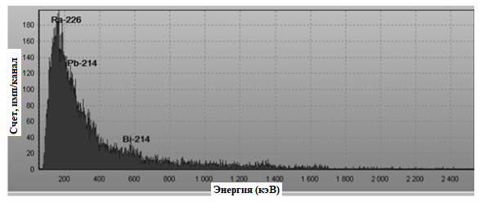

Рисунок 3.5- Измеренный спектр радиоактивно-загрязненного участка № 1

Как показано на рисунке 3.5, содержание максимального значения концентрации активности ²²⁶Ra в образцах почвы по глубинно высокое во всех радиоактивно загрязненных 3-х участках и на порядок превышает среднерегиональное значение. Таким образом, источник высоких значений мощности дозы и радона на данных участках объясняется высокой концентрацией локальной активности природных радионуклидов в почве.
На рисунке 3.6 показано вертикальное распределение ²²⁶Ra, ²³²Th и ⁴⁰K в радиоактивно загрязненных участках Аксу в сравнении с максимальными концентрациями среднерегионального значения.

a) 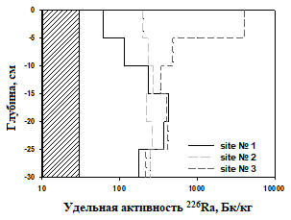б)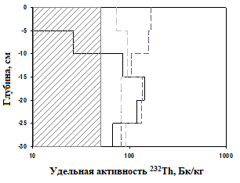
в)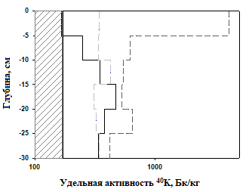
Рисунок 3.6 - Вертикальные распределения ²²⁶Ra (a), ²³²Th (б) и ⁴⁰K (в) в 3 участках Аксу; заштрихованная область соответствует концентрациям активности радионуклидов ниже максимального среднерегионального значения.

Как видно из рисунка 3.6, максимальное рассеяние концентрации активности радионуклидов обнаружено на поверхности почвы. Это объясняется влиянием антропогенной деятельности как в прошлом, так и в настоящем, учитывая историю и геологическое расположение территорий населенных пунктов. Минимальное рассеяние активности радионуклидов было в самых глубоких слоях почвы (<25 см). Естественного снижения концентрации активности радионуклидов по глубинно не наблюдается, что позволяет исключить перенос радионуклидов в атмосферу из хвостохранилища СГХК как основного источника образования аномальных участков в п. Аксу. Появление указанных участков загрязнения может быть следствием использования материалов 3-го класса (по санитарно-гигиеническим нормативам) при благоустройстве и в дорожном строительстве.

3.2.3 Оценка уровней концентрации радона в воздухе помещения населенных пунктов
Среди всех источников естественной радиоактивности основной вклад в годовую эффективную дозу вносит радиоактивный газ - радон. Облучение за счёт радона и его дочерних продуктов является одной из важнейших радиационно-гигиенических проблем. Распределение количества обследованных жилых помещений в населенных пунктах представлено на рисунке 3.7. Все измерения проводились в закрытом помещении жилых домов в середине комнаты, на расстоянии не менее 0,5 м от уровня пола. В населенном пункте Кварцитка ЭРОА радона колеблется в пределах 20-500 Бк/м³, п. Аксу 3-860 Бк/м³, п. Заводской 30-310 Бк/м³, г.Акколь 3-23 Бк/м³, при норме 200 Бк/м³ (приложение Б). Проведенный анализ показывает, что отдельные измерения ЭРОА радона в жилых помещениях п. Кварцитка, п. Заводской и п. Аксу могут быть весьма высокими, вплоть до четырехкратных превышений предельно допустимого уровня.

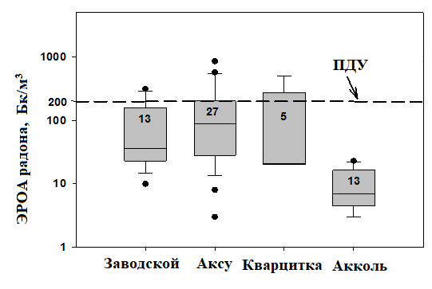
Рисунок 3.7 - Распределение измерений ЭРОА радона в жилых помещениях населенных пунктов Аксу, Заводской, Кварцитка и Акколь, Бк/м³. Верхняя и нижняя границы квадратов соответствуют 25% -75% ЭРОА радона; усы соответствуют 90% ДИ. Линия внутри квадрата - медиана. Числа в полях отражают количество измерений. Точки являются выбросами.

Анализ данных, приведенных в приложении Б, свидетельствует об исключительной неоднородности обследованных территорий населенных пунктов по потенциальной радоноопасности. Наибольшие средние значения ЭРОА радона в отдельных помещениях населенных пунктах Кварцитка, Заводской и Аксу были равны 122 ± 95 Бк/м³, 100 ± 30 Бк/м³ и 170 ± 40 Бк/м³ соответственно, отличающиеся от наименьших средних значений (3–10 Бк/м³) в 10–50 раз. Такая существенная разница высоких средних значений ЭРОА радона в помещениях из-за отдельных случаев регистрации высоких содержаний ЭРОА радона в исследуемых помещениях.
В процессе обследования населенных пунктов установлено, что жилые дома с высокой концентрацией радона сосредоточены в юго-восточной и южной части, причём в пределах этой локальной зоны значения ЭРОА радона в воздухе даже рядом расположенных домов могут существенно различаться. Следует отметить, что строительные материалы исследуемых помещений были одинаковыми (шлакоблоки, красный и глиняный кирпич); системы отопления и базовые конструкции также были идентичны.
Известно, что в большинстве случаев основным источником поступления радона в воздух помещений является подпочвенное пространство под помещениями. Как правило, наличие подвала под помещениями является причиной более высоких уровней ЭРОА радона по сравнению с помещениями без подвала. Газ проникает в помещение через неплотности и микротрещины. Обследование помещений показывает, что наименее защищенными от радона являются сельские дома, в которые грунтовый почвенный радон поступает через отдушины и щели в полу. Определенную роль в формировании радоновой атмосферы помещений играют также тип окон и система вентиляции помещений.
При обследовании погребов жилых помещений п. Аксу выявлено превышение концентрации ЭРОА радона в 2-30 раз. Обращает на себя внимание то, что измеренные значения ЭРОА радона в погребах разных помещениях значительно различаются. На практике это связано с двумя причинами: неэффективной вентиляцией этих помещений и интенсивным поступлением радона из почвы в помещение.
Кроме жилых домов и подвалов, были обследованы учебные классы средних школ поселков Аксу и Заводской. При обследовании средних школ в населенных пунктах Аксу и Заводской $H^{*}$(10) варьирует соответственно в пределах 0,18-0,32 мкЗв/ч и 0,10-0,12 мкЗв/ч. ЭРОА радона в кабинетах средней школы этих населенных пунктов колеблется в пределах 14-4800 Бк/м³ и 22-39 Бк/м³ соответственно (рисунок 3.8).
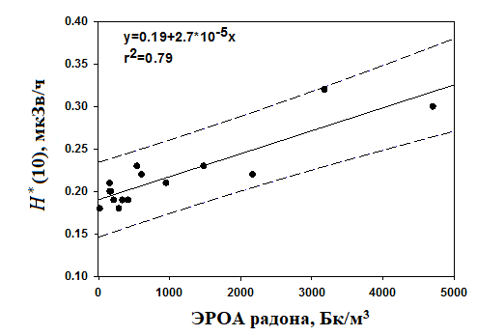
Рисунок 3.8 - Количественная связь между $H^{*}$(10)и ЭРОА радона в воздухе школьных классов в п. Аксу. Сплошная линия - линейная регрессия; пунктирные линии - 90% ДИ.

Одной из характерных особенностей радиационной обстановки в кабинетах средней школы классах является повышенное высокое содержание радона в воздухе и значением $H^{*}$(10) 0,18-0,30 мкЗв/ч при норме для данной местности 0,13 мкЗв/ч. Это объясняется высокой концентрацией гамма-излучающих дочерних продуктов распада радона в воздухе. На рисунке 3.8 показано, что за нарастанием активности радона идет немедленное увеличение мощности дозы гамма-излучения и наоборот, снижение активности радона приводит к немедленному уменьшению $H^{*}$(10).
В осенний и зимний периоды были проведены исследования уровней концентрации радона по этажно в средней школе п. Аксу, где было показано максимальное значение концентрации ОА радона на первом этаже 8900 Бк/м³, при норме 200 Бк/м³. На втором 5592 Бк/м³ и третьих этажах 6965 Бк/м³, соответственно. Средние значения концентрации радона составляет на 1 этаже 3375±22,5 Бк/м³, 2 этаже 2930±19,5 Бк/м³, 3 этаже 4087±27,3 Бк/м³ (рисунок 3.9). Кроме того, планируется установка оборудования Radon Scout Professional в летние месяцы для дальнейшего исследования в учебных классах.

а) | б)
в)

Рисунок 3.9 - Концентрация радона в учебных классах средней школе Аксу, Бк/м³: a) на 1 этаже, b) на 2 этаже, c) на 3 этаже.

В осенний период было проведено исследование ОА радона наружного воздуха на крыше средней школы п. Аксу. Установлено, что максимальное значение в течение одного месяца составило 43 Бк/м³, среднее значение – 27± 1,8 Бк/м³.
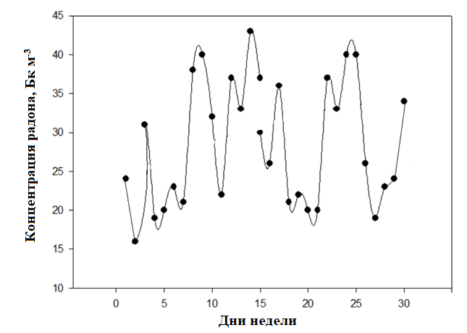
Рисунок 3.10 - Концентрация радона наружного воздуха на крыше средней школы Аксу, Бк/м³

Гамма-спектрометрический анализ почвы, отобранного на территории школы, установил, что удельная активность радия-226 составила 238,5±15,9 Бк/кг, при норме для данного региона 50 Бк/кг [78]. Согласно методике, изложенным в НРБ-99 была рассчитана удельная эффективная активность А_{эфф}=А_{Ra}+1,3A_{Th}+0,09A_{K} естественных радионуклидов в почве, содержащихся послойно глубиной 0–5, 5–10, 10 –15, 15-20, 20–25, 25-30 см. Установлено, что А_{эфф} в почве составила 1394,1±92,9 Бк/кг. Полученный результат А_{эфф} позволяет отнести почву на территории школы к высоким содержаниям естественных радионуклидов (среднемировое содержания радия в почвах составляет 50 Бк/кг). Таким образом, в результате проведенного исследования было установлено, что существенное превышение контрольного уровня ЭРОА радона может иметь место в средней школе, построенных на почвах с высоким содержанием радия. Очевидно, что такие концентрации радия могут быть источником высокой активности радона в воздухе учебных классов.
Причина аномально высокой радоноопасности является то, что раньше на месте школы был рудник золотодобычи или близко прилегал к нему, и возможно при строительстве этого здания нормативные данные отличались от текущих. В основном классы (около 60 %) с превышенным значением радона находятся на первом этаже, что также не исключает влияние возможных остатков рудных тел в толще земли под школой.

3.2.4 Содержание радионуклидов в пробах воды
Предварительная оценка допустимости использования воды для питьевых целей по показателям радиационной безопасности дается по удельной суммарной альфа-бета-активности. При значениях суммарной удельной альфа- и бета-активности ниже 0,2 и 1,0 Бк/кг, соответственно, дальнейшие исследования воды не являются обязательными. В случае превышения указанных уровней проводится анализ содержания радионуклидов в воде. Если при совместном присутствии в воде нескольких природных и техногенных радионуклидов выполняется условие:
$\sum_{i}{{A_{i}}/{{УВ}_{i}}}≤1$ (3.1)
где $A_{i}$– удельная активность i-го радионуклида в воде, Бк/дм³;
${УВ}_{i}$– соответствующие уровни вмешательства значения дозовых коэффициентов.
В пробах воды, отобранных из колодца п.Кварцитка суммарная альфа-активность до 100 раз, суммарная активность бета-излучающих радионуклидов до 3-х раз превышает уровень вмешательств для питьевой воды. Развернутый радиохимический анализ этих образцов воды показал наличие урана-234 и урана-238. Следует отметить, что вода используется местным населением для водопоя скота и полива огородов. В питьевой воде населенных пунктов Аксу и Кварцитка суммарная активность альфа- и бета-излучающих радионуклидов,удельная активность отдельных радионуклидов (²²⁸Rа,²²⁶Ra, ²³⁴U, ²³⁸U) находятся в пределах допустимого значения (Таблица 3.12).
Таблица 3.12 -Результаты радиохимического анализа проб воды, Бк/дм³

№ | Наименование пробы | Суммарная удельная активность Бк/дм³ |  | Активность радионуклидов, Бк/дм³
 |  | бета- | альфа- | ²²⁸Ra | ²³⁴U | ²³⁸U
1 | В-кв -1(централизованная) п. Кварцитка | 0,39 | 0,09 | 0,01±0,001 | - | -
2 | В –Аксу -1 (централизованная) | 0,41 | 0,08 | 0,01±0,001 | - | -
3 | В- кв-2(колодец) п. Кварцитка | 2,83* | 20,8* | 0,03±0,001 | 0,55±0,12 | 0,67±0,23
 | УВ* | 1,0 | 0,2 | 0,2 | 2,8 | 3,0
* ГН, 2015 [106]

Известно, что в снежном покрове могут накапливаться различные вредные вещества, которые с талыми водами поступают в водоемы, почву, загрязняя их. В связи с этим, снег можно рассматривать как индикатор загрязнения окружающей среды. Исследуя пробы снега, собранного в разных местах, можно получить сведение о степени и характере загрязнения территории, выявить причины и источники загрязнения. В зимний период сотрудниками Института отобраны образцы снега из населенных пунктов. В лабораторных условиях пробы снега растапливались, полученная талая вода подвергалась выпариванию. Лабораторные исследования показали, что в пробах талой воды суммарная альфа-активность варьирует от 0,11 Бк/дм³ до 0,25 Бк/дм³, суммарная активность бета-излучающих радионуклидов от 0,10 Бк/дм³ до 0,21 Бк/дм³, что не превышает нормативное значения для питьевой воды (таблица 3.13).

Таблица 3.13 -Результаты радиохимического анализа проб талой воды, Бк/дм³
№ | Шифр пробы | Суммарная активность, Бк/дм³
 |  | альфа- | бета-
1 | Снег ПР№1 | 0,11 | 0,11
2 | Снег ПР№2 | 0,25 | 0,21
3 | УВ* | 0,2 | 1,0
* ГН, 2015 [106]

  - Краткие выводы к главе 3
Результаты выполненных исследований позволяют сформулировать следующие выводы:
- Анализ данных Службы радиационной и токсической безопасности СГХК свидетельствуют о негативном влиянии хвостохранилища на объекты окружающей среды (вода, растительность).
- $H^{*}$(10) на территории обследованных населенных пунктов варьирует от 0,09 до 0,30 мкЗв/час. Наиболее высокий фон гамма-излучения обнаружен в жилых помещениях населенных пунктов Аксу и Кварцитка.
- В результате проведенных радиологических замеров на территории п. Аксу выявлены 3 радиоактивного-загрязненного участка с площадью от 25 до 1000 м², где значение $H^{*}$(10) варьирует в пределах от 0,35 мкЗв/ч до 2,87 мкЗв/ч.
- ЭРОА радона в жилых помещениях населенных пунктов Аксу, Кварцитка 2-х раз и в учебных кабинетах первого этажа средней школы Аксу на порядок превышает предельный допустимый уровень, что указывают на необходимость незамедлительного принятия мер защиты.
- В пробах воды, отобранных из колодца п.Кварцитка суммарная альфа-активность до 100 раз, суммарная активность бета-излучающих радионуклидов до 3-х раз превышает уровень вмешательств для питьевой воды.
Среди населения обследованных населенных пунктов можно выделить группу, которая подвергалась хроническому облучению в большей мере, нежели остальные. Это ученики школы в Аксу, которые регулярно посещали школьные помещения с повышенным содержанием радона, а также учителя школы. Это, несомненно, – критическая группа населения. Учитывая особую опасность воздействия ионизирующего излучения на растущий организм с точки зрения возможных отдаленных последствий, а также низкую миграцию населения в этом районе, воздействие ионизирующего излучения на критическую группу может отразиться на продолжительности полноценной жизни населения этого поселка в целом. Поэтому необходимо оценить эффективные дозы облучения, на основе которых можно рассчитать радиационный риск и спрогнозировать снижение продолжительности жизни.

4 ОЦЕНКА ДОЗ ОБЛУЧЕНИЯ НАСЕЛЕНИЯ И ПРОГНОЗИРОВАНИЕ РАДИАЦИОННОГО РИСКА ДЛЯ КРИТИЧЕСКИХ ГРУПП НАСЕЛЕНИЯ

4.1 Анализ и сравнение годовых эффективных доз облучения критических групп населения в исследуемых территориях
Как было отмечено в предыдущем разделе повышенные результаты радиоэкологического исследования территорий населенных пунктов показали, что население может потенциально подвергаться хроническому внешнему и внутреннему облучению в малых дозах. При облучении организма в малых дозах (не более 25 сЗв) воздействие радиационного фактора принято оценивать по значению эффективной дозы. Поэтому для оценки доз облучения населения, проживающих в зоне влияния хранилища РАО рассмотрены три сценария, различающихся путями формирования дозовых нагрузок.
Оценка параметров потребления продуктов питания проводилась для 3 возрастных категорий. Анализ рациона питания показал, что в среднем показатели потребления одних и тех же пищевых продуктов среди возрастных категорий жителей разных населенных пунктов относительны сходны [107]. Рисунок 4.1 иллюстрирует структуру потребления пищевых продуктов местного и привозного производства для взрослых категорий населения каждого населенного пункта.

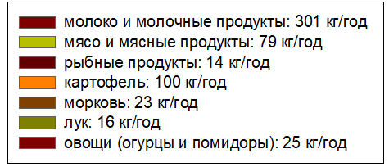

Рисунок 4.1 – Структура потребления пищевых продуктов местного и привозного производства для взрослых категорий населения, кг/год

Анализ уровней содержания радионуклидов в пробах молока и мяса, отобранном в исследуемых населенных пунктах за 2010-2012 годы и собственных исследований за 2020 год, показали содержание урана в пробах мяса п. Аксу в 1,5 раза выше ПДК [29]. Установлено, что содержание ²³²Th в пробе мяса п. Заводской в 350 раз, п. Аксу 500 раз превышали ПДК. Концентрация ²²⁶Ra в пробе мяса п. Заводской в 150 раз, п. Аксу в 100 раз выше ПДК [108]. Известно, что максимальное содержание радионуклидов в пробах молока находились в пределах ПДК [109].
Для определения характеристик распределений удельной активности радия-226 и тория-232 в пробах мясной продукции, были оценены статистические параметры и для наглядности построены вероятностные графики. Анализ показал, что распределение для ²²⁶Ra имеет логарифмический характер (рисунок 4.2). Для проб мяса по содержанию ²³²Th наиболее характерно резкое накопление этих изотопов для животных, пасущихся на данных территориях.

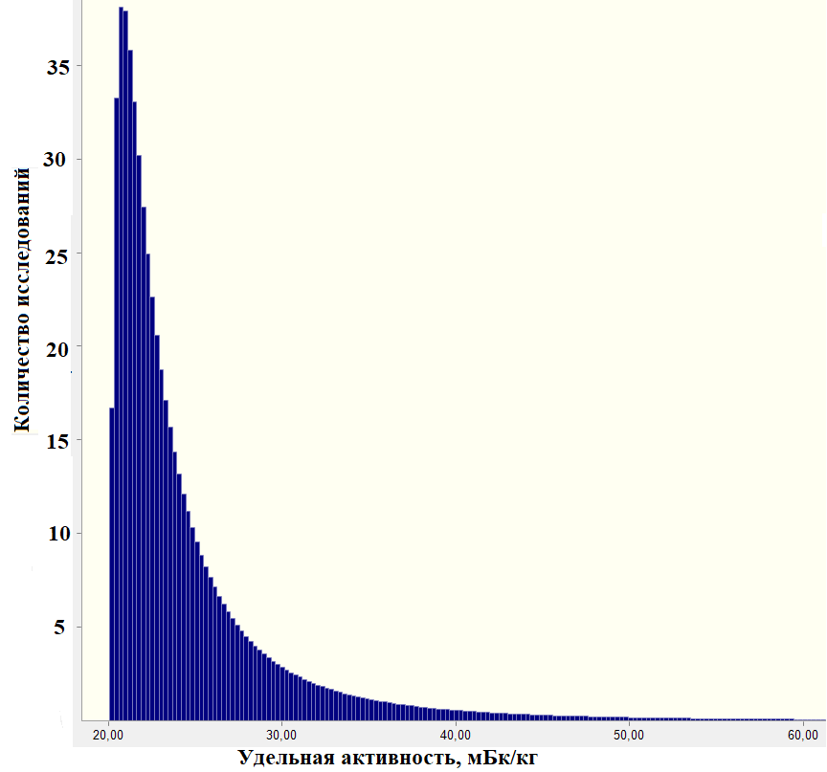
Рисунок 4.2 – Частотное распределение удельной активности ²²⁶Ra в пробах мяса

В таблице 4.1 представлены результаты расчетов годовых доз внутреннего облучения для 3 населенных пунктов по сценарию 1. При расчёте доз, полученных населением были использованы данные о потреблении продуктов мясной и молочной продукции, и овощей населением исследуемых территорий и значения дозовых коэффициентов, пределов годового поступления с воздухом и пищей, допустимой объёмной активности во вдыхаемом воздухе [107]. Учитывая, что население использует для питья воду из г. Степногорска, то при потреблении воды с соблюдением требования Санитарно-эпидемиологических требований к водоисточникам, доза населения от радиоактивности питьевой воды не превышает 0,1 мЗв в год.

Таблица 4.1 – Доза внутреннего облучения населения, мЗв/год

Наименование | Молочная продукция | Мясная продукция | Овощи | Внутренняя доза, мЗв/год
п. Аксу | 0,65 | 0,31 | 0,018 | 0,98
п. Кварцитка | 0,33 | 0,28 | 0,014 | 0,62
п. Заводской | 0,4 | 0,73 | 0,023 | 1,15
Среднее значение внутренней дозы |  |  |  | 1-4

Как видно из таблицы 4.1, результаты концентрации радионуклидов в сельскохозяйственных продукциях входят в формирование основной дозы внутреннего облучения и годовые дозы для населенных пунктов составляет от 0,62 до 1,15 мЗв/год. Согласно авторам [110], естественный радиационный фон по регионам Казахстана заметно отличается, в среднем может составлять порядка до 3,1 мЗв в год. Еще порядка 1,1 мЗв добавляется от медицинских процедур. Поэтому можно предположить, что суммарная доза природного и искусственного облучения в среднем на одного человека в Казахстане составляет около 4 мЗв, что на порядок выше мирового уровня.
Для населенных пунктов проведено моделирование дозы облучения по сценарию 1. На рисунке 4.3 показан пример результата моделирования внутреннего облучения для молока и мяса для населения 3-х населенных пунктов.
а)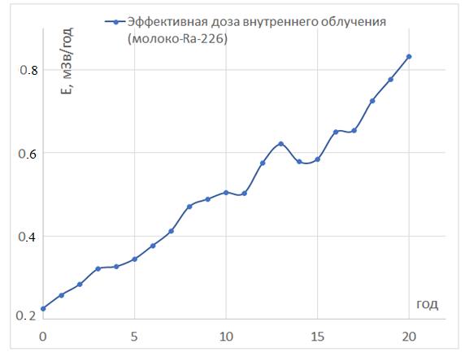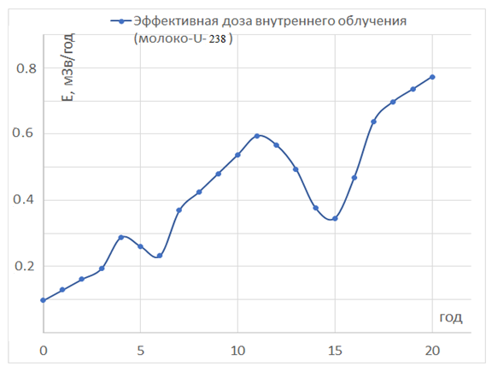
б) 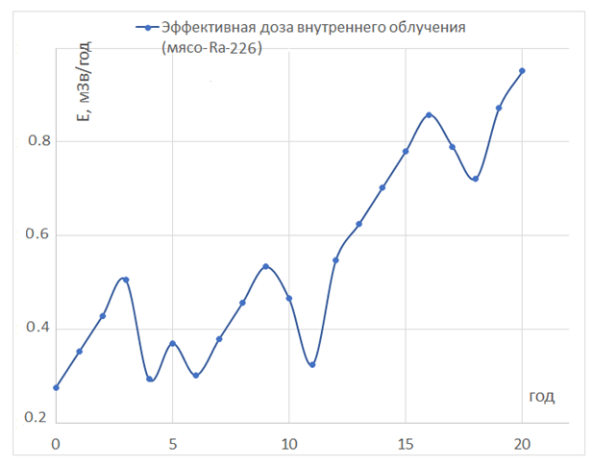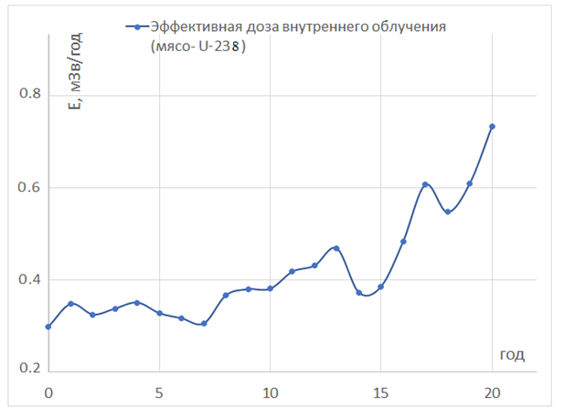
Рисунок 4.3 – результаты моделирования дозы внутреннего облучения а) от молока, б) от мяса

Анализируя результаты оценки дозы облучения рисунка 4.3 можно отметить, что население получает дополнительную радиационную дозу от потребления местной мясной и молочной продукции. Исследования качества мясной и молочной продукции по населенным пунктам показали, что продукты из исследуемых территорий по содержанию радионуклидов являются вполне экологически чистыми, что соответствует нормам по качеству продуктов животноводства и растениеводства.
При рассмотрении теоретического сценария 2 было сформулировано допущение, что население употребляет сельскохозяйственную продукцию из местных огородов с максимальным содержанием радионуклидов и постоянное проживание на загрязненной территории. При известном сведении о продолжительности проживания на радиационно загрязненных территориях и дозы внутреннего облучения было рассчитано вклад в различные радиационные факторы в дополнительную годовую дозу облучения (таблица 4.2).

Таблица 4.2 – Вклад различных радиационных факторов в годовую дозу облучения при теоретическом сценарии 2, мЗв/год

Наименование | $H^{*}$(10) | Молочная продукция | Мясная продукция | Овощи | Вода | Эффективная доза, мЗв/год
п. Аксу | 2,8 | 3,83 | 4,78 | 1,8 | 2,58 | 15,79
п. Кварцитка | 2,4 | 2,98 | 3,14 | 1,4 | 2,22 | 12,14
п. Заводской | 2,7 | 4,6 | 3,03 | 1,9 | 2,42 | 14,65

Из приведенных в таблице 4.2 результатов теоретического сценария видно, что население получает дополнительную радиационную дозу от потребления сельскохозяйственной продукции из местных огородов, поливаемых загрязнённой водой радионуклидами, пребывание и проживание на территории, употребление загрязненной воды, молока и мяса. Годовая доза облучения, получаемая критической группой населения, превышает предельно допустимый уровень.
Для всех рассматриваемых населенных пунктов было проведено стохастическое моделирование дозы внутреннего облучения с помощью ПО RESRAD-OFFSITE (рисунок 4.4).
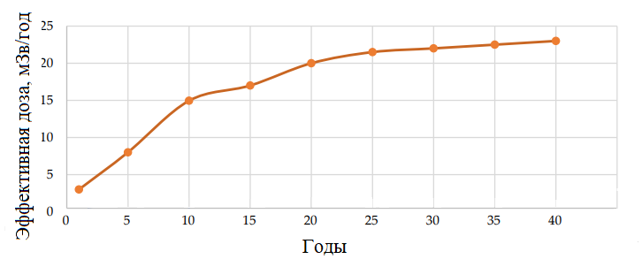
Рисунок 4.4 – Результаты стохастического моделирования дозы внутреннего облучения населенных пунктов взрослого населения

Как видно из рис. 4.4 рассматриваемые пути внешнего и внутреннего облучения за период моделирования 40 лет постепенно увеличивается. Основной вклад в увеличение параметров дозы внутреннего облучения связано с высокой концентрацией радона в помещении.
Сценарий 3. Расчет дозовых нагрузок разных возрастных групп населения (младенцы, дети, подростки, взрослые) от радона выполнен в зависимости от структуры времени пребывания населения вне и внутри помещения, занятости человека и уровня радона внутри и вне помещений. Для расчета были использованы собственные данные двухэтапного измерения ЭРОА радона в жилых помещениях в 2018 году (весной) и 2019 году (зимой) и длительного измерения ОА радона внутри учебных классов в конце 2021 года (осенью и зимой).
При расчете доз учитывались средние значения ЭРОА радона отдельно по жилым помещениям и средней школы с исключением данных по измерениям радона в погребах и подвале. Полученные оценки дозовых нагрузок населения от радона следует считать корректными и независимыми от суточных вариаций. Так как измерения ЭРОА радона в весенний и зимний период наиболее близки к среднегодовым значениям, то полученные дозовые нагрузки являются близкими к среднегодовым значениям ЭРОА радона для населения, в которых определялись вероятные годовые дозовые нагрузки. Для расчета доз облучения было принято, что дети проводят в школе 900 часов в год. Учитывалось также, что для детей младше 10 лет, дозовый коэффициент равен 2, по сравнению с взрослыми. Учитывалась также этажность зданий. Как правило, младшие классы располагаются на первом этаже, критичном по активностям радона.
Проведенный нами расчет показывает, что вероятная доза внутреннего облучения в зависимости от накопления газообразного радона в жилых помещениях для разных возрастных групп населения (младенцы, дети, взрослые) п. Аксу колеблется от 1,17 мЗв/год до 13,68 мЗв/год, для населения п. Кварцитка – от 1,18 мЗв/год до 10,28 мЗв/год, для населения п. Заводской – от 0,98 мЗв/год до 8,61 мЗв/год (Таблица 4.3).

Таблица 4.3 - Доза внутреннего облучения населения, мЗв/год

Жители, проживающие по адресу | Вероятная доза внутреннего облучения за счет радона в зависимости от возраста различных групп населения, мЗв/год
 | 0-1 года | 1-2 года | 2-6 лет | 7-12 лет | 12-17 лет | 17 лет и выше
п.Аксу, ул.Алтынсарина 9-1 | 1,69 | 3,21 | 5,41 | 8,78 | 12,33 | 13,68
п.Аксу, ул.Пушкина 57 А | 1,17 | 2,22 | 3,75 | 6,09 | 8,55 | 9,48
п.Кварцитка, ул.Фабричная 10 /2 | 1,18 | 2,23 | 3,76 | 6,11 | 8,58 | 9,52
п.Кварцитка, ул.Шевченко 8 | 1,27 | 2,41 | 4,06 | 6,60 | 9,26 | 10,28
п. Заводской | 0,98 | 1,76 | 2,13 | 4,87 | 7,47 | 8,61
Школьники и учителя средней школы, п.Аксу:
Средняя школа, 1 этаж | - | - | - | 7,70 | 10,81 | 12,00
Средняя школа, 2 этаж | - | - | - | 1,42 | 2,00 | 2,21

Для учащихся средней школы, которые учатся на первом этаже, вероятная годовая эффективная доза внутреннего облучения составляет от 7,70 мЗв/год до 10,81 мЗв/год, а для учителей – до 12,00 мЗв/год. Для контингентов, которые в учебном процессе находятся на втором этаже средней школы данный показатель составляет от 1,42 мЗв/год до 2,21 мЗв/год.
Проведенный расчет годовой эффективной дозы внутреннего облучения от радонового мониторинга в течении трех месяцев показал, что дозовая нагрузка для учителей средней школе достигает 40,5 мЗв/год на первом этаже, 39 мЗв/год на втором этаже, 53,8 мЗв/год на третьем этаже. Результаты исследований, проведенных в школе и миницентре свидетельствуют, что воздействие радона представляет наибольшую опасность для учащихся 1-4 классов и детей дошкольного возраста, поскольку занятия с ними проводятся преимущественно на первом этаже. Для них доза внутреннего облучения составляет 25,3 мЗв/год. Годовая эффективная доза внутреннего облучения для школьников обучающихся на вторых и третьих этажах составляет 24,3 и 33,6 мЗв/год. В соответствии с принципом оптимизации, с целью снижения вероятности возникновения стохастических эффектов, необходимо провести защитные меры для снижения доз облучения от радона.
Жителям населенных пунктов и руководству средней школы, где выявлены высокие значения ЭРОА радона, сотрудниками Института даны практические рекомендации по снижению концентрации радона путем проветривания помещений, заделки штукатуркой стен и покрытие полов линолеумом. Проведенные в текущем году исследования показали, что после наших рекомендации концентрация радона в жилых помещениях снизилась до ПДК [111].
Результаты оценки эффективной дозы облучения для основных групп населения показана в Таблице 4.4.

Таблица 4.4 – Результаты оценки эффективной дозы облучения основной группы населения, мЗв/год

Наименование | п. Аксу | п. Кварцитка | п. Заводской
$H^{*}$(10) | 1,22 | 0,13 | 0,13
Молочная продукция | 0,65 | 0,33 | 0,4
Мясная продукция | 0,31 | 0,28 | 0,73
Овощи | 0,018 | 0,014 | 0,023
Внутр. доза от радона | 11,58 | 9,9 | 8,61
Вода | 0,1 | 0,1 | 0,1
Эффективная доза, мЗв/год | 13,88 | 10,75 | 9,99

Как видно из представленных данных, основной вклад в природное облучение критических групп населения п. Аксу вносит облучение за счет повышенных содержаний ЭРОА радона в воздухе помещений жилых и средней школы п. Аксу. Вклад данного источника в дозу природного облучения составляет практически 50%. На рисунке 4.5 представлено процентное соотношение вкладов различных источников в суммарную дозу природного облучения жителей населенных пунктов, проживающих вблизи хранилища РАО.
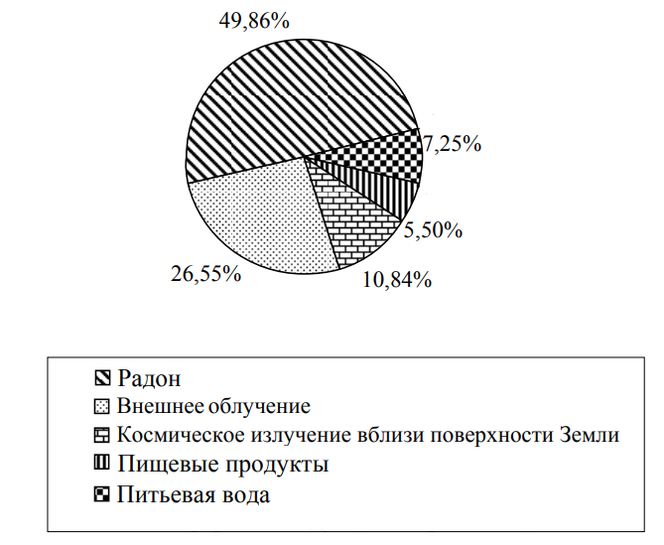
Рисунок 4.5 - Вклад отдельных источников в суммарную дозу природного облучения населения

В среднем уровни облучения населения в населенных пунктах не превышают средних значений внутренней эффективной дозы. Однако на территории населенного пункта Аксу в локальных участках выявлялись группы населения с повышенными (более 10 мЗв/год) дозами облучения за счет высокого содержания радона в воздухе жилых помещений и школы.

4.2 Радиационный риск для критических групп населения
Радиационное загрязнение исследуемых территорий населенных пунктов представляет для населения определенный радиологический риск, так как присутствие людей на данных участках или ведение ими сельскохозяйственных или садоводческих работ может вызвать дополнительное над фоновыми дозами радиационное облучение. Радиологические опасности могут также быть сформированы за счёт повышенных уровней присутствия радионуклидов в сельскохозяйственных продуктах, выращенные на радиационно загрязненной территории и питьевой воде.
Проведенная комплексная оценка дозовых нагрузок на критические группы населения населенных пунктов Акмолинской области от всех совокупностей радиационных факторов позволило выявить радиационно уязвимые слои населения. Совокупная оценка радиационных рисков и ожидаемого среднего сокращения продолжительности жизни для населения приведена в Таблице 4.5. Согласно статистическим данным бюро Республики Казахстан в 2020 году, в гендерном разрезе у мужчин ожидаемая продолжительность жизни составила 67,09 года, у женщин – 75,53 года. [112].

Таблица 4.5 – Радиационный риск и ожидаемое среднее сокращение продолжительности жизни для критических групп населения

Населенные пункты | Пожизненный риск |  | Ожидаемое среднее сокращение продолжительности жизни, сут
 | Мужчины | Женщины | Мужчины | Женщины
п.Аксу
Сценарий 1  7-17 лет  17 лет и выше | 0,0023  0,0011 | 0,0038  0,0024 | 15,4  7,4 | 28,7  18,1
Сценарий 2  7-17 лет  17 лет и выше | 0,018  0,0087 | 0,034  0,0124 | 120,8  58,4 | 256,8  90,64
Сценарий 3  7-17 лет  17 лет и выше | 0,029  0,015 | 0,017  0,033 | 181,1  93,9 | 105,7  67,9
п. Кварцитка
Сценарий 1  7-17 лет  17 лет и выше | 0,0015  0,00073 | 0,0027  0,00094 | 10,1  4,9 | 20,4  7,1
Сценарий 2  7-17 лет  17 лет и выше | 0,0096  0,0048 | 0,013  0,0069 | 64,4  32,2 | 98,5  52,3
Сценарий 3  7-17 лет  17 лет и выше | 0,0023  0,0012 | 0,001  0,007 | 15,4  8,1 | 7,6  5,3
п. Заводской
Сценарий 1  7-17 лет  17 лет и выше | 0,0027  0,0013 | 0,0061  0,0028 | 18,1  8,7 | 46,1  21,1
Сценарий 2  7-17 лет  17 лет и выше | 0,016  0,0078 | 0,033  0,0157 | 107,3  52,3 | 249,3  120,1
Сценарий 3  7-17 лет  17 лет и выше | 0,002  0,001 | 0,001  0,005 | 13,4  6,7 | 7,8  3,8

Пожизненный риск возникновения онкологического заболевания с летальным исходом – важная характеристика вероятности на индивидуальном уровне. Как видно из Таблицы 4.5, риск скончаться от радиационно-индуцированной онкологии у населения п. Аксу только за счет посещения школы в детском возрасте может быть ~ 2 - 3%, что является неприемлемым даже для профессионалов. А с учетом консервативного сценария постоянного проживания в помещениях с повышенным уровнем радона и потребления локальных продуктов, этот риск может увеличиться до 5%! Эта величина сопоставима с риском бытового травматизма.
Из приведенной таблицы видно, что радиационные риски и ожидаемый ущерб от последствий загрязнения территорий и помещений техногенными радионуклидами, проживания, работы и обучения в учебных классах на радоноопасной территории для критических групп населения превышает норму пожизненного риска. Ожидаемое среднее сокращение продолжительности жизни в данном случае является показателем ущерба демографическому благополучию населения. Этот показатель важен с точки зрения экономики. Ожидаемое среднее сокращение продолжительности жизни на 5 - 20 суток, рассчитанное по 1-му сценарию во всех населенных пунктах является статистически не значимым с точки зрения демографических показателей, хотя у отдельных заболевших (меньше 0.1% населения) продолжительность жизни может сократиться на 15 лет и более. В Аксу облучение по школьному сценарию для детей школьного возраста в сочетании с консервативным сценарием облучения вне школы прогнозирует сокращение продолжительности жизни у населения в среднем на год, что, несомненно, является опасным социально-экономическим показателем. Большая заболеваемость приводит к необходимости больших затрат на медицину и социальные выплаты (больничные), а также снижению количества трудоспособных налогоплательщиков. Иными словами, защитные мероприятия в этом населенном пункте были бы как социально-оправданными, так и экономически обоснованными.
На основании результатов комплексного исследования территорий населенных пунктов и прогнозирования критических групп населения разработаны методические рекомендации по обеспечению радиационной безопасности населения, проживающего на радиоактивно- загрязненных территориях.

4.3 Разработка методических рекомендаций по обеспечению радиационной безопасности населения, проживающего на радиоактивно- загрязненных территориях
Проведение комплексных радиационных исследований территорий населенных пунктов за санитарно-защитной зоной хранилища РАО и оценка радиационного риска населения, проживающего вблизи хранилища РАО относятся к области обеспечения радиационной безопасности населения.
Обеспечение радиационной безопасности населения заключается в следующем:
- первичном обследовании территорий населенных пунктов, расположенных вблизи радиационно-опасных предприятий (нулевой этап), в случае идентификации следов радиоактивного загрязнения территории проведение комплексных радиологических замеров ($H^{*}$(10), ЭРОА радона, ОА радионуклидов в атмосферном воздухе);
- определении содержания радионуклидов в объектах окружающей среды (снег, вода, почва, растение) и в пищевых продуктах;
- оценке вероятной дозовой нагрузки населения за счет внешнего и внутреннего облучения;
-проведении мероприятий по снижению облучения до возможно низкого уровня;
- оценке пожизненного радиационного риска населения;
- внедрении профилактических и защитных мер.
Сотрудниками Института радиобиологии и радиационной защиты НАО «Медицинский университет Астана» в рамках научной программы «Исследование и разработка методов снижения радиационного риска населения, проживающего в зоне влияния хранилищ радиоактивных отходов» (№госрегистрации 0118РК00981; УДК 577.34:671.11-758.35:627.81:621.039.74; заказчик – Министерство образования и науки РК) в 2018-2020 г.г. были проведены комплексные исследования радиационной обстановки территории населенных пунктов Аксу, Кварцитка и Заводской, расположенных вблизи хвостохранилищу РАО СГХК.
На основании проведенных комплексных фундаментальных и прикладных исследований для выявления радиоактивно-загрязненных аномальных участков на территории населенных пунктов близлежащих к хранилищам радиоактивных отходов и разработки мероприятий по снижению облучения населения предлагается использовать следующие подходы:
а) ежегодный радиационный мониторинг территории населенных пунктов, жилых домов и административных зданий, который включает: замеры $H^{*}$(10), измерения концентрации ЭРОА радона, измерение суммарной альфа активности атмосферного воздуха на территории населенных пунктов близлежащих к хранилищам радиоактивных отходов с учетом розы ветров, отборы проб из объектов окружающей среды (вода, почва, растительность) и овощи выращенные на территории населенных пунктов, молоко и мясо для спектрометрического анализа в лабораторных условиях, отбор проб мочи для определения урана в моче.
б) расчет вероятной дозы облучения населения на основании результатов радиационного мониторинга, для формирования критических групп среди населения.
в) расчет пожизненного радиационного риска среди критических групп населения проживающих вблизи хвостохранилищ радиоактивных отходов.
Мероприятия по снижению облучения направлен на комплексную оценку радиационной обстановки территории населенных пунктов, жилых домов и административных задний расположенных вблизи хвостохранилищам РАО с целью разработки мероприятий по снижению дозовой нагрузки населения. Предлагаемый подход позволяет своевременно выявить критическую группу из населения для предотвращения переоблучения от техногенных источников (приложение В).
Мероприятия по радиационному контролю рекомендована для специалистов радиационной безопасности радиационно-опасных предприятий, организаций и учреждений всех форм собственности, научно-исследовательских организаций, кафедр радиационной гигиены, экологии, общественного здравоохранения. Специалисты радиационной безопасности могут использовать представленные мероприятия для качественного проведения радиационного мониторинга за состоянием окружающей среды вредных производств с целью своевременного выявления загрязнения объектов окружающей среды и не допущения облучения населения проживающих вблизи хвостохранилищам радиоактивных отходов и радиационно-опасных объектов.
Научно-исследовательские организации могут использовать представленные рекомендации для оценки годовой эффективной дозы облучения с целью прогнозирования радиационного риска «малых доз» ионизирующего излучения на населения проживающих в радиоэкологических неблагополучных территориях.
Таким образом, мероприятия по радиационному контролю направлен на обеспечение радиационной безопасности населения проживающих вблизи радиационно-опасных объектов и к хвостохранилищам радиоактивных отходов, сохранение и укрепление здоровья населения, определение приоритетности, обоснование, разработку и внедрение превентивных мер по снижению радиационного риска.

4.4 Краткие выводы к главе 4
Результаты выполненных расчетов позволяют сформулировать следующие выводы:
      - Доза внутреннего облучения населения при употреблении мясных и молочных продукций, и овощей составила для населения п. Аксу 0,98 мЗв/год, п. Кварцитка 0,62 мЗв/год и п. Заводской 1,15 мЗв/год соответственно.
      - Для оценки доз облучения населения, проживающего на загрязненной территории и потребляющие сельскохозяйственные продукции из местных огородов и мясной-молочной продукции с максималньным содержанием радионуклидов (теоретический сценарий) суммарная дозовая нагрузка, формируемая за счет внутреннего облучения составила для населения п. Аксу 15,79 мЗв/год, п. Кварцитка 12,14 мЗв/год и п. Заводской 14,65 мЗв/год соответственно.
      - Вероятная годовая эффективная доза внутреннего облучения различных групп населения п. Аксу от радона равнялась до 11,58 мЗв/год, для населения п. Кварцитка – до 9,9 мЗв/год, для населения п. Заводской – до 8,6 мЗв/год. Для учащихся и учителей средней школы, которые учатся на первом этаже дозовая нагрузка составляет 10,81 мЗв/год и 12,00 мЗв/год соответственно.
      - Оценка радиационного риска для критических групп населения п. Аксу за счет внешнего и внутреннего техногенного облучения превышает норму пожизненного риска.
      - Важное значение имеет целенаправленное взаимодействие заинтересованных государственных органов, научных и медицинских организаций и местных органов власти по усилению мер поддержания концентрации радионуклидов в зоне влияния хвостохранилища в пределах допустимых норм и снижения радиационных рисков населения, проживающего вблизи хранилища радиоактивных отходов.

ЗАКЛЮЧЕНИЕ

По диссертационному исследованию можно привести следующие основные выводы:
1. Установлено, что анализ ретроспективных данных Службы радиационной и токсической безопасности ТОО «СГХК» в селитебной зоне и за санитарно-защитной зоной хвостохранилища концентрация пыли, аммиака, диоксида азота, долгоживущих альфа-активных радионуклидов не превышает ПДК. Однако, радиоактивные отходы, расположенные на территории хвостохранилища, оказывают негативное влияние на объекты окружающей среды (вода, растительность). В образцах воды, отобранных из наблюдательных скважин, суммарная альфа-активность до 49 раз, концентрация хлоридов до 6 раз, молибдена до 10 раз, сульфатов до 14 раз превышает контроль. В пробах растений, произрастающих на границе санитарно-защитной зоны хвостохранилища, средняя удельная активность ²³⁸U - 127 раз, ²²⁶Ra – 126 раз, ²³⁰Th – 356 раз, ²¹⁰Po – 12 раз, ²¹⁰Pb – 267 раз превышает контрольные показатели.
2. Установлено, что в 48% жилых помещений поселка Аксу $H^{*}$(10) до 2-х раз превышает контрольное значение. На территории населенного пункта Аксу выявлены 3 радиоактивно-загрязненные участки с $H^{*}$(10) от 0,21 до 2,87 мкЗв/час. В образцах почвы, отобранных из радиоактивно-загрязненных участков удельные активности ²³²Th и ²²⁶Ra до 26 и 156 раз, соответственно превышают контрольные значения. Суммарная удельная активность альфа-излучающих радионуклидов в пробах почвы из этих участков до 45 раз превышает по сравнению с образцами, отобранных из условно-контрольного участка.
3. Установлено, что в жилых помещениях н.п. Аксу, Кварцитка значение ЭРОА радона до 4-х раз превышает нормативное значение. Дозовая нагрузка для разных возрастных критических групп населения п. Аксу, согласно проведенного расчета годовой эффективной дозы внутреннего облучения от радона, колеблется от 1,17 мЗв/год до 13,68 мЗв/год, для населения п.Кварцитка – от 1,18 мЗв/год до 10,28 мЗв/год, для населения п.Заводской до 8,61 мЗв/год.
4. Установлено, что воздействие радона представляет наибольшую опасность для учащихся и учителей средней школы п. Аксу, поскольку занятия с ними проводятся преимущественно на первом этаже, где доза внутреннего облучения составляет до 25 мЗв/год, а для учителей, работающих на первом этаже – до 41 мЗв/год, что требует проведения защитных мер по уменьшению доз облучения от радона. Исследование территорий школы показал, что основным фактором повышенного естественного радиационного фона является близкое примыкание участка к зоне бывшего золотодобывающих шахт.
5. В качестве критической группы населения идентифицированы школьники и сотрудники школы п. Аксу. Показана критическая группа населения консервативного сценария постоянного проживания в помещениях с повышенным уровнем радона и потребления локальных продуктов, где риск достигает до 5%. Выполнен прогноз радиационного риска для критических групп населения на основе подхода расчетов доз внешнего и внутреннего облучения. Полученные результаты подтверждают обоснованность разработки подходов к предотвращениям переоблучения от техногенных источников.
6. В целях защиты населения от техногенного воздействия радиоактивных отходов Институтом радиобиологии и радиационной защиты НАО «МУА» разработаны комплекс мероприятий и практические рекомендации:
- проведение систематических исследований радиационной обстановки территории хранилища РАО СГХК.
- осуществление ежегодного динамического контроля за состоянием здоровья населения, проживающего в зоне хранилищ РАО.
- медицинское обеспечение радиационной безопасности населения, проживающего вблизи хранилища РАО СГХК, с проведением профилактических медицинских осмотров или скрининговых исследований, распределением по группам здоровья, диспансеризацией практически здоровых и хронических больных на основе принципов 3-х этапной медико-социальной реабилитации с обязательным включением санитарно-курортного этапа оздоровления.
- осуществление целенаправленного взаимодействия всех заинтересованных государственных органов, научных и медицинских организаций, работодателей и самих жителей населенных пунктов, находящихся в зоне влияния хранилища РАО, в рамках обеспечения радиационной безопасности населения.

СПИСОК ИСПОЛЬЗОВАННЫХ ИСТОЧНИКОВ:
- Н.Н. Малюкова, А.С. Султанкулова, З.Ш. Шаршеналиева Окружающая среда и здоровье населения // Бишкек – 2012. – С. 151.
- http://www.kazatomprom.kz/ru/pages/uranovye_mestorozhdeniya_kazahstana.
- Концепция захоронения радиоактивных отходов РК // Алматы – 1993.
- Учебно-методическое руководство по радиоэкологии и обращению с радиоактивными отходами для условий Казахстана – Алматы – 2002. – С. 304.
- Урановые хвостохранилища в Центральной Азии: национальные проблемы, региональные последствия, глобальное решение информационные материалы к Бишкекской региональной конференции 21-24 апреля 2009 года, // Бишкек. – 2009. – С. 40.
- П.К. Казымбет, М.М. Бахтин, Е.Т. Кашкинбаев, Д. Джанабаев, Ж.C. Даутбаева, М.К. Шарипов Радиационная обстановка на хвостохранилище Степногорского горно‑химического комбината и прилегающих территориях. Сообщение I // Медицинская радиология и радиационная безопасность. – 2018. – Том 63. № 1. – С. 40–47.
- Казымбет П.К., Белоног А.А., Имашева Б.С., Бахтин М.М., Асылбеков М.А., Понявина Л.А., Курохтин В.А. Комплексные радиоэкологическое исследование уранодобывающих территорий и близлежащих населенных пунктов Северного Казахстан //Астана медициналык журналы. – 2005. – № 3. – С.61-65.
- Казымбет П.К., Бахтин М.М., Имашева Б.С. Оценка эффективной дозы от внешнего облучения населения некоторых районов Северного Казахстана//Астана медициналык журналы. – 2006. – №4. – С.12-19.
- Казымбет П.К., Бахтин М.М., Имашева Б.С. Радиационная обстановка некоторых уранодобывающих регионов Северного Казахстана // Вестник КазНУ. Серия экологическая. – 2006. – № 1 (18). – С.30-36.
- Нормы радиационной безопасности (НРБ-99/2009) Ионизирующее излучение, радиационная безопасность Санитарные правила и нормативы СанПин 2.6.1.2523-09.-2009.-С.137
- ICRP, Publication 43. Principles of Monitoring for the Radiation Protection of the Population // ICRP 15 (1). – 1985. – P. 30.
- ICRP, Publication 103. The 2007 Recommendations of the International Commission on Radiological Protection // ICRP 37. – 2007 – P. 339.
- INTERNATIONAL ATOMIC ENERGY AGENCY, Generic Models for Use in Assessing the Impact of Discharges of Radioactive Substances to the Environment // Safety Reports Series. – 2001. – P. 216.
- Материал из GeoWiki - открытой энциклопедии по наукам о Земле. Из истории добычи урана.
- http://www.mining-enc.ru/u/uranovaya-promyshlennost/.
- https://elektrovesti.net.
- Седьмое заседание Комиссии стран-участников СНГ по использованию атомной энергии в мирных целях. Реабилитация территорий, подвергшихся деятельности урановых производств // Киев. – 2005. – С. 4.
- Язиков В.Г. Урановые ресурсы Республики Казахстан // Уран и ядерная энергетика. – Лондон. Изучение уранового института. – 1993. – С.132-137.
- Язиков В.Г. Геолого-промышленные типы месторождений урана Республики Казахстана и перспективы вхождения на мировой рынок // Диссертация на соискание ученой степени кандидата геолого-минералогических наук. – 1995. – С.165.
- Постановление Правительства Республики Казахстан «Об утверждении Программы консервации уранодобывающих предприятий и ликвидации последствии разработки урановых месторождений на 2001-2010 годы»: утверждено 25 июля 2001 года №1006 // Юрист-справочная правовая система. – 2002. – С.15.
- Петров Н.Н., Язиков В.Г., Аубакиров Х.Б. Урановые месторождения Казахстана (экзогенные) // Алматы: Гылым. – 1995. – С. 264.
- Петров Н.Н., Язиков В.Г., Берикболов Б.Р. Урановые месторождения Казахстана (эндогенные) // Алматы: Гылым. – 2000. – С. 530.
- Программа ликвидации очагов радиоактивного загрязнения при разведке урановых месторождений // Алматы – 2002. – С. 51.
- Состояние природной среды в Кокшетауской области. Информационно- экологический бюллетень за 1994 год // Экологический вестник. – Кокчетав: Издание Кокшетауского областного управления экологии и биоресурсов. – 1995. – №2 (46). – С.1-8.
- Берикболов Б.Р., Петров Н.И., Аубакиров Х.Б. Урановые месторождения Казахстана // Геология и полезные ископаемые: доклад Казахстанских геологов. Алматы: «КазИМС». –1996. – Кн. 1. – С.155-167.
- https://toosghk.kz/istoriya.
- Степногорск – «город черной смерти»: объект, на котором раннее проводилось биологическое оружие // Экокурьер. – 2001. – вып.3. – С.15.
- Степногорск: шаг в будущее/Кузенный А. // Каз.правда. – 2009. – С.17.
- Софронова Л. И. Влияние отходов ураноперерабатывающих предприятий Северного Казахстана на состояние компонентов экосистем // Диссертация на соискание ученой степени кандидата биологических наук. –2012. – С.151.
- Предварительная оценка воздействия на окружающую среду пункта захоронения радиоактивных отходов на хвостохранилище гидрометаллургического завода ЗАО «КАЗСАБТОН» // Алматы, государственное научно-производственное объединение промышленной экологии «Казмеханобр». – 2002. – С. 25.
- Результаты региональной электронной дискуссии Сети CARNet. Материалы электронной дискуссии «Урановые хвостохранилища в Центральной Азии: местные проблемы, региональные последствия, глобальные решения» // Женева. – 2009. – С. 16.
- Хусаинов А.Т., Софронова Л.И. Влияние урановых хвостохранилищ Степногорского гидрометаллургического завода на загрязнение поверхностных и подземных вод // Вестник науки КазАТУ им. С.Сейфуллина. – 2011. – № 4 (71). – С. 8.
- Жангужина А.А. Влияние урановых хвостохранилищ на геоэкологическое состояние города Степногорск // сборник материалов IX Международной научной конференции студентов и молодых ученых «Наука и образование - 2014». – 2014. – С. 4223-4227.
- Nuclear energy agency organization for economic co-operation and development No. 7062 Managing Environmental and Health Impacts of Uranium Mining // OECD, NEA. – 2014. – P. 144.
- Environmental contamination from uranium production facilities and their remediation // IAEA VIENNA, – 2005. – P. 272.
- O. Meisenberg, R. Mishra, M. Joshi, S. Gierl, R. Rout, Lu Guo, T. Agarwal, S. Kanse, J. Irlinger, B. K. Sapra, J. Tschiersch Radon and thoron inhalation doses in dwellings with earthen architecture: Comparison of measurement methods // STOTEN. – 2017. – Vol.579. – P. 1855–1862.
- Севостьянов В.Н. Проблема радонобезопасности в Казахстане. –Алматы, 2004. – С. 212.
- Григорьева М.Б., Яковлева Е.А. Изучение растительного покрова хвостохранилища «Кошкар-ата». // Экологические проблемы Мангистауского региона, пути ее решения. – 2003. – С. 142-147.
- Григорьева М.Б., Савченко А.В. Воздействие хвостохранилища «Кошкар-ата» на атмосферный воздух. // Экологические проблемы Мангистауского региона, пути ее решения. – 2003. – С. 147-152.
- Кутербеков К.А., Нурмуханбетова А. К. Влияние хвостохранилища Кошкар-Ата на близлежащие населенные пункты в Мангистауской области Республики Казахстан // Вестник ЕНУ. – 2010. – №2 (75). – С. 230–234.
- Ю.Э. Сает, Б.А. Ревич, Е.П. Янин и другие Геохимия окружающей среды // М.: Недра. – 1990. – С. 335.
- И.В. Горбачев, С.В. Бабошкина Влияние хвостохранилищ Алтайского горнообогатительного комбината на окружающую среду // Ползуновский вестник. – 2005. – 4. – С. 179-182.
- Х.М. Назаров, К.А. Эрматов, Дж.А. Саломов и др. Оценка потенциальной радиационной опасности бывших урановых объектов для населения г. Истиклол Республики Таджикистан // Радиационная гигиена. –2018. – Т.11. – №2. – С.83–90.
- К.А. Эрматов, Дж.А. Саломов, Н. Хакимов и другие Экологические аспекты реабилитации урановых хвостохранилищ г.Истиклола Республики Таджикистан // Известия АН Республики Таджикистан. – 2015. – №2(159). – С.87–92.
- H. Vandenhove, L. Sweeck, D. Mallants, H. Vanmarcke, A. Aitkulov, O. Sadyrov, M. Savosin, B. Tolongutov, M. Mirzachev, J.J. Clerc, H. Quarch, A. Aitaliev Assessment of radiation exposure in the uranium mining and milling area of Mailuu Suu, Kyrgyzstan // J. Environ. Radioactivity. – 2006. – 88. – P.118–139.
- Knapp, R.B., Richardson, J.H., Rosenberg, N., Smith, D.K., Tompson, A.F.B., Sarnogoev, A., Duisebayev, B., Janecky, D., Radioactive tailings issues in Kyrgyzstan and Kazakhstan. In: Tailings and Mine Waste ’02 // Proceedings of the 9th International Conference, Colorado, US. – 2002. – P. 313–321.
- Vandenhove, H., Quarch, H., Clerc, J.J., Lejeune, J.M., Sweeck, L., Sillen, X., Mallants, D., Zeevaert, Th. Final report in frame of EC-TACIS Project N SCRE1/N38 remediation of uranium mining and milling tailing in Mailuu Suu District Kyrgyzstan, R-3721 // SCKCEN, Mol, Belgium. – 2003. – P. 315.
- Summary report of results obtained within the NATO RESCA Project and the Joint Project between Norway, Kazakhstan, Kyrgyzstan and Tajikistan // ISSN 0805 -7214. – 2011. – P. 164.
- Хакимов, Н. Инженерно-геологическое состояние хвостохранилища г. Гафурова / Н. Хакимов, Х.М. Назаров, Д.Д. Камалов // Доклады АН Республики Таджикистан. – 2005. – Т.48. – №7. – С.15-20.
- Мирсаидов, У. О возможности добычи урана из хвостохранилищ и шахтных вод месторождения Киик-Тал в Таджикистане / У. Мирсаидов, Н. Хакимов // Доклады АН Республики Таджикистан. – 2005. – Т.48. – №1. – С.44-46.
- Берикболов Б.Р., Буркитбаев М., Шишков И.А. Радиоэкологическая обстановка в Казахстане // Вестник НЯЦ РК. – 2003. – 3. – С. 33-36.
- Отчет о научно-исследовательской работе. Изучение радиоэкологической обстановки территории Республики Казахстан, в том числе в уранодобывающих и нефтедобывающих регионах (промежуточный) // Научные исследования в области охраны окружающей среды. – 2013. – С.85.
- Решение экономического совета Содружества Независимых Государств о Докладе "Реабилитация территорий государств-участников Содружества Независимых Государств, подвергшихся деятельности урановых производств" // Москва. – 2006. – С. 20.
- Мазуров А.К., Едигенов М.Б. Радиоактивные отходы и проблемы консервации урановых рудников Северного Казахстана // Материалы II Международной конференции. Томск. – 2004. – С.331–339.
- В рамках подготовки к МГК-35 ОО «АМР РК» в творческом содружестве с ОО «КазГЕО» издан сборник «Геология и металлогения Кокшетауского срединного массива – крупной золото-урановой, редкометалльной и алмазоносной провинции Центральной Азии» // Алматы. – 2014. – С. 32.
- Дьячков В.В., Бияшева З.М., Исмагулова Д.А., Нүкетай А.Б., Зарипова Ю.А., Шакиров А.Л., Юшков А.В. Измерения эманации изотопов радона в жилых и административных помещениях // Вестник. Серия Физическая (ВКФ). – 2019. – 70 (3). – С. 23-28.
- Публикация 115 МКРЗ Риск возникновения рака легкого при облучении радоном и продуктами его распада // Заявление по радону МОСКВА. – 2013. – С. 94.
- Н.К. Дюсембаева, А.Е. Шпаков, Д.Х. Рыбалкина, Б.М., Салимбаева, Е.А. Дробченко, А.О. Уресаев Cостояние здоровья населения радиоактивно-загрязненных территорий // Гигиена труда и медицинская экология. – 2016.– Вып. 53. – №4. С. 15–29.
- Имашева Б.С. Характеристика и анализ системы «почва-растения-животные» в условиях загрязнения радионуклидами и тяжелыми металлами // Диссертация на соискание ученой степени доктора биологических наук. –2008. – С. 205.
- Д.Ш. Бердымбаева, М.М. Бахтин Проблемы радонобезопасности в Северных областях Казахстана // Материалы Международной научно-практической конференции «Радиоэкология XXI века». – 2012. – С. 104-108.
- В.В. Коваленко, В.А. Воеводин, С.А. Кургуз Уникальная радоновая аномалия в с. Атаманово Красноярского края. Материалы Международной научно-практической конференции «Радиоэкология XXI века».– 2012. –С. 128.
- Germana W Mlay and Ismael N Makundi Assessment of indoor radon-222 concentrations in the vicinity of Manyoni uranium deposit, Singida. Tanzania // Journal of Science. – 2018. – 44(1). – P. 191-206.
- T.Raghavendra, S.U.B.Ramakrishna, T.Vijayalakshmi, V.Himabindu, J.Arunachalam Assessment of radon concentration and external gamma radiation level in the environs of the proposed uranium mine at Peddagattu and Seripally regions, Andhra Pradesh // India Journal of Radiation Research and Applied Sciences. – 2014. – 7 (3). – P. 269-273.
- E. Lespukh, P. Stegnar, M. Yunusov, H. Tilloboev, G. Zyazev, P. Kayukov, A. Hosseini, G.Strømman, B. Salbu Assessment of the radiological impact of gamma and radon dose rates at former U mining sites in Tajikistan // Journal of Environmental Radioactivity. – 2013. – 126. – P.147-155.
- С.М. Киселев, М.В. Жуковский, И.П. Стамат, И.В. Ярмошенко Радон. От фундаментальных исследований к практике регулирования // М: Издательство ГНЦФМБЦ им.А.И.Бурназяна. – 2016. – С. 400.
- Киселёв, С.М. Эволюция подходов МКРЗ к регулированию защиты населения от радона // Медицинская радиология и радиационная безопасность. – 2016. – Т.61. – №2. – С.70-74.
- Стрелова О. Ю., Гребенюк А. Н., Легеза В. И., Степанова Е. Н. Основы радиобиологии и радиационной медицины // Учебное пособие-Изд.: Фолиант. – 2015. – С.300.
- И.К. Романович, Т.А. Кормановская, Н.А. Королева, К.А. Сапрыкин Обоснование методологических и методических подходов к оценке доз облучения населения, проживающего в зоне влияния объектов ядерного и радиационного наследия // Радиационная гигиена.–2019.–Т.12.–№ 2.–С.34–43
- ICRP, Publication 60. Recommendations of the International Commission on Radiological Protection // Ann. ICRP 21 (1-3). – 1990. – P. 211.
- ICRP, Publication 26. Recommendations of the ICRP // Ann. ICRP 1 (3). – 1977. – P. 87.
- Белозерский Г. Н. Радиационная экология : учебник для бакалавриата и магистратуры // 2-е изд., перераб. и доп. – Москва : Издательство Юрайт. – 2019. – С. 418.
- Топорова А.В., Бакланова Ю.В., Стрильчук Ю.Г., Шатров А.Н. Обзор методических указаний и рекомендаций по оценке годовой эффективной дозы человека при проживании на радиоактивно загрязненной территории // Вестник НЯЦ РК. – 2021. – Вып. 2. – С. 57–63.
- ICRP, Publication 7. Principles of Environmental Monitoring Related to the Handling of Radioactive Materials // Pergamon Press, Oxford. – 1966. – P. 15.
- Спатаев М.Б., Вдовиченко Г.Д., Кадыржанов К.К., Кудряшев В.А. Определение эффективной дозы ионизирующего излучения на персонал и население // Вестник НЯЦ РК Радиоэкология. Охрана окружающей среды. – 2000. – Вып. 3. – С. 113–120.
- Safety reports series No. 14. Assessment of doses to the public from ingested radionuclides //Vienna: International Atomic Energy Agency.–1999.–P.87.
- Oatway W.B. Methodology for Estimating the Doses to Members of the Public from the Future Use of Land Previously Contaminated with Radioactivity // Report NRPB W36 National Radiological Protection Board. – 2003. – P.7.
- United Nations Scientific Committee on the Effects of Atomic Radiation UNSCEAR sources and effects of ionizing radiation // Report to the General Assembly, Annex В. – 2000. – P. 76.
- Гигиенические нормативы «Санитарно-эпидемиологические требования к обеспечению радиационной безопасности», утв. приказом и.о. Министра национальной экономики Республики Казахстан от 27 февраля 2015 года № 155.
- International Atomic Energy Agency, Guidelines for Radioelement Mapping Using Gamma Ray Spectrometry Data // TECDOC Series. – 2003. –P.184.
- Методика измерения гамма-фона территорий и помещений, утвержденной заместителем Главного государственного санитарного врача от 6.08.1997 г.
- International Atomic Energy Agency. Measurement of Radionuclides in Food and the Environment // Vienna: IAEA. – 1989. – P.182.
- А.Е. Бахур, А.В. Стародубов, Т.М. Овсянникова, А.В. Гулынин, В.В. Коротков Перспективные направления развития инновационных отечественных технологий и технических средств для поисков глубокозалегающих месторождений радиоактивных руд спектрорадиометрическими и радиоизотопно геохимическими методами // Radioactivity and radioactive elements in environment proceedings of V international conference Tomsk. – 2016. – С. 351.
- ГОСТ Р 51592-2000 «Вода. Общие требования к отбору проб». –2000.
- Методика измерения активности радионуклидов с использованием сцинтилляционного гамма-, бета-спектрометра с программным обеспечением «Прогресс», № KZ.07.00.00303. – 2004.
- Паспорт №7.Б65/17 на контрольный источник гамма-излучения типа ОИСН-22-4,5 ФВКМ.301121.003. Общество с ограниченной ответственностью «Научно-производственное предприятие «Доза»». – 2017.
- «Методические рекомендации по радиационной гигиене», утвержденной приказом Председателя КГСЭН от 8 сентября 2011 года № 194
- ГОСТ 31864-2012. «Вода питьевая. Метод определения суммарной удельной альфа-активности радионуклидов». – 2012.
- СТ РК ИСО 9697-2006 «Качество воды. Измерение общей бета-радиоактивности в несоленой воде». – 2006.
- Методические указания МУ 2.6.1.2838-11 "Радиационный контроль и санитарно-эпидемиологическая оценка жилых, общественных и производственных зданий и сооружений после окончания их строительства, капитального ремонта, реконструкции по показателям радиационной безопасности". – 2011.
- Методические указания 2.6.1.037-2015 Определение среднегодовых значений ЭРОА изотопов радона в воздухе помещений по результатам измерений разной длительности. – 2015.
- ASTM D6327 – 10 Standard test method for determination of radon decay product concentration and working level in indoor atmospheres by active sampling on a filter // ASTM International, West Conshohocken, PA. – 2016. – P. 25.
- Павлов И.В. Уровни облучения персонала рудников // АНРИ. – 2004. – С. 2–7.
- Методические указания МУК 2.6.1.1088-02 Оценка индивидуальных эффективных доз облучения населения за счет природных источников ионизирующего излучения. – 2002.
- Derivation of activity concentration values for exclusion, exemption and clearance // Vienna: International Atomic Energy Agency. – 2005. – P. 141.
- Об утверждении научно обоснованных физиологических норм потребления продуктов питания Приказ Министра национальной экономики Республики Казахстан от 9 декабря 2016 года № 503. Зарегистрирован в Министерстве юстиции Республики Казахстан 13 января 2017 года № 14674.
- ICRP, Publication 118. Statement on Tissue Reactions / Early and Late Effects of Radiation in Normal Tissues and Organs – Threshold Doses for Tissue Reactions in a Radiation Protection Context // Ann. ICRP 41(1/2). – 2012. – P. 326.
- ICRP, Publication 115. Lung Cancer Risk from Radon and Progeny and Statement on Radon // Ann. ICRP 40(1). – 2010. – P.68.
- ICRP, Publication 126. Radiological Protection against Radon Exposure // Ann. ICRP 43(3). – 2014. – P. 77.
- C. Yu, E. K. Gnanapragasam, J. J. Cheng, S. Kamboj, and S. Y. Chen New Source Term Model for the RESRAD-OFFSITE Code Version 3 // (NUREG/CR-7127). – 2021. – P.355.
- Приказ Министра здравоохранения Республики Казахстан от 26 июня 2019 года № ҚР ДСМ-97 Санитарные правила "Санитарно-эпидемиологические требования к обеспечению радиационной безопасности".
- Методические указания МУ 2.1.10.3014–12 Состояние здоровья населения в связи с состоянием окружающей среды и условиями проживания населения «Оценка радиационного риска у населения за счет длительного равномерного техногенного облучения в малых дозах». – 2012.
- Методические указания МУ 2.1.10.3014–12 2.1.10. Состояние здоровья населения в связи с состоянием окружающей среды и условиями проживания населения. Оценка радиационного риска у населения за счет длительного равномерного техногенного облучения в малых дозах // Радиационная гигиена. – 2012. – Том 5. – № 4. С. 67-77.
- Рекомендации Р52.18.787-2013 Методика оценки радиационных рисков на основе данных мониторинга радиационной обстановки // Обнинск ФГБУ «ВНИИГМИ - МЦД». - 2014. - С. 116
- Titageva N.A. Biological effects of low doses of the ionizing radiation and radioactive pollution of the environment, Syktyvkar // Prcc.Int. copf. – 2001. – P.172.
- Ibrayeva D., Bakhtin M., Kashkinbayev Y., Kazymbet P., Zhumadilov K., Altaeva N., Aumalikova M., Shishkina E. Radiation situation in the territories affected by mining activities in Stepnogorsk areas, Republic of Kazakhstan: pilot study // Radiation Protection Dosimetry. – 2020. – 189 (4). – P. 517-526.
- Гигиенические нормативы «Санитарно-эпидемиологические требования к обеспечению радиационной безопасности» Утверждены приказом Министра национальной экономики Республики Казахстан от 27 февраля 2015 года № 155.
- Об утверждении научно обоснованных физиологических норм потребления продуктов питания Приказ Министра национальной экономики Республики Казахстан от 9 декабря 2016 года № 503.
- Ibrayeva D.S., Aumalikova M.N., Ilbekova K.B.,Bakhtin M., Kazymbet P.K., Ibrayeva S.S., Zhumadilov K.S. Assessment of radiation exposure in the settlements located in Stepnogorsk area Eurasian Journal of Physics and Functional Materials. – 2021. – 5 (1). – P. 52 - 63.
- Казымбет П.К., Имашева Б.С. Содержание радионуклидов и тяжелых металлов в молоке крупного рогатого скота из уранодобывающих регионов Северного Казахстана // Астана мед.журналы.–2005.– № 3. С. 18–21.
- Учебно-методическое руководство по радиоэкологии и обращению с радиоактивными отходами для условий Казахстана // Алматы, АО «Волковгеология». – 2002. – С.306.
- Ibrayeva D.S., Aumalikova M.N., Ilbekova K.B.,Bakhtin M.M.,Kazymbet P.K. Determination of radon levels in dwellings and social objects and evaluation annual effective dose from inhalation of radon in Stepnogorsk area Northern Kazakhstan Eurasian Journal of Physics and Functional Materials. – 2020. – 4 (4). – P. 343 - 349.
- https://informburo.kz/novosti/kazahstan-podnyalsya-na-105-e-mesto-v-rejtinge-po-ozhidaemoj-prodolzhitelnosti-zhizni.

Приложение А

Результаты $H^{*}$(10) территорий и жилых помещений населенных пунктов, мкЗв/ч

№ п/п | Номер точки /  места измерения | Географические координаты | МАЭД ГИ, мкЗв/час
п. Кварцитка
 | Северо-западная часть поселка | N52°26´12,3ʺ  E071°55´33,5ʺ | 0,10±0,03
 | Возле мечети, точка 1 | N52°26´46,8ʺ  E71°35´45,3ʺ | 0,08±0,02
 | Возле мечети, точка 2 | N52°27´40,0ʺ  E71°58´04,3ʺ | 0,09±0,03
 | ул.Набиева,44, кв 1 | N52°26´17,8ʺ  E71°56´27,9ʺ | 0,16±0,05
 | ул. Фрунзе 14/1  стены | N52°26´22,6ʺ  E71°56´23,3ʺ | 0,25±0,07
 | ул. Фрунзе 14/1  пол | - | 0,25±0,08
 | ул.Металлургов,7/1 | N52°26´16,9ʺ  E71°56´16,2ʺ | 0,25±0,06
 | ул. Островская 7 | N52°26´19,6ʺ  E71°55´56,2ʺ | 0,24±0,07
 | ул. Островская 7, стены | - | 0,19±0,06
 | ул. Островская 16 | N52°26´20,3ʺ  E71°55´53,2ʺ | 0,13±0,03
 | ул. Островская 16, пол | - | 0,14±0,04
п. Аксу
 | Радиоактивно-загрязненный участок №1 от дороги 30-40 м возле дома | N52°27´45,2ʺ  E71°58´44,1ʺ | 0,45±0,15
 | Радиоактивно-загрязненный участок №2 | N52°27´48,1ʺ  E71°58´47,8ʺ | 0,35±0,12
 | Радиоактивно-загрязненный участок №3,  ул. Жуйкенова, 25 быв. ул. Рудничная площадь 6 м² | N52°27´42,2ʺ  E71°58´27,2ʺ | 2,87±0,51
 | Севера западная часть со стороны хвостохранилища (граница п. Аксу и п. Заводской) | N52°28´08,0ʺ  E71°57´33,6ʺ | 0,08±0,02
 | Северная часть поселка от хвостохранилища, южная часть | N52°28´16,3ʺ  E71°57´41,9ʺ | 0,10±0,03
 | 2-2,5 км от хвостохралища | - | 0,09±0,03
 | ул. Жуйкенова, 25, двор | N52°27´41,8ʺ  E71°58´24,8ʺ | 0,14±0,04
 | ул. Жуйкенова, 25, внутри дома | - | 0,14±0,05
 | ул. Жуйкенова, 25, стена | - | 0,13±0,04
 | ул. Жуйкенова, 25, пол | - | 0,14±0,04
 | ул. Цитова, 10 | N52°27´39,8ʺ  E71°58´09,1ʺ | 0,12±0,03
 | ул. Рудничная, 34 | Территория | 0,11±0,03
 | ул. Рудничная, 34, дом стены | - | 0,12±0,04
 | ул. Рудничная, 34, пол | - | 0,05±0,01
 | ул. Алтынсарина,8/1, двор | N52°27´35,1ʺ  E71°58´43,7ʺ | 0,14±0,04
 | ул. Алтынсарина,8/1, стена 1 | - | 0,14±0.05
 | ул. Алтынсарина,8/1, пол 1 | - | 0,19±0,07
 | ул. Алтынсарина,8/1, стена 2 | - | 0,25±0,08
 | ул. Алтынсарина,8/1, пол 2 | - | 0,23±0,07
 | ул. Алтынсарина,9/1, двор | N52°27´33,8ʺ  E71°58´43,4ʺ | 0,21±0,07
 | ул. Алтынсарина,9/1, стены снаружи | - | 0,18±0,06
 | ул. Алтынсарина,9/1, стены внутри дома | - | 0,28±0,09
 | ул. Алтынсарина,9/1, пол | - | 0,22±0,07
п. Заводской
 | окраина поселка в сторону хвостохранилища, Щебень, точка 1 | N52°28´22,9ʺ  E72°00´25,7ʺ | 0,25±0,08
 | Точка 2 | N52°28´22,0ʺ  E72°20´26,0ʺ | 0,11±0,03
 | ул.Титова,13/1, во дворе | N52°27´55,1ʺ  E72°00´28,6ʺ | 0,13±0,04
 | ул.Титова,13/1, стены | - | 0,15±0,05
 | ул.Титова,13/1, пол | - | 0,15±0,05
 | ул. А.Кунанбаева 19/2  (ул.Энгельса 16/3) | N52°27´51,3ʺ  E72°00´36,9ʺ | 0,13±0,04
 | ул. А.Кунанбаева 19/2  пол 1 | - | 0,14±0,05
 | ул. А.Кунанбаева 19/2, стены 1 | - | 0,15±0,04
 | ул. А.Кунанбаева 19/2  стены 2 | - | 0,15±0,05
 | ул. А.Кунанбаева 19/2  пол 2 | - | 0,15±0,06
 | ул. Гоголя 10/2 | N52°27´28,0ʺ  E72°00´34,4ʺ | 0,16±0,06
 | ул. Гоголя 10/2, стена | - | 0,18±0,05
 | ул. Пионерская 31 | N52°27´31,3ʺ  E72°00´29,3ʺ | 0,18±0,07
 | ул. Пионерская 31, стена | - | 0,15±0,06
 | ул. Пионерская 31, пол | - | 0,15±0,05
 | п. Заводской, возле дома Пионерская 31 | N52°27´30,5ʺ  E72°00´32,2ʺ | 0,15±0,05
г. Акколь
 | ул. Береговая, 123 | N52°00´11,3ʺ  E70°56´46,0ʺ | 0,15±0,05
 | ул. Береговая, 123, территория | - | 0,11±0,03
 | Береговая 13 | N32°00´11,5ʺ  E72°56´46,0ʺ | 0,11±0,04
 | Возле дома Береговая 13, место отбора проб почвы | - | 0,12±0,04
 | Северная часть г.Акколь, точка 1 | N32°01´15,9ʺ  E70°56´58,4ʺ | 0,12±0,05
 | Северная часть, точка 2 | - | 0,14±0,06
 | ул. Береговая, 92 | N52°01´49,3ʺ  E70°56´43,3ʺ | 0,13±0,03
 | ул. Береговая, 92 |  | 0,11±0,04
 | ул. Тегебай | N52°00,0´7,3ʺ  E70°56´36,7ʺ | 0,13±0,05
 | ул. Тегебай |  | 0,11±0,04
 | Юго-западная часть | N51°58,39,00ʺ  E70°55´14,5ʺ | 0,11±0,03
 | ул.Уалиханова159 | N51°59´17,5ʺ  E70°56´36,7ʺ | 0,12±0,04
 | ул.Уалиханова135 | N51°50´17,6ʺ  E70°56´33,7ʺ | 0,13±0,05
 | ул. К. Маркса 29 | N51°59´10,5ʺ  E70°26´32,1ʺ | 0,15±0,06
 | ул. К. Маркса 29 | - | 0,11±0,03
 | ул. Курдышева 9 | N51°58´56,1ʺ  E70°56´52,1ʺ | 0,15±0,05
 | ул. Курдышева 9 |  | 0,15±0,05
 | ул. Байсеитова 7 | N51°59´09,3ʺ  E70°56´52,1ʺ | 0,14±0,04
 | ул. Байсеитова |  | 0,14±0,03
 | Юго-восток за элеватором окраина г. Акколь | N51°58´13,6ʺ  E70°59´06,6ʺ | 0,11±0,03
 | ул. Бигильдинова,39 | N51°59´00,5ʺ  E70°57´27,3ʺ | 0,10±0,02
 | Юго-восток по ул. Уалиханова | N51°59´25,3ʺ  E70°58´12,4ʺ | 0,10±0,04
 | Окраина г. Акколь северо-восток | N52°00´15,5ʺ  E70°58´45,0ʺ | 0,12±0,04
 | ул. Бектурова,11 | N52°00´00,3ʺ  E70°58´21,9ʺ | 0,13±0,05
 | ул. Нурмухамбетов, 34 | - | 0,11±0,04
 | ул. Центральная | N51°59´46,9ʺ  E70°57´50,1ʺ | 0,12±0,05
 | ул. Центральная |  | 0,16±0,06
 | ул. Привокзальная,40 | N52°00´46,9ʺ  E70°55´39,8ʺ | 0,10±0,03
 | ул. Привокзальная,40 |  | 0,15±0,05

Приложение Б
Результаты измерения ЭРОА радона в жилых помещениях п.п. Аксу, Заводской, Кварцитка и г. Акколь
№ п/п | Адрес | ЭРОА радона, Бк/м³ | $H^{*}$(10), мкЗв/ч
п. Аксу
 | Рудничная, 9 | 27±0,9 | 0,15±0,04
 | Титова, 1 | 22±0,73 | 0,15±0,05
 | Сатпаева, 2 | 23±0,76 | 0,17±0,06
 | Сатпаева, 6 | 25±0,83 | 0,15±0,05
 | Абая, 56 | 27±0,8 (в погребе 130±4,33) | 0,15±0,04(в погребе 0,12±0,03)
 | Рудничная, 36 | 42±1,40 | 0,15±0,04
 | Титова, 38 | 8±0,16 | 0,2±0,07
 | Алтынсарина, 8/1 | 51±1,71 | 0,27±0,08
 | Горького, 34 | 858±28,6 (в погребе 5870±19,5) | 0,13±0,04 (в погребе 0,12±0,03)
 | Сатпаева, 9 | 294±9,8 | 0,16±0,05
 | Сатпаева, 3 | 330±11,01 | 0,18±0,06
 | Сатпаева, 20 | 128±4,26 | 0,13±0,03
 | Гагарина, 41 | 185±6,17 (в погребе 1209±24,03) | 0,17±0,05 (в погребе 0,1±0,02)
 | Рудничная, 12 | 28±0,93 (в погребе 1309±26,36) | 0,15±0,06 (в погребе 0,35±0,08)
 | Титова, 13 | 102±3,4 (в погребе 657±21,9) | 0,18±0,07(в погребе 0,21±0,06)
 | Буденного, 11 | 15±0,51 | 0,12±0,03
 | Майская, 67 | 179±5,96 (в погребе 1305±26,12) | 0,12±0,03 (в погребе 0,39±0,08)
 | Буденного, 49 | 202±6,73 (в погребе 635±21,17) | 0,17±0,05 (в погребе 0,24±)
 | Ул. Дорожная, 21/2 | 88±2,93 | 0,25±0,08
 | Ул. Дорожная, 24/2 | 397±13,23 | 0,26±0,08
 | Ул. Автомобилистов, 1/1 | 114±3,81 (в погребе 2747±15,42) | 0,12±0,03 (в погребе 0,65±)
 | Ул. Школьная, 43 | В погребе 1360±26,87 | 0,41±0,10
 | Ул. Школьная, 35 | 42±1,4 | 0,17±0,05
 | Ул. Титова, 15 | 78±2,6 | 0,18±0,06
 | Ул. Горького, 21 | 54±1,8 (в погребе 2642±14,67) | 0,16±0,04 (в погребе 0,14±0,03)
 | Ул. Горького, 27 | 68±2,27 (в погребе 407±) | 0,14±0,04 (в погребе 0,13±0,03)
 | Ул. Горького, 16 | 100±3,33 | 0,15±0,04
 | ул. Жуйкенова 25 | 3±0,10 | 0,14±0,03
 | ул. Рудничная 34 | 22±0,73 | 0,12±0,03
 | ул. Алтынсарина 8-1 | 21±0,71 | 0,25±0,08
 | ул. Алтынсарина 9-1 | 531±17,71 | 0,22±0,07
п. Кварцитка
 | ул. Набиева 44 кв 1 | 501±16,72 | 0,16±0,05
 | ул. Фрунзе 14/1 | 46±1,53 | 0,25±008
 | ул. Металлургов 7/1 | 21±0,71 | 0,25±0,07
 | ул. Островская 7 | 20±0,67 | 0,19±0,06
 | ул. Островская 16 | 20±0,68 | 0,14±0,04
п. Заводской
 | Ул. Большевитская, 39/2 | 242±8,06 | 0,1±0,02
 | Ул. Красноармейская, 2/3 | 245±8,17 | 0,15±0,04
 | Ул. Красноармейская, 14/2 | 313±10,43 | 0,13±0,03
 | Уд. Дмитриева, 10 | 10±0,33 | 0,11±0,03
 | Ул.строителей, 22/2 | 75±2,51 | 0,14±0,05
 | Ул.строителей, 9/2 | 72±2,48 | 0,17±0,05
 | ул. Титова 13/1 | 23±0,77 | 0,15±0,04
 | ул. А. Кунанбаева 19/2  (ул. Энгельса 16/9) | 30±0,10 | 0,14±0,03
 | ул. Гоголя 10/2 | 27±0,91 | 0,18±0,06
 | ул. Пионерская 31 | 36±1,2 | 0,15±0,04
г. Акколь
 | ул. Береговая 123 | 3±0,12 | 0,15±0,05
 | ул. Береговая 13 | 6±0,21 | 0,11±0,02
 | ул. Береговая 92 | 5±0,18 | 0,13±0,04
 | ул. Тегебай | 7±0,23 | 0,11±0,02
 | ул. Уалиханова 159 | 17±0,56 | 0,12±0,02
 | ул. Уалиханова 135 | 23±0,77 | 0,13±0,04
 | ул. К. Маркса,29 | 4±0,13 | 0,15±0,05
 | ул. Курдышева,9 | 12±0,41 | 0,15±0,04
 | ул. Байсеитова,7 | 13±0,43 | 0,14±0,04
 | ул. Т. Бигельдинова 39 | 6±0,23 | 0,1±0,02
 | ул. Бектурова 11 | 16±0,53 | 0,13±0,04
 | ул. Центральная | 3±0,12 | 0,12±0,03
 | ул. Привокзальная 40 | 20±0,67 | 0,15±0,04

Приложение В
Авторское свидетельство методических рекомендаций
«Обеспечение радиационной безопасности населения, проживающего вблизи хранилища радиоактивных отходов»




Приложение Г
Акт внедрения результатов инновационной образовательной технологии
